ӨЗБЕКӘЛІ ЖӘНІБЕКОВ АТЫНДАҒЫ ОҢТҮСТIК
ҚАЗАҚСТАН ПЕДАГОГИКАЛЫҚ УНИВЕРСИТЕТІ

ЖАРАТЫЛЫСТАНУ ФАКУЛЬТЕТІ

ХИМИЯ кафедрасы

Кыбраева Н.С.

Физикалық және коллоидты химия

Зертханалық жұмыстарға арналған
оқу-әдістемелік нұсқау

Шымкент, 2024ж.

Өзбекәлі жәнібеков атындағы Оңтүстiк Қазақстан педагогикалық университеті
Оқу әдістемелік кеңес шешімі № 1 хаттама 01.09.2022ж.

Кыбраева Н.С.
Физикалық химия. Оқу-әдістемелік нұсқау
Шымкент, 2024 ж.

УДК 546- 038 (6)

Пікір жазғандар:
Джакипбекова Н.О. – т.ғ.д., профессор М.Әуезов атындағы ОҚМУ
Керимбаева К. – х.ғ.к., доцент ОҚМПУ

Оқу-әдістемелік нұсқауда химия мамандығының студенттері үшін физикалық және коллоидты химия пәнінен үй тапсырмаларының сұрақтары, зертханалық жұмыстардың орындалу әдістемелері, қажетті қондырғылар мен құрал-жабдықтар, химиялық реактивтер және ыдыстар, ерітінділер келтірілген. Оқу-әдістемелік нұсқау жоғары оқу орындарының 5В011200-Химия мамандығының студенттеріне арналған, пәннің оқу бағдарламасына сәйкес жазылған.

Лабораториялық жұмыс № 1,2
Химиялық процестердің жылу тиімділігін анықтау
1.1.Калориметр тұрақтысын және еру жылуын анықтау.
Жұмыстың мақсаты:1.Калориметр тұрақтысын (жылу сиымдылығын) анықтау әдістерімен танысу. 2.Калий нитратын еріту арқылы калориметр тұрақтысын іс жүзінде анықтау.
Жұмысқа керекті заттар: Калориметрлік қондырғы; Бекман термометрі; секундомер.
1.2.Бекман термометрі және оны жұмысқа әзірлеу.
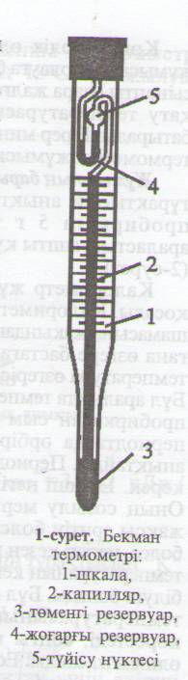
Термохимиялық және криометрлік өлшеулерде температура өзгерісін анықтау үшін метастатикалық Бекман термометрі (1-сурет) қолданылады. Ол шкалаға (1) бекітілген капилиярмен (2) өзара жалғасқан төменгі (3), негізгі және жоғарғы (4)-қосымша резервуарлардан тұрады. Бекман термометрінің кәдімгі термометрден айырмашылығы оның шкаласы 5-6 ғана бөлінген. Шкаладағы әрбір бөліктің құны 0,01^{о}С. Лупаның жәрдемімен температураны 0,002-0,003^{о} дейінгі дәлдікпен өлшеуге болады. Жұмыс ретінде байланысты резервуарлардағы сынап мөлшерін реттеу арқылы, капилярдағы сынап деңгейін шкаланың төменгі немесе жоғарғы бөлігінде орналастыруға болады. Егер процесс экзотермиялы болса, онда капилярдағы сынап деңгейі шкаланың төменгі бөлігінде, ал эндотермиялық болса, жоғары бөлігінде орналасуы керек. Әрбір жұмыс ретіне байланысты Бекман термометрін капиллярдағы сынап деңгейін реттеу арқылы жұмысқа әзірлеу керек болады. Ол үшін термометрді көлбеу орналастырып төменгі резервуарды (3) қолмен қыздырады. Қызған сынап капиллярмен (2) көтеріліп, қосымша (4) резервуардағы сынаппен жалғасады. Егер қыздыруды жалғастыра түссек қосымша резервуардағы сынап мөлшері артып негізгі резервуардағы сынап мөлшері кемиді. Екі резервуардағы сынап өзара жалғасқан соң төменгі резервуарды салқындататын болсақ (салқын су ағынмен немесе мұз салынған сумен) онда сынап төменгі резервуарға жинақталады. Резервуарлардағы сынап мөлшерін біршама реттеген соң термометрді сақтықпен сілкіп капилляр мен қосымша резервуардың түйіскен жерінен (5) сынапты үзеді де, зерттеу үшін алынған еріткішке немесе ерітіндіге батырып, тіке орналастырады. Жұмыс мақсатына байланысты капиллярдағы сынап деңгейінің шкаланың жоғарғы немесе төменгі бөлігінен орналасуын қадағалайды. Сынап деңгейі шкаладан жоғары болса, онда қыздыру арқылы сынаптың шамалы мөлшерін жоғарғы резервуарға, ал шкаладан төмен орналасса салқындату арқылы төменгі резервуарға ауыстыру керек. Шкаладағы сынап деңгейінің орналасуын реттеу едәуір қиын. Осыған байланысты көпшілік жағдайда бұл операцияны бірнеше рет қайталауға тура келеді.
Криометрлік өлшеуде Бекман термометрін басқа жолмен де жұмысқа даярлауға болады. Ол үшін термометр резвуарларындағы сынапты өзара жалғастырып, температурасы зерттелетін еріткіштің қату температурасынан 2-3^{о}жоғарғы ортаға (мұз салынған су) батырады. Бірер минуттан соң термометрді сақтықпен сілку арқылы термометрді жұмысқа даярлайды.
Жұмыстың барысы: Калий нитратын еріту арқылы калориметр тұрақтысын анықтау. Органикалық ыдысқа 250мл су құйып, пробиркаға 5 г ұнтақталған KNO₃ cалып, термометрді, араластырғышты құрастырып, калориметрді жұмысқа даярлайды. (2-сурет)
Калориметр жұмысқа әзір болған соң араластырғышты іске қосады. Калориметр мен қоршаған ортаның температурасы теңесу шамасына жақындағанда, яғни температура уақыт бойынша болмашы ғана өзгере бастаған соң тағы да 5 минут бойы әрбір 0,5 минутта температура өзгерісін жазып отырады. Барлығы шамамен 10 өлшем. Бұл аралықта температура өзгермей қалуы керек. Онан соң тез арада пробиркадан сым таяқшаны қозғап тұзды түсіріп, ерітеді. Бұл периодта да әрбір 0,5 минут сайын температураның өзгерісін анықтайды. Период аралықтарында уақытты бақылауды тоқтатпау керек. Екінші негізгі период тұз толық еріп болғанша созылады. Оның созылу мерзімі тұздың ерігіштігіне байланысты. Егер тұз жақсы еритін болса негізгі кезең мерзімі қысқа, ал нашар еритін болса, негізгі кезең мерзімі ұзақ болады. Екінші кезеңнің аяқталғанын температураның кенеттен төмендеп, қайтадан жоғарылай бастауынан білуге болады. Бұл кезең үшінші кезеңнің, яғни калорииметрлік жүйе температурасының бөлме температурасына теңесе бастағанын көрсетеді, соңғы кезеңде де әрбір 0,5 минут сайын тағы да 10 өлшем жасайды. Ескеретін жағдай негізгі кезеңде өлшем саны оннан аз болуы керек.
Жұмыс арасында әр өлшемді дер кезінде жасау керек. Әрбір кезең 0,5 минут созылған кездегі алынған мәліметті жазу үлгісі былайша:
Кесте 1
Алғашқы кезең | 0,5  сек | 1 | 1,5 | 2 | 2,5 | 3 | 3,5 | 4 | 4,5 | 5
Негізгі кезең | 5,5 | 6 | 6,5 | 7 | 7,5 | 8 | 8,5 | 9 | 9,5 | 10
Соңғы кезең | 10,5 | 11 | 11,5 | 12 | 12,5 | 13 | 13,5 | 14 | 14,5 | 15

Алынған мәліметтер бойынша график сызады. Ол үшін ордината осі бойынша tºC, ал абсцисса осі бойынша τ, минут алынады. Алынған графиктен ∆t мәнін анықтап теңдеу бойынша калориметр константасын есептейді. Калий нитратының 18^{о}С еру жылуы ∆Н _{еру}=35,62 кДж/моль немесе 9,52ккал/моль
tºC M
------------------- E

Δt D

-------------- ---
B K
A
τ, мин

2-сурет. Температура өзгерісін графикалық анықтау
С_{к}=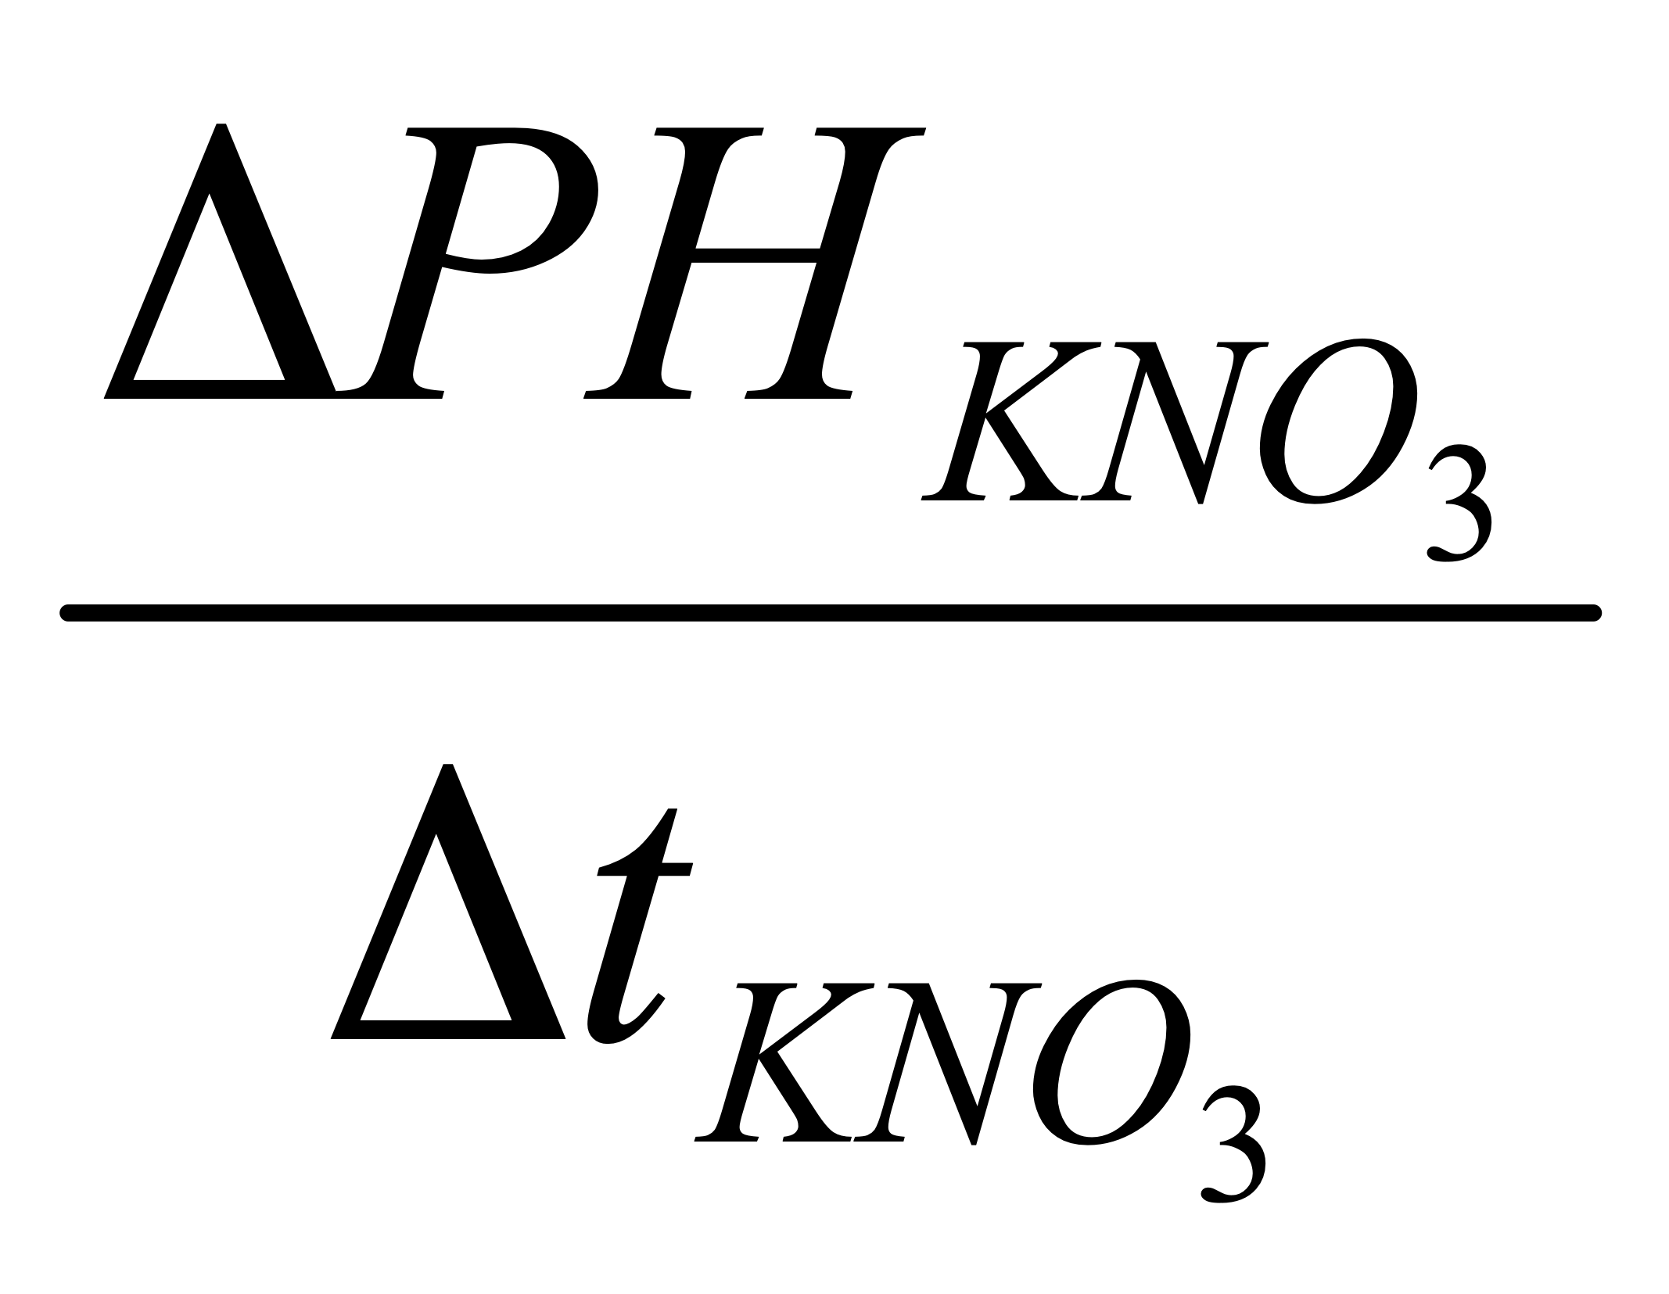кДж/град: ΔН_{KNO}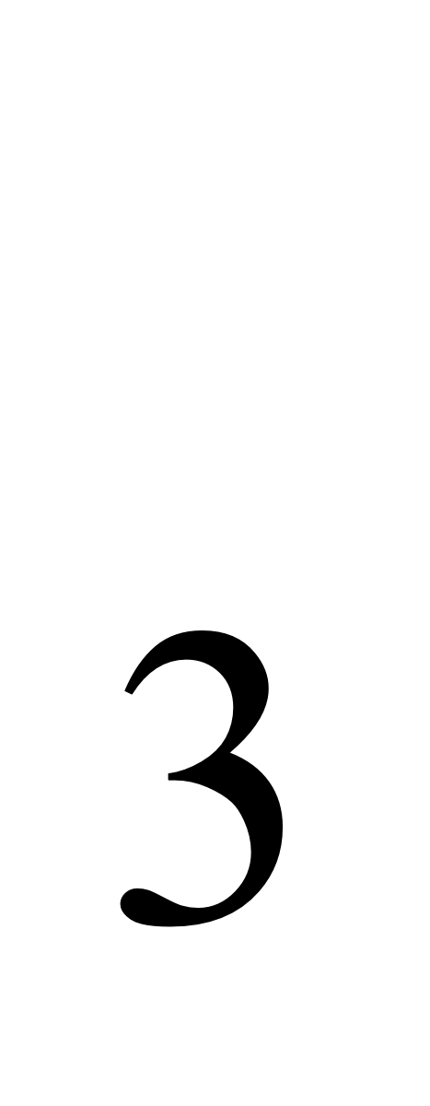=35,62 кДж/моль
Сонан соң (11.17) теңдеу арқылы калориметрдің тұрақтысын «К» есептеу:
С_{к}=(G+g)C_{еріт}+K (11.17)
Мұндағы: g _{KNO}=тұз массасы=5 гр ,Судың салмағы G=250 гр, C_{еріт} –ертінділердің меншікті жылу сыйымдылығы,∆t-еру құбылысы нәтижесінде байқалатын температура өзгерісі, К- калориметр тұрақтысы,яғни калориметр, стакан, термометр, пробирка және магнит темірдің жылу сыйымдылығы.
Тұздың интегралдық еру жылуын : ΔН_{С} анықтау үшін екінші тәжірибе жүргіземіз, ол үшін мұғалімнің берген тапсырма тұзын бірінші тәжірибе арқылы Δt₁₇₃график тұрғызып анықтайды. Сонан соң ∆H_{тұз} екі жолмен анықтауға болды.
а) Егерде стандарттық тұздың KNO₃ сумен салмағы, анықтайтын тұздың сумен салмағы бірдей болса, онда тұздың интегралдық еру жылуын ∆H_{тұз} мына теңдеулер арқылы анықтаймыз.
∆H_{тұз}=C_{K}·Δt_{тұз}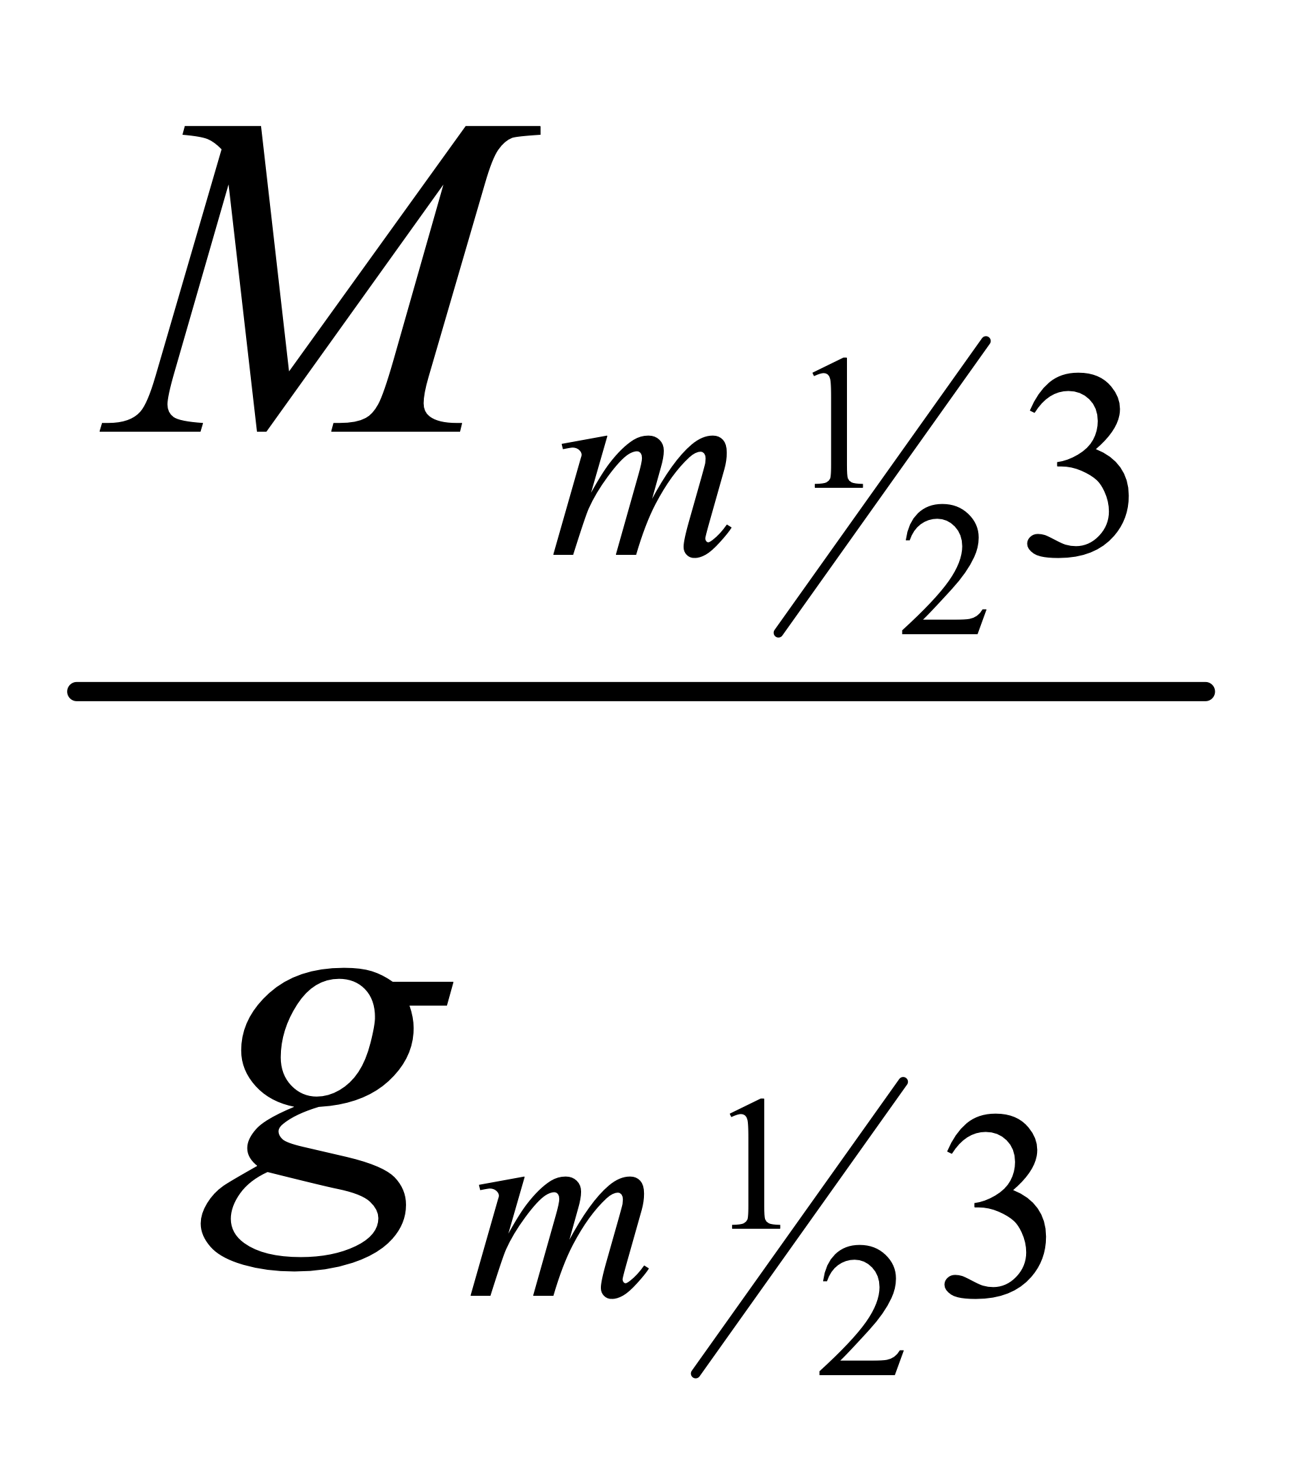
б) Егерде KNO₃ тұздың сумен салмағы анықтайтын тұздың сумен салмағы әртүрлі болса, онда тұздың интегралдық еру жылуын ∆H_{тұз} калориметрдің тұрақтылығын «К» ескере отырып мына теңдеумен анықтаймыз
∆H_{тұз}=[(G+g_{m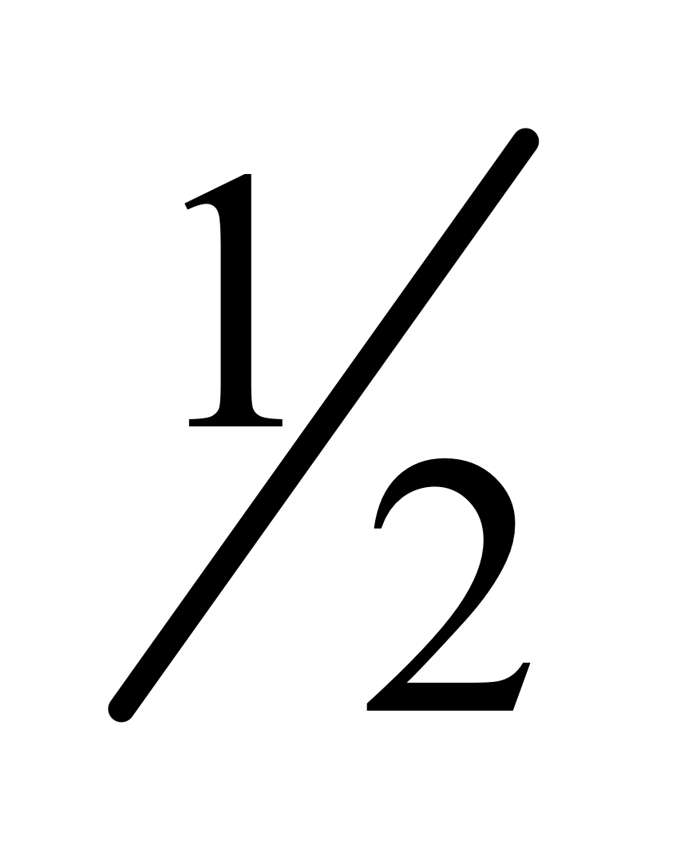3})С+К]·Δt_{m 3} .
мұндағы: С-Ерітіндінің меншікті жылу сыйымдылығы.
С=0,98кал/г·град=4,1дж/г·град.

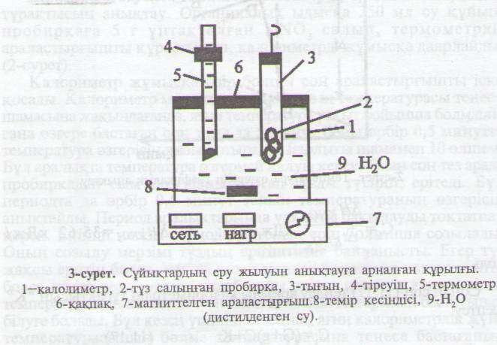

1.3. Еру және гидраттану жылуларын анықтау
а) NaCI, KCI еру жылуын анықтау .
Жұмысқа алдыңғы тәжірибедегі калорметрлік қондырғы пайдаланады. Органикалық ыдысқа 250мл су құяды. Пробиркаға ұнтақталған тұз салынады. Ол үшін 1 моль тұзға сәйкес келетін су мөлшерін (моль санын) анықтайды. Алынған мәліметтерді өзара салыстырып, проценттік мөлшерін есептеуге болады.
Бақылау сұрақтары
- Термодинамиканың бірінші заңының анықтамасын айтып, математикалық өрнегін жазыңыз.
- Ішкі энергия деп нені айтады және оның энтальпиямен байланысы қандай?
- Термохимия нені зерттейді? Оның негізін қалаушылар кімдер?
- Гесс заңын тұжырымдап, нақты мысалдар келтіріңіз?
- Химиялық реакциялардың жылу эффектісі деп нені атайды? Эндотермиялық және экзотермиялық реакцияларға мысалдар келтір.
- Еру жылуы, нейтралдау жылуы, гидраттану жылуы, түзілу жылуы және жану жылуы дегеніміз не?
- Химиялық процестердің жылу тиімділігін қалай анықтауға болады? Калориметрлік қондырғыға сипаттама беріңдер. Калориметр тұрақтысын (жылу сиымдылығын) қандай әдістермен анықтауға болады?

§2. ФАЗА-АРАЛЫҚ ТЕПЕ-ТЕҢДІК. ЖАЛПЫ ҰҒЫМДАР
2.1.Гиббстің фазалар ережесі
Егер жүйе бір ғана фазадан тұрса (мысалы: ауа, сұйық, су) – гомогенді, ал екі не одан көп фазадан құралса (қайнаған су мен оның қаныққан буы, тұз кристалдарымен тепе-теңдікте тұрған қаныққан ерітінді және оның бетіндегі буы) – гетерогенді болады. Гетерогенді жүйеде фазалар бір-бірінен беттік қабат арқылы бөлініп тұрады және олар сыртқы жағдай (температура, қысым және концентрация) өзгермесе бір-бірімен тепе-теңдікте болады.
Жүйедегі фазалар арасындағы тепе-теңдік Гибсстің фазалар ережесімен сипатталады:
С =К – Ф + 2,
мұнда: С – жүйенің дәреже көрсеткіші,
К – компонент саны,
Ф – фазалар саны,
2 – қысым («Р») және («Температура»). Егер «Р» мен «Т»-ның біреуі өзгеріп екіншісі тұрақты болса, Гиббстің фазалар ережесі былай жазылады:
С =К – Ф + 1,
ал егер «Р» және «Т» тұрақты болса:
С =К – Ф.
Еркіндік дәрежесі деп жүйедегі фазалар санын өзгертпей, яғни жүйедегі тепе-теңдікті сақтай отырып, өзгертуге болатын тепе-теңдік факторларын (Т, Р және концентрация) санын айтамыз. Еркіндік дәрежесі 0,1,2,3... тең болумен байланысты жүйе ноль, бір, екі, үш т.б. варианты болады.
Фазалар санына қарап жүйе бір фазалы, екі фазалы, үш фазалы, ал компоненттің санына қарап – бір компонентті, екі компонентті, үш компонентті т.б. болып бөлінеді. Сыртқы жағдайларда (тепе-теңдік факторларының) берілген жүйенің қандай күйде, яғни қандай және неше фазалардан тұратындығын фазалар (күй) диаграммалары көрсетіледі.
Фазалар диаграммасы деп Т, Р және жүйенің (егер жүйе екі не одан жоғары компоненттен құралса) құрамы арасындағы тәуелділіктің график түрінде бейнеленуін айтамыз. Фазалық диаграммаға судың, күкірттің күй диаграммалары екі-үш компонентті жүйелердің еру, балқу, қайнау т.б. диаграммалары жатады.
Фазалық диаграмманың көмегімен тепе-теңдіктегі фазалардың құрамын, олардың сандық мөлшерлерін және әрбір фазадағы компоненттердің жеке массаларын анықтауға болады.
2.2. Термиялық (анализ) талдау
Термиялық анализ зерттелетін жүйенің құрамы мен кристалдану немесе балқу температурасы арасындағы тәуелділікті қарастыратын физика-химиялық анализ әдістерінің бірі. Термиялық анализ әдісін қолданып жеке заттардың балқу немесе кристалдану температураларын анықтауға болады. Түрлі қоспалардың, металдардың, органикалық заттардың, тұздардың т.б. құрамдары мен балқу температурасы немесе қату температурасы арасындағы байланысты зерттеу нәтижесінде құрам-температура балқу диаграммасын алуға болады.
Диаграмманы анализдеу арқылы ондағы химиялық фазалардың саны мен табиғатын, олардың бөлу шегін, компоненттердің өзара әсерін, химиялық қосылыстардың түзілуін, олардың құрамын және тұрақтылығын анықтауға болады. Әдетте жүйе А және В компоненттерінен тұратын болса, онда бұл жүйені таза А компонентінен бастап, аралық концентрация өзгерісін қамтып, таза В компонентіне дейін эксперимент жүзінде зерттейді (1-сурет).
Балқу диаграммасын алу үшін әуелі таза заттармен олардың әртүрлі құрамдағы қоспаларының уақыт бойынша салқындау (қыздыру) қисықтарын алады. Салқындау қисығын алу үшін таза затты немесе екі заттің белгілі құрамындағы әртүрлі қоспаларын балқу температурасынан едәуір жоғарғы температураға дейін қыздырады. Онан соң белгілі бір уақыт аралығында салқындатып температура өзгерісін уақыт бойынша жазып отырады. Қоршаған орта мен заттың температурасы аралығындағы айырым неғұрлым үлкен болса, жүйенің салқындауы да жылдам болады. Қоршаған орта мен қызған заттың температурасының жақындай түсуіне байланысты салқындау жылдамдығы, яғни температура осінен оңға ығыса түседі. Егер жүйеде салқындау кезінде жылу бөлу арқылы іске асатын өзгеріс болса, мысалы, компоненттердің бірі кристалдана бастаса, онда салқындау қисығында сынық пайда болады. Ол кезде температура не өте баяу өзгереді немесе бірақ уақыт өзгермей қалады. Бұл жағдай өзгеріс және жылу бөліну аяқталғанша сақталады. Онан соң жүйе біртіндеп салқындайды. Алынған мәліметтерді ордината осі бойынша температураны (t⁰C), ал абсцисса осі бойынша уақытты t, сек. алып графикпен кескіндейді. (1, а-сурет).

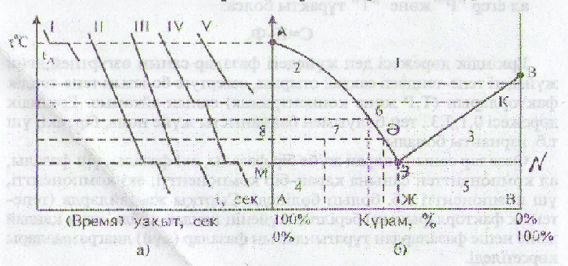

1-сурет. а) Салқындау қисықтары және б) бір эвтектикалы бинар жүйелердің балқу диаграммасы.
Салқындау қисығындағы сынықтар жүйеде фазалар сынығының өзгеретіндігін көрсетеді.
А және В компоненттерінен тұратын жүйені оларды құрайтын компоненттердің өзара әрекеттесу ерекшеліктеріне қарай үш түрге бөледі:
1. А және В компоненттері сұйық күйде химиялық қосылыстарда, ерітінділер түзбейді.
2. А және В компоненттері бір-бірімен тұрақты химиялық қосылыс түзеді.
3. А және В компоненттері бір-бірімен қатты ерітінділер түзеді, бір-біріне сұйық және қатты күйде де шексіз ериді бірақ химиялық қосылыстар түзбейді.
Бинар жүйесі үшін Гиббс ережесінің математикалық өрнегі:
С =К – Ф + 1, мұндағы «С» - еркіндік дәреже саны, «К» - компонеттер саны, «Ф» - фазалар саны.
Жүйенің дәреже саны деп жүйедегі фазалар санын сақтай отырып белгілі шекке дейін шамаларын еркін өзгертуге болатын термодинамикалық күй параметрлерінің санын айтады. Компонент-жүйе фазаларының құрамын сипаттайтын дербес заттардың ең аз саны.
Фаза-гетерогенді (әр текті) термодинамикалық жүйенің бір-біріне бөліну беті арқылы оқшауланған және сыртқы әсер жоқ кезде барлық нүктелерінің химиялық құрамы мен физикалық қасиеттері бірдей бөліктердің жиынтығы.
Дербес заттардың салқындау қисықтарының жоғарғы бөлігі А және В температураларына дейін сұйық фазаның салқындауын көрсетеді. (1, а-сурет).
Бұл бөлікте жүйенің еркіндік дәреже саны С =1+1-1=1, себебі компонент саны да фаза саны да бірге тең. Жүйенің құрамы тұрақты, температура еркін өзгереді. Cуыну барысында салқындау қисығында көлденең бөлік пайда болады, яғни қатты фаза саны екіге (қатты және сұйық) тең. Температура кристалдану толық аяқталғанша өзгермейді. Көлденең бөлікте кристалдану процесі жүреді. Бұл бөліктің соңында сұйық фаза толық кристалданып, қатты фаза салқындай бастайды. Жүйенің еркіндік дәреже саны бірге тең, өйткені фаза саны бірге тең (тек фаза саны ғана).
Қоспалардың салқындау қисықтарында 2 сынықтан (1, а-сурет, II және IV салқындау қисықтары) бар. Алғашқы балқымалардың температурасы таза компоненттегідей, t_{Б} және t_{K} температураға дейін біркелкі төмендейді. t_{Б} нүктесінде, балқымада А компоненті мол болғандықтан, оның кристалдары бөліне бастайды.
Қосымша жылудың бөлінуіне байланысты салқындау біршама баяулап, қисықты бірінші сынық пайда болады. А затының кристалдарының бөлінуіне байланысты балқымада В компонентінің концентрациясы арта түседі, ал температура төмендей береді. Температура t_{Б} болғанда жүйенің еркіндік дәреже саны С =2+2-1=1. Яғни бұл нүктеде компонент саны екеу және фаза саны да екеу. Бұл жағдайда бір ғана параметрдің мәнін еркін өзгертуге болады. t_{Э} нүктесінде екі зат бірдей кристалдана бастайды. Бұл жағдайда теңдікте үш фаза: балқыма, А және В заттарының кристалдары болады. Жүйенің еркіндік дәреже саны С=2-3+1=0. Демек температура мен концентрация өзгермейді, қоспа дербес зат секілді кристалданады. Жүйе толық кристалданып болған соң, оның салқындауына байланысты температура қайтадан төмендей бастайды.
Егер жүйе құрамындағы екі зат та ерітіндіден бірдей температурада кристалданатын болса, онда ол температураны эвтектикалық температура, ал қоспа құрамы эвтектикалы құрам деп аталады (1-сурет, «Э», «Ж» нүктелері).
Эвтектикалық құрамға сәйкес келетін қоспаның салқындау қисығында бір ғана горизонталь бөлік болады (1-сурет, «а», III).
В компонентіне мол қоспаның салқындау қисығының (1-сурет, «а», IV) барысын II салқындау қисығы секілді анализдеуге болады.
Салқындау қисықтарын өзара салыстыратын болсақ, онда эвтектикалық қоспаның кристалдану температурасы дербес заттардың кристалдану температурасынан төмен екенін көреміз. Эвтектикалық температурадан (t_{Э} төменгі жағында екі фазалы бөлік көрсетілген) А және В фазалары. Бұнда жүйенің еркіндік дәреже саны С =2-2+1=1.
Салқындау қисықтарының пайдаланып балқу диаграммасын сызуға болады. Ол үшін ордината осі бойынша температура, ал абсцисса осі бойынша қоспаның құрамын алады. (1-сурет, б).
Бұл диаграммадағы А және В нүктелері дербес заттардың балқу (кристалдан) температураларын көрсетеді. Э-эвтектикалық нүкте; t_{Э}-эвтектикалық температура; АЭ қисығы бойымен А затының кристалдану, ал ВЭ қисығы бойымен В затының кристалдануы жүреді, яғни балқыма құрамы осы сызықтар бойымен өзгеріп отырады. Бұл қысымдарды ликвидус сызықтары деп атайды. Ликвидус сызықтары бойында қоспаның еркіндік дәреже саны С =2-2+1=1. АЭВ сызығының жоғарғы жағында (1) бір фазалы сұйық балқыма.
Эвтектикалық нүктені (Э) қиып өтетін горизонталь сызық (MN) солидус деп аталады. Солидус сызығының төменгі жағында жүйе А және В заттарының кристалдарынан тұрады.
Балқу диаграммасына зер салып қарасақ, оның бес бөліктен тұратынын көруге болады: 1-балқыма (ерітінді); 2-3 құрамы айнымалы балқыма және қатты А және В компоненттері; 4-5 А және В заттары кристалдарының қоспасы. АЭВ ликвидус сызығы барлық қоспа үшін кристалдану басталатын немесе балқу аяқталатын температураны көрсетеді, ал солидус сызығы кристалданудың аяқталуын немесе балқу басталуын көрсетеді. Таза (дербес) компоненттерден басқа қоспалардың барлығы да температурада балқи бастайды.
Ликвидус сызықтарын А және В компоненттерінің өзара еру қисықтары деп те қарастыруға болады. АЭ-А компонентінің В-да, ал ВЭ-В компонетінің А-да ерігіштігін көрсетеді.
Балқу диаграммасы берілген құрамдағы қоспа берілген температурада қандай күйде тұрғанын анықтауға мүмкіндік береді.
Мысалы, F нүктесін алсақ, температурада t_{F} қоспаның құрамы 70% А және 30% В компоненттерінен тұрады. Қоспа гетерогенді жүйе: балқыма және А затының кристалдары.
Егер F нүктесінен 2 бөліктің шектерімен қиылысқанша көлденең сызық жүргізсек, фазанің құрамын табуға болады.
«Д» нүктесінен абсцисса өсіне түсірілген перпендикуляр А компонентінің кристалдық фазасының құрамын, ал G нүктесінен түсірілген перпендикуляр бастапқы қоспаға қарағанда В компонентімен қаныққан балқыма құрамын береді. Теңдіктегі фазалардың құрамын қосатын ДG сызығы коннода деп аталады.
Балқу диаграммасына иін ережесін қолдану арқылы кез келген гетерогенді жүйелердегі теңдікте тұрған фазалардың салыстырмалы мөлшерін анықтауға болады. Сұйық фаза массасының (m_{C}) кристалдық коннодадағы оларға сәйкес кесінділердің кері қатынасына тең.
Екінші және үшінші түрдегі балқу диаграммаларын да жоғарыда көрсетілген жолмен алады. Оларды анализдеу арқылы тиянақты тұжырымдар жасалады.

Лабораториялық жұмыс №3
Нафталин-азобензол жүйесін термиялық (анализдеу) талдау
Жұмыстың мақсаты: 1. Нафталин-азобензол қоспасын негізге алып, термиялық анализ әдісімен танысу. 2. Әртүрлі дербес заттардың, олардың белгілі құрамындағы қоспаларының және құрамы белгісіз (бақылау) қоспасының салқындау қисығын алу. 3. Температура-құрам диаграммасын құру. 4. Фазалар ережесі бойынша алынған диаграмманы анализдеу.
Жұмысқа керекті заттар: Электроплитка, термометр, химиялық стакан, араластырғыш сым, штатив, пробиркалар, секундомер, нафтолин және азобензол.
Жұмыстың барысы: Алдын-ала даярланбаған болса, пробиркаға құрамы төмендегідей нафталин және азобензол қоспасын даярлайды. Пробиркаларды араластырғыш сым және шкаласы 100-150⁰С термометр кигізілген тығынмен тығындап, әрқайсысын жеке-жеке стакандағы қайнап тұрған суға салады. Пробиркадағы қоспа толық балқып, біршама қызған соң, пробирканың сыртын құрғатып сүртіп кеңірек пробиркаға орналастырып, штативке бекітеді.

Заттар | Пробиркадағы заттардың мөлшері, г
Нафталин  Азобензол | 0  10 | 1,5  8,5 | 4,5  5,5 | 6,0  4,0 | 7,5  2,5 | 9,0  1,0 | 10,0  0

Онан соң әрбір 30 сек. сайын араластыра отырып, температураның өзгеруін бақылайды. Жұмысты екі студенттің орындағаны тиімді: біреуі қоспаны араластырып, температура өзгеруін бақыласа, ал екіншісі секундомер бойынша температура өзгерісін жазады. Таза (дербес) заттар мен эвтектикалық құрамдағы қоспа үшін температура тұрақталған соң 4-5 өлшем жасау жеткілікті, ал басқа құрамдағы қоспалар үшін салқындау қисығында температура тоқталуы екі рет байқалады: бірінші рет кристалдар алғаш пайда бола бастағанда, ал екінші рет жүйе толық кристалданғанда. Бұл жағдайда, яғни қоспалар үшін толық кристалданудан соң 4-5 өлшем жасау керек.
Тәжірибе нәтижесінде алынған мәліметтерді төменгі үлгімен жазады:
Өлшеу реті | 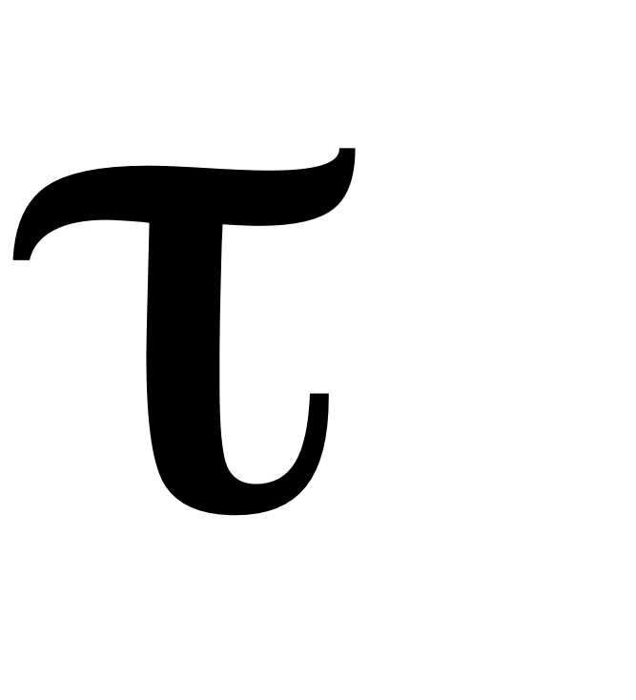, мин. | Қоспалардың температурасы, ⁰С |  |  |  |  |  |  | Бақылау қоспасы
Өлшеу реті | 1 | 2 | 3 | 4 | 5 | 6 | 7 | 8

Алынған мәліметтерді есептеу: 1. Жоғарыдағы үлгіде көрсетілген мәліметтерді пайдаланып, дербес (таза) заттардың қоспалардың және бақылау қоспасының салқандау қисықтарын миллиметровкаға сызып, кристалдану және эвтектикалық температурасын анықтау.
- Температура – құрам балқу диаграммасын сызады.
- Эвтетикалық қоспаның және балқу қоспасының құрамын диаграммадан анықтайды. Есептелген шамаларды төмендегі үлгімен жазады.
Қоспаның құрамы |  | Кристалдану температурасы, ⁰С | Эвтектикалық қоспаның құрамы |  | Бақылау қоспасының құрамы |  | Эвтектикалық температура, ⁰С
нафталин | Азобензол |  | Нафталин | азобензол | Нафталин | азобензол | Эвтектикалық температура, ⁰С

Бақылау сұрақтары
- Термиялық анализ дегеніміз не? Ол нені зерттейді?
- Таза заттар мен қоспалардың салқындау қисықтарында қандай айырмашылық бар? Оларды қалай алуға болады?
- Гиббстің фазалар ережесінің математикалық өрнегін жазыңыз. Фаза, компонент және еркіндік дәреже саны деп нені айтады?
- Балқу диаграммасын қалай құруға болады? Ол бойынша нені анықтайды?
- «Эвтектика», «Эвтектикалы нүкте» және «Эвтектикалық температура» түсініктеріне сипаттама беріңіз.
- Ликвидус, солидус сызықтары нені көрсетеді? Коннода деп нені айтамыз?

§7. КРИОСКОПИЯ

Екі немесе одан да көп компоненттерден тұратын біртекті (гомогенді) жүйені ерітінді деп атайды. Ерітінділерді идеал және реал ерітінді деп екіге бөледі. Идеал ерітіндіде компоненттерді өзара кез келген көлемде араластырғанда жалпы көлемнің сығылуы немесе артуы, жылу бөліну немесе сіңіру байқалмайды, ал реал ерітінділерде компоненттердің молекулаларының өзара ассоциациялануы, диссоциациялануы, сольваттануы нәтижесінде ерітіндіде әр түрлі құбылыстар байқалады. Химиялық құрамы және физикалық қасиетгері өзара жақын заттардан түзілген ерітінділер, сонымен қатар шексіз сұйытылған ерітінділер көптеген қасиеттері жағынан идеал ерітінділерге жақын болады.
Идеал ерітінділердің кейбір қасиеттерін (қаныққан бу қысымын, қайнау температурасын, кристалдау температурасын) зерттеу арқылы еріген заттың молекулалық салмағын және диссоциациялану дәрежесін анықтауға болады.
3.1. Ерітінді бетінде су қысымның төмендеуі. Берілген температурада сұйықтық пен оның бетіндегі бу арасында да динамикалық тепе-теңдік орнағанда, сұйықтықтан буланған молекулалардың саны қайта конденсацияланатын молекулалар санына тең болады. Егер осы ұшқыш сұйықтықта ұшпайтын заттың шамалы мөлшерін ерітетін болсақ, еріткіш молекуласының концентрациясы азаяды, осыған байланысты буланып шығатын молекулар саны кемиді. Демек, ерітінді бетіндегі бу қысымы төмендейді. Идеал ерітінді бетіндегі қандай да болмасын компонентінің қаныққан бу қысымының шамасын және оның салыстырмалы төмендеуін Рауль заңы бойынша анықтауға болады. Ерітінді бетіндегі еріткіштің қаныққан бу қысымы Р_{А} оның таза күйіндегі бу қысымын ерітіндідегі мольдік үлесіне N_{A} көбейткенге тең:
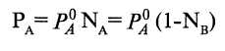 (1)
Бинар ерітіндіде:
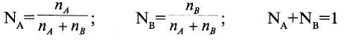
мұндағы n_{А} және n_{в} еріткіш пен еріген заттың моль сандары.
Бірінші тендеуді еріген заттың мольдік үлесі бойынша шешетін болсақ;
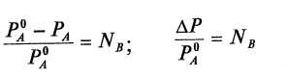 (2)
мұндағы 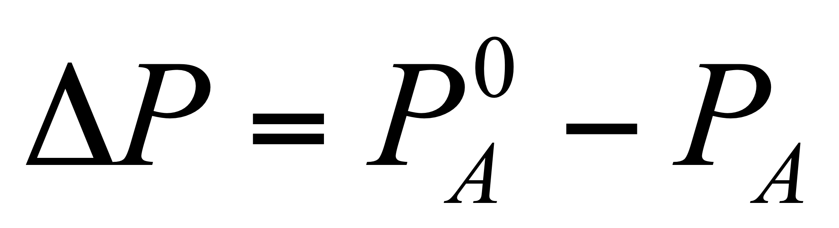ерітінді бетіндегі еріткіштің бу қысымның салыстырмалы төмендеуі.
Эмпирикалық жолмен анықталған бұл теңдеуі тұрақты температурада ерітінді бетіндегі еріткіштің бу қысымының салыстырмалы төмендеуі еріген заттың мольдік үлесіне тең (Рауль заңының басқа түрдегі тұжырымы) екендігін көрсетеді.
3.2. Ерітінділердің қайнау және қату температуралары таза сұйықтың бетіндегі қаныққан бу қысымы сыртқы қысымға теңескен кездегі температурада қайнайды. Егер қайнау температурасы сұйықтыққа (еріткішке) ұшпайтын ерігіш зат қоссақ, ерітінді бетіндегі қысым сыртқы қысыммен теңесу үшін ерітіндіні таза еріткіштің қайнау температурасынан жоғары температураға дейін () қыздыру керек. Егер ерітіндінің концентрациясы С₁-С₂ дейін артатын болса, онда ерітіндінің қайнау температурасы дейін артуы қажет. Сонда ғана ерітінді бетіндегі қысым сыртқы қысыммен теңеседі, яғни ерітінді қайнайды.
Еріткіш пен концентрациясы әр түрлі ерітінділер үшін қаныққан бу қысымы мен температура арасындағы қатынас 1-суретте көрсетілген. Ерітіндідегі еріген заттың мөлшері неғұрлым көп болса, соғұрлым әрбір температурада ерітінді бетіндегі бу қысымы төмен, яғни ерітінділер үшін температурамен қысым арасындағы байланысты көрсететін қисық (ВС және DF қисықтары) таза еріткішке қарағаңда төмен орналасады. Қайнау температурасының артуы 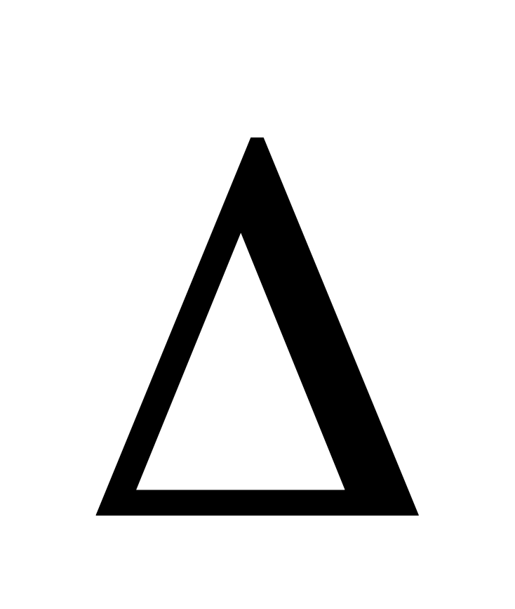t_{қ.н.}- t_{қ.н.}- t⁰ _{қ.н.} ерітіндінің концентрациясы артқан сайын арта түседі. Демек, қайнау температурасының артуы еріген заттың молярлық концентрациясына "С" тура пропорционал болады: электролит еместердің ерітінділері үшін:
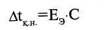 (3)
мұндағы Е_{э}- эбулиоскопиялық тұрақты немесе қайнау температурасының молярлық артуы. Оның шамасы 1000 гр еріткіште 1 моль затты еріткенде алынған ерітіндінің қайнау температурасының артуына тең.
3-теңдеуді пайдаланып еріген затгың молекулалық салмағын ерітіндінің қайнау температурасының артуы бойынша анықтауға болады:
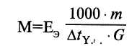 (4)
мұндағы М-ерітіндідегі еріген заттың молярлық массасы; m-еріген заттың массасы, г; G-еріткіштің массасы, г; t_{қ.н.} - ерітіндінің қайнау температурасының артуы, Е_{э}-эбулиоскопиялық тұрақты.
Егер ерітіндіні салқындатқанда таза еріткіштің кристалдары түзілетін болса, ерітіндінің кристалдану (қату) температурасы таза еріткіштің қату температурасынан төмен болады. Еріткіштің кристалдарының түзілу барысында ерітіндідегі еріген заттың концентрациясы арта түседі, ал қату температурасы төмендей береді (1-сурет). Эвтетикалық құрамға жеткенде еріткіште , еріген затта кристалданады.
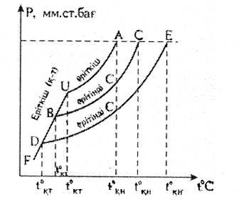
1-сурет. Ерітінді мен еріткіш бетіндегі бу қысымының температураға тәуелділігі: қн, қт-еріткіштің қайнау және қату температуралары; қн, қт-концентрациясы С₂ ерітіндінің қайнау және қату температуралары; қн, қт- концентрациясы С₂ ерітіндінің қайнау және қату температуралары.

Ерітіндінің кристалдану температурасы ретінде одан еріткіш кристалдары түзіле бастаған температураны алады. Қату температурасының төмендеуі де t_{қ.н.} қайнау температурасының t _{қ.н.} артуы секілді ерітіндінің молярлық концентрациясына "С" пропорционал:
t_{қ.н}=K C
Мұндағы: К-криоскопиялық тұрақты немесе кристалдану температурасының молярлық төмендеуі. Оның шамасы 1 моль затты 1000 гр еріткіште ерітіп даярланған ерітіндінің қату температурасының төмендеуіне тең. Криоскопиялық әдісте де пайдаланып, еріген заттың молекулалық салмағын анықтауға болады:
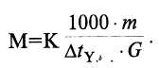 (6)

мұндағы М-еріген заттың (электролит еместің) молярлық массасы, г;
К-криоскопиялық тұрақты; m-еріген заттың массасы, г;
G-еріткіштің массасы, г;
t_{қ.н.}-қату температурасының төмендеуі.
Ескеретін жағдай, эбулиоскопиялық әдісті тек іс жүзінде ұшқыш емес заттардың ерітінділері үшін, ал криоскопиялық әдісті еріткішпен аралас кристалдар түзбейтін (қатар кристалданбайтын) заттардың ерітінділері үшін қолдануға болады.

Молярлық массасын қату температурасының төмендеуі бойынша анықтау

Жұмыстың мақсаты: Сұйықтардың қату температурасын анықтауды үйрену.
Керекті заттар: калориметр, термометр, араластырғыш, шыны түтік (тұз салатын), қыстырғыш, ұстағыш, тығын, калориметрді орналастырғыш, Н₂О болмаса С₆Н₆ еріткіштер, стакан.
Жұмыстың барысы: Сұйықтықтың қату температурасын анықтауға арналған құрылғыны құрастырып болған соң калориметрге (1) салқындатқыш қоспа (мұз) (II) салынған су құяды. Онан соң стаканға (10) еріткіш (9) Н₂О немесе С₅Н₆ құйып, калориметрге орналастырып ұстағышпен (6) еппен қақпақты жабады, оған термометр (2), орналастырғыш орналастырады. Термометр қоспаның температурасын өлшеу үшін қажет, термометрдің жоғарғы ұшын штативтің қыстарғышына (5) бекітеді. Ал калориметрді орналастырғышқа (8) бекітеді (1-сурет).
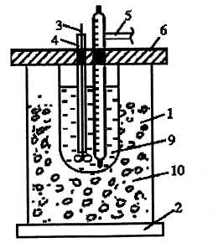
1-сурет. Сұйықтардың қату температурасын анықтауға арналған құрылғы. 1-калориметр, 2-термометр, 3-араластырғыш, 4-шыны түтік (тұз салатын), 5-қыстырғыш, 6-ұстағыш, 7-тығын, 8-калориметрді орналастырғыш, 9-Н₂О болмаса С₆Н₆ еріткіштер, 10-стакан.
Құрылғы жұмысқа даяр болған соң пробиркадағы бензолды немесе суды араластырғышпен араластыра отырып салқындатады.
Салқындау барысында да, әсіресе еріткіш ретінде суды пайдаланғанда да, аса салқындатудың нәтижесінде сұйықтықтың қату температурасы шын мәнінен төмендеп, кристалдар түзіле бастайды. Кристалдану жылуының бөлінуіне байланысты температура қайтадан қату температурасының шын мәніне дейін көтеріліп, біршама тұрақталады. Осы температураны дәл жазып алады да пробирканы (бензол не болмаса су) кристалдарын ерітіп, қайта орналастырып, қату температурасының шын мәнін тағы да анықтайды. Тәжірибені 3 рет қайталап, еріткіштің қату температурасының шын орта мәнін табады. Таза еріткіштің қату температурасын анықтап болған соң молекулалық массасы (азобензол, 2-нафтол, нафталин, шарап қышқылы т.б.) 1-2 гр. өлшеп алады да, шыны түтік (4) арқылы стаканға тұзды салады, араластырғыш арқылы араластырып ерітінді даярлайды. Ерітіндінің де қату температурасын 2-3 рет анықтап, орта мәнін табады.
Ерітіндінің қату температурасының төмендеуі: t_{қ.т.}=t₁-t₀ теңдеуімен, ал еріген заттың молярлық массасы (6) теңдеу бойынша есептеледі. Алынған мәліметгерді төменгі үлгіде жазады:
1. Бос пробирканың салмағы- m₁, гр.
2. Бензол құйылғаннан кейінгі пробирканың салмағы-m₂, гр.
3. Бензолдың салмағы-G, гр.
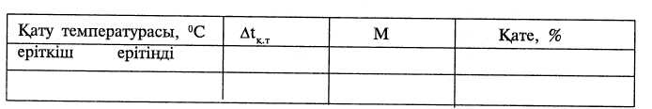
4.3ерттелетін заттың салмағы-m₁, гр.
Бақылауға арналған сұрақтар мен есеnmep
1. Ерітінді дегеніміз не? Оның қандай түрлері бар?
2. Еріткіш пен ерітінді қасиеттерінде қандай ұқсастық және қандай айырмашылық бар?
3. Рауль заңын айтыңдар. Ол қандай ерітінділер үшін қолданылады?
4. Неліктен таза еріткішке қарағанда ерітіндінің бетіндегі қаныққан бу қысымы төмен, қайнау температурасы артық және қату температурасы төмен болады?
5. Сұйықтықтың бетіндегі бу қысымы мен температура арасында қандай байланыс бар?
6. Қандай жағдайда сұйықтық қайнайды немесе қатады? Қайнау және қату дегеніміз не?
7. Молекулалық салмақты анықтаудың қандай әдістерін білесіздер?
8. Криоскопия әдісімен молекулалық салмақты қалай анықтауға болады?
9. Бекман термометрінің кұрылысын, жұмыс істеу ретін сипаттаңдар, оның кәдімгі термометрден айырмашылығы қандай?
10. Криоскопия әдісін қандай шамаларды анықтау үшін қолдануға болады?
11.Электролит және бейэлектролит ерітінділер.
12.Буфсрлі ерітінділер туралы түсінік
13. Буферлік әсер және буферлік сыйымдылық деп нені айтады? Олардың шамасы қандай факторларға байланысты ?
14. Буферлік ерітіндінің рН-ын қалай есептейді. ?
15.Қандай жағдайда буферлік сиымдылық максималды болады? Оны қалай анықтаймыз ?
16. рН-5,4 ке тең буферлі қоспа алу үшін 2М сірке қышқылы ерітіндісін а) 0,4; 0,5; 0,7; 10 және 1,0; 2М СН₃ COONa ерітінділері мен қандай қатыста қосу керек?
17. 20,0 мл 0,2н тұз қышқылы ерітіндісіне 12,0 мл 0,2н сілті (NaOH) құйылды Ерітіндінің рН-ын анықта ?
18. Гидрокарбонат натриінің рН-ын анықта? Көмір қышқылының рК₁=6,5; рК₂=10,2тең болған жағдайда.
19.Таралу заңын тұжырымдап,оның математикалық өрнегін жаз
20.Таралу коэффициентінің шамасы қандай факторларға тәуелді ?
21. Экстракцияланғанда қалған заттың мөлшерін қандай формуламен есептелінді?
22. 50 гр анилинді 50гр сумен қосып, араластырғанда, қоспа екі қабатқа бөлінеді.
23. Анилиннің мөлшері біреуінде- 8 процент, ал екіншісінде -91 процент дейік. Әрбір қабаттың массасын анықтайық?
24. Фазалардың салыстырмалы мөлшерін иін ережесі бойынша қалай анықтаймыз?
25. Неліктен таза еріткішке қарағанда ерітіндінің бетіндегі қаныққан бу қысымы төмен, қайнау температурасы артық және қату температурасы төмен болады?
26.Молекулалық салмақты анықтаудың әдістері
27. Қандай жағдайда сұйықтық қайнайды немесе қатады?

§3. ШЕКТІ АРАЛАСАТЫН СҰЙЫҚТАР
3.1.Сұйықтардың өзара ерігіштігі
Барлық сұйықтарды бір-бірінде ерігіштігіне қарай бірнеше топқа бөледі.
А. Іс жүзінде бір-бірінде ерімейтін сұйықтар: Бензол мен су, сынап пен су.
Б. Бір-бірінде шекті еритін сұйықтар: екі компонентті жүйелер: анилин-су, фенол-су, митил спирті-гексан және т.б. Үш компонентті жүйелері: су-эфир-янтарь қышқыл нитрил, бензол-бромоформ-құмырсқа қышқылы, су-ацетон-ксилол және т.б.
В. Бір-бірінде шексіз еритін сұйықтар. Екі компонентті жүйелер: митилл спирті-су, этил спирті-су, бензол-толуол, гептан-гексан және т.б. Үш компонентті жүйелер: бензол-хлоформ-төртхлорлы көміртек, су-хлороформ-сірке қышқылы және т.б.
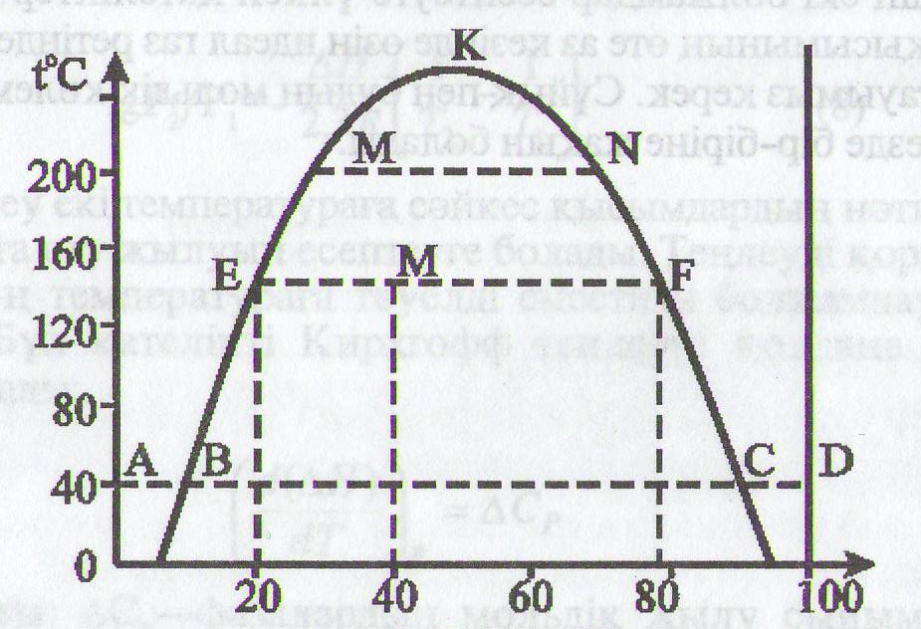

С₆Н₅NH₂,%
1-сурет. Сұйықтардың (су-анилин) өзара ерігіштік диаграммасы.
Егер екі сұйықтық бір-бірінде шамалы мөлшерде ғана еріп араласатын болса, онда ондай сұйықтарды бір-бірінде шекті еритін сұйықтар деп атайды. Мысал ретінде су-анилин екі компонентті жүйесін алуға болады.
Егер белгілі температурада мысалы 20⁰С, судың белгілі мөлшеріне (1-сурет, А нүктесі) үнемі араластыра отырып анилин қосатын болсақ, анилиннің алғашқы порциялары суда еріп, біртекті ерітінді аламыз. Су анилинге толық кезде (В нүктесі) ерітіндіге анилинді қоса түссек, суға қаныққан анилин қабаты (С нүктесі) пайда болады. Алғашқы бұл ерітіндінің, суға қаныққан анилин қабатының мөлшері аз болады. Анилинді қосу барысында әрбір қабаттың құрамы тұрақты күйде қалады да, олардың салыстырмалы мөлшері арта түседі, нәтижесінде судағы анилиннің қаның ерітіндісінен тұратын қабат толық жойылады да, анилиндегі су ерітіндісі қалады. Оған анилинді қоса түсіп, мүмкіндігінше таза анилин қабатына жақындай түседі (Д нүктесі). Демек, А нүктесінен В нүктесіне дейінгі анилиннің судағы біртекті ерітіндісі, ал С нүктесінен Д нүктесіне дейінгі аралықта судың анилиндегі біртекті ерітіндісі түзіледі. В нүктесінен С нүктесіне дейінгі аралық теңдікте тұрған екі сұйық фазадан, анилинге қаныққан су және суға қаныққан анилин фазаларынан тұрады. Берілген температурада олардың құрамы тұрақты болады. Сұйық қабаттардың бетіндегі бу фазасы екеуіне де ортақ.
Температураны арттырғанда көптеген бір-бірінде шекті еритін сұйықтықтардың өзара ерігіштігі артады және оның белгілі бір мәнінде олар бір-бірінде шексіз еріп араласады.
Бұл құбылысты тұңғыш зерттеген орыс ғалымы В.Ф.Алексеев. Сұйықтар бір-бірінде шексіз араласа бастайтын температураны ерудің критикалық температурасы деп атайды. Кейбір сұйықтықтардың қоспасы үшін ерудің тек жоғарғы (анилин-су, фенол-су, күкіртті көміртек-метил спирті) кейбір сұйықтықтардың қоспалары үшін тек төменгі (g-коллидин-су, триметиламин-су), ал кейбір сұйықтықтардың қоспалары үшін жоғары да төменгі де (никотин-су) критикалық температуралары тән.
Жоғарыда қарастырылған су-анилин жүйесі үшін температураны біртіндеп арттыратын болсақ, сұйықтардың өзара ерігіштігі артып, ВС нодасы қысқара түседі, яғни қаның ерітіндіге сәйкес келетін нүктелер өзара жақындаса түседі (Е және F, M және N нүктелері). К нүктелерінде олар өзара түйісіп, сұйықтықтар осы нүктеге сәйкес келетін температурадан бастап, жоғарғы температураның бәрінде бір-бірінде шексіз араласып, біртекті гамогенді сұйық фаза түзейді. Анилин-су жүйесі үшін бұл температура 168⁰С және ол ерудің жоғарғы критикалық температурасы деп аталады. Бұл температурадан жоғары температурада анилин мен суды қандай қатынаста алсақ та жүйенің екі сұйық фазаға бөлінуі болмайды. 1-суреттегі ВК қисығы анилиннің температураға байланысты судағы ерігіштігінің артуын көрсетеді. Әдетте ВК және СК қисығы судың анилиндегі ерігіштігінің артуын көрсетеді. Әдетте ВК және СК (немесе ВКС) қисықтарын бөліну қисықтары деп те атайды.
Бұл система үшін де Гиббстің фазалар ережесін қолдансақ: бөліну облысында (ВКС қисығының абсцисса өсімен шектелген бөлімі) еркіндік дәреже саны С=2-1+1=2, компонент саны екеу су және анилин, фаза саны біреу анилин мен судың бір-біріндегі қаның ерітінділері.
Кейбір сұйықтар бір-бірінде төменгі температурада жақсы араласып ара бастайды, яғни температураны төмендеткенде олардың бір-біріне ерігіштігі арта түседі.
Бұл процесс негізінен бір-бірінде әрекеттесіп, химиялық қосылыс түзуге бейім сұйықтардың қоспасы үшін тән. Температураны төмендеткенде, олар бір-бірінде араласып шексіз ериді. Бұл кездегі температураны ерудің төмендегі критикалық температурасы деп атайды. Мысалы, g-коллидин-су жүйесі, ол үшін ерудің төменгі температурада бұл сұйықтар өзара кез-келген қатыста араласып, бір-бірінде шексіз ериді. Сұйықтықтардың өзара ерігіштік диаграммасын пайдаланып жүйенің кез-келген нүктесіндегі құрамын және фазалардың сандық қатынасын анықтауға болады. Мысалы, нүктесінде қоспаның жалпы құрамы х, бірінші фазаның (анилинмен қаныққан су қабаты) құрамы х₂. Фазалардың салыстырмалы мөлшерін ЕF кодасы бойынша иін ережесімен анықтайды.
Бірінші фазаның массасы
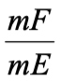
=
Екінші фазаның массасы

Лабораториялық жұмыс №4,5
Фенол-су немесе анилин-су системасының өзара ерігіштік диаграммасын құру
Жұмыстың мақсаты: 1. Шекті араласатын заттардан тұратын системалармен танысу. 2. Фенол-су компонентті системаның өзара ерігіштік диаграммасын құру.
Жұмыстың барысы: Лаборанттан белгілі қатынаспен даярланған фенол-су қоспасы бар пробирканы алып, стакандағы суда жеке-жеке берілген құрамдағы екі заттың бір-бірінде толық еру (мөлдірлену) температурасын анықтайды. Термометр ыдыс түбіне тимейтіндей етіп орнатылуы қажет. Қыздыру барысында судан шығармай, оқтын-оқтын шайқап ішіндегі қоспаларды араластыру керек. Мөлдірлену температурасын анықтаған соң, стакандағы суды баяу салқындатып, әрбір ампуладағы мөлдір ерітіндінің «лайлану» (бөліну) температурасын анықтайды. Әрбір қоспа үшін мөлдірлену және бөліну температураларын анықтауды үш рет қайталайды. Бөліну температурасы мен мөлдірлену температурасы шамаларының айырымы бір градустан артпауы керек.

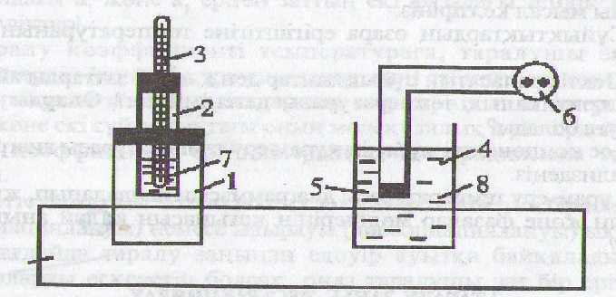

2-сурет. Сұйықтықтардың өзара ерігіштігін анықтайтын құрылғы.
1-стакан, 2-пробирка, 3-термометр, 4-стакан қондырғыш, 5-қыздырғыш (қайнатқыш), 6-розетка, 7-тұздың қоспасы (фенол-H₂O немесе анилин- H₂O), 8-кранның суы.
Алынған мәліметтерден әрбір қоспа үшін лайлану және мөлдірлену температураларының орташа мәндерін есептейді. Жұмыс барысында алынған шамаларды жазу үлгісі:

Ампула номері | Қоспа құрамы, % фенол-су | Температура, ⁰С
Ампула номері | Қоспа құрамы, % фенол-су | Мөлдірлену (гомогендену) | Жіктелу  (гет-ну) | Орта мәні
1 | 10 90
2 | 20 80
3 | 30 70
4 | 40 60
5 | 50 50
6 | 60 40
7 | 70 30

Алынған мәліметтер бойынша есептер: 1. Бөліну температурасы құрам диаграммасын сызу. 2. Ерудің критикалық температурасын анықтау.
3. Гиббстің фазалар ережесін негізге алып, алынған диаграмманы анализдеу.
Бақылау сұрақтары
- Сұйықтықтарды өзара ерігіштігіне қарай қалай топтайды? Нақтылы мысал келтіріңіз.
- Сұйықтықтардың өзара ерігіштігіне температураның әсері қандай?
- Шекті араласатын сұйықтықтар деп қандай заттарды атайды? Ерудің критикалық температурасы дегеніміз не? Оларды қалай анықтауға болады?
- Қос компонентті жүйенің құрам еру температурасы диаграммасын анализдеңіз.
- Құрам-еру температурасы диаграммасын пайдаланып, жүйенің құрамын және фазалар мөлшерінің қатынасын қалай анықтауға болады?
§4. ТАРАЛУ ЗАҢЫ. ЭКСТРАКЦИЯЛАУ
Бір-бірінде ерімейтін екі сұйықтықты өзара араластырғанда олар екі қабат түзеді.Меншікті салмағы ауыр сұйықтық төменгі қабатқа, ел меншікті салмағы жеңіл сұйықтық жоғарғы қабатқа бөлінеді. Егер осындай қоспаға екі сұйықтықта еритін үшінші затты қосатын болсақ, онда ол белгілі қатынаста екі сұйық қабатқа таралады.
Белгілі бір уақыттан соң қабаттар арасында динамикалық теңдік орнайды.
Заттың бір-бірінде ерімейтін екі ерткіште таралуының практикалық маңызы үлкен; біріншіден, әр түрлі заттарды бір-бірінен бөліп алуға болады. Екіншіден, еріген заттың еріткіштердің бірінде диссоциациялану немесе ассоциациялану дәрежесін, активтілігін және т.б.шамаларды анықтауға болады.
Әрбір сұйықтықтағы еріген үшінші компоненттің теңдіктегі концентрацияларының қатынасын қарастыра отырып таралу заңы былайша тұжырымдалады: тұрақты температурада бір-бірінде ерімейтін немесе шекті ғана араласып еритін екі еріткіш қоспасына еріткен үшінші компоненттің екі сұйық қабаттағы концентрацияларының қатынасы тұрақты шама. Оны таралу коэффиценті деп атайды:
К=С₁/С₂ (1)
мұндағы: К-таралу коэффиценті, С₁ және С₂ екі фазадағы еріп жүрген заттың теңдік күйдегі концентрациялары.
Егер таралушы заттың концентрациясы едәуір жоғары болса, онда оны активтілікпен алмастырады:
К=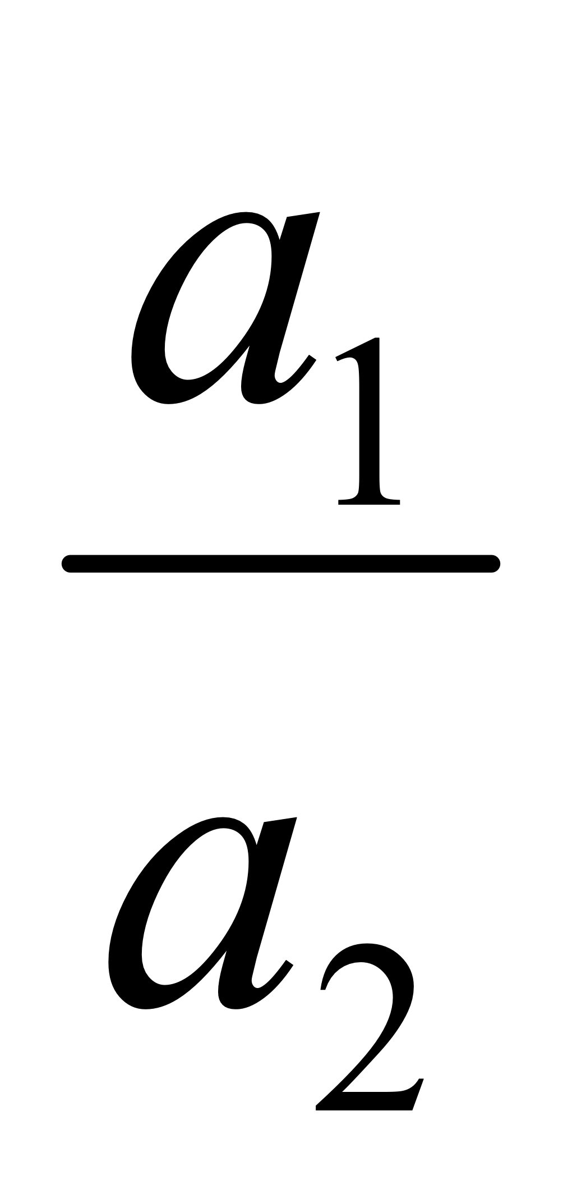 (2)
мұндағы; а₁ және а₂ еріген заттың екі фазадағы теңдік күйдегі активтіліктері.
Таралу коэффиценті температураға, таралушы зат пен еріткіштердің (жүйені құрушы заттардың) табиғатына тәуелді. Ал егер таралушы сұйықтықтардың өзара ерігіштігін өзгертпейтін болса және екі сұйықтықтағы оның молекулалық күйі бірдей болса, таралу коэффиценті ерітінділерін концентрациясына тәуелсіз болады.
Әдетте таралушы заттың молекулалары еріткіштердің бірінде бірігуі (ассоциациялануы) немесе ыдырауы (диссоциациялануы) ықтимал. Бұл жағдайда таралу заңынан едәуір ауытқу байқалады. Осы факторларды ескеретін болсақ, онда тарлушы зат бір еріткіште ыдырап ал екіншісінде бірігетін болса, таралу коэффиценті:
К=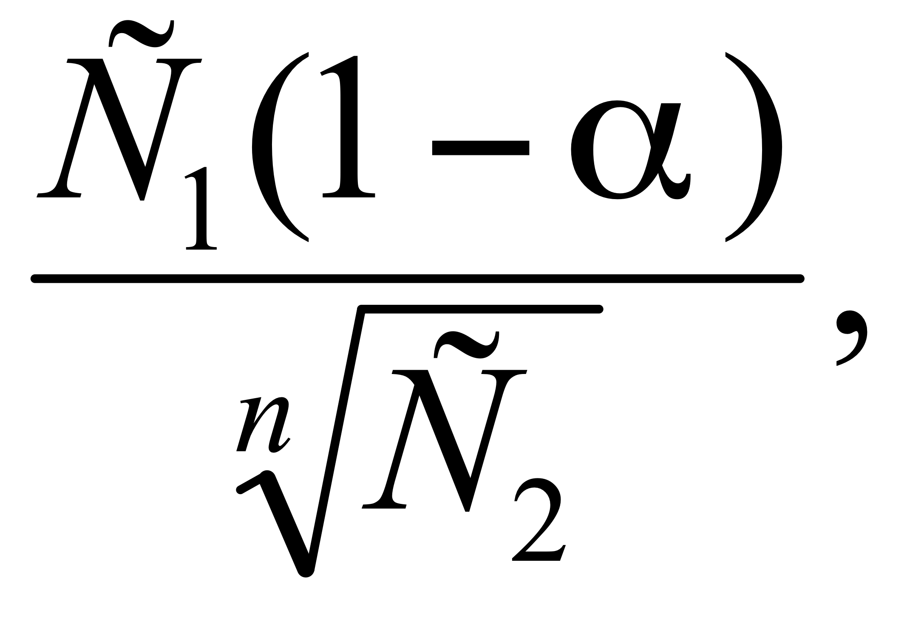
мұндағы: «α» заттың бірінші фазадағы ыдырау дәрежесі:
«n» екінші фазадағы біріккен комплекстегі молекулалдар саны, ал егер зат тек екінші фазада ғана бірігетін болса:
К=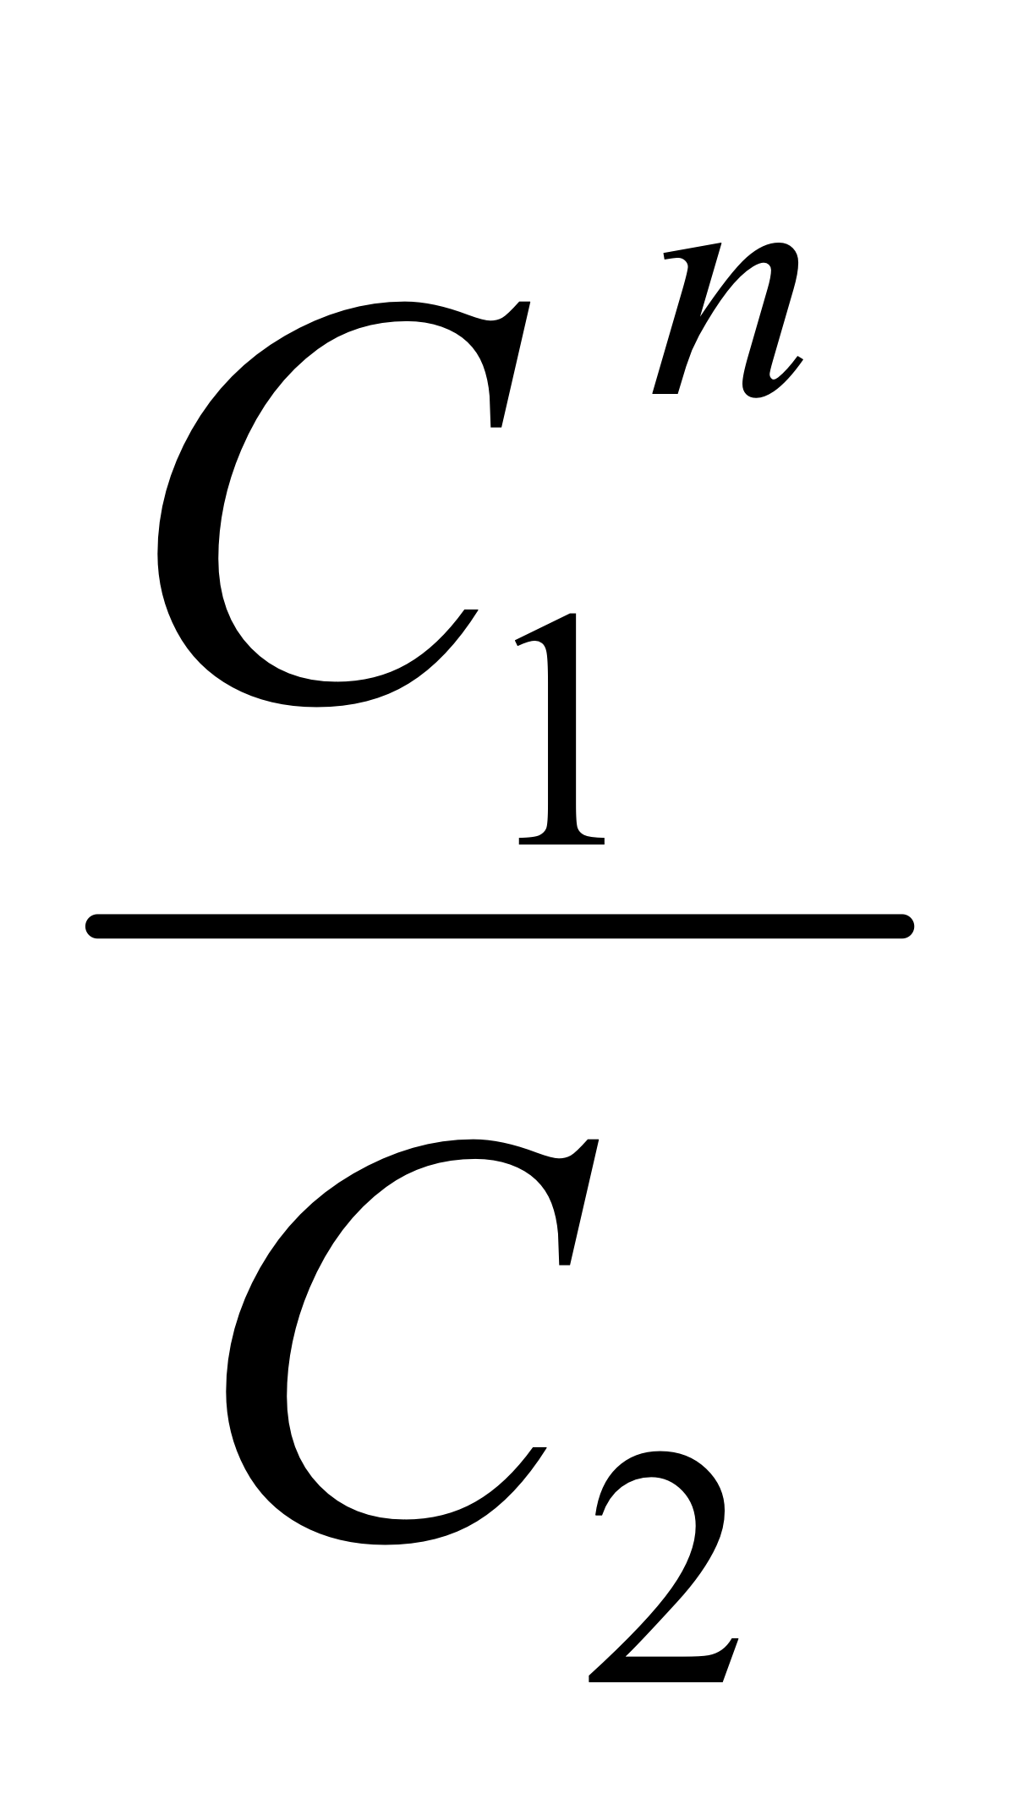 немесе К=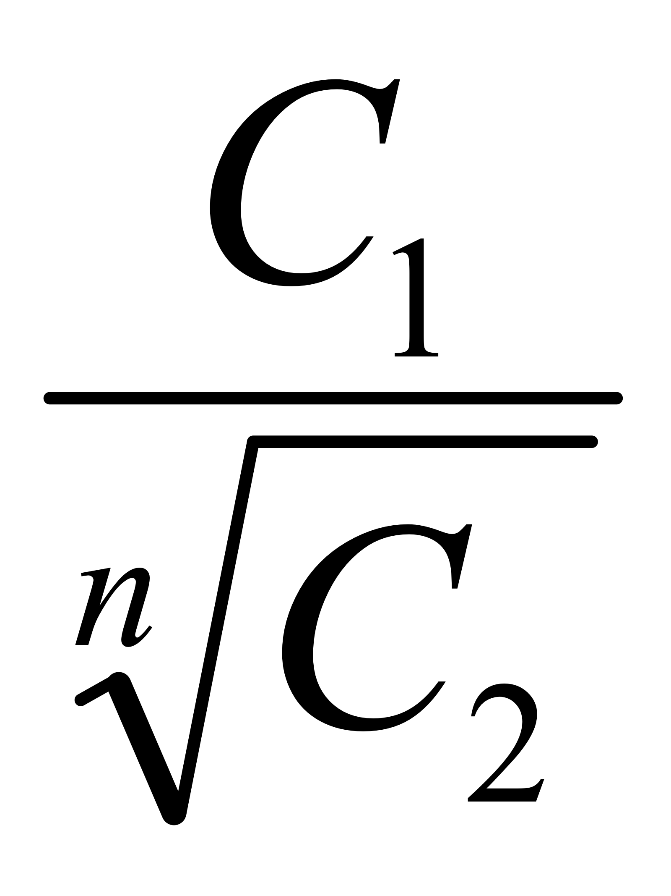 (4)
мұндағы «n»-бірінші және екінші еріткіштердегі (фазалардағы) еріген заттың орташа молекулалық салмақтарының қатынасы.
Егер еріткіштерде тек ыдырау немесе бірігу жүретін болса:
К=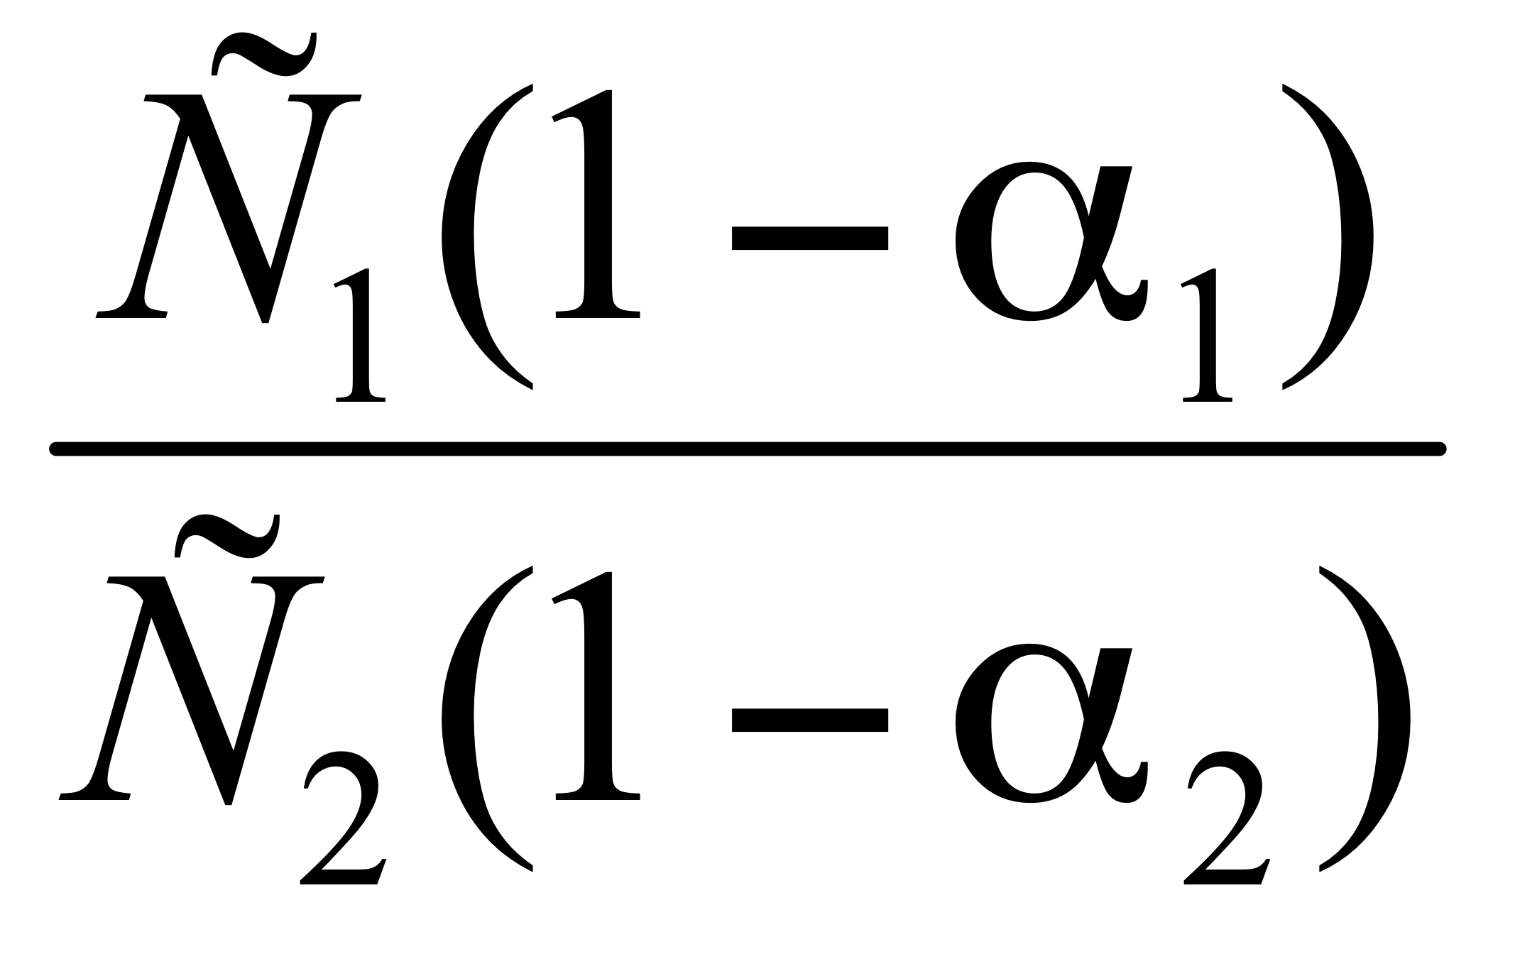 (5)
мұндағы α₁ және α₂ заттың еріткіштердегі ыдырау немесе бірігу дәрежелері.
Эксперимент жүзінде таралу коэффициентін анықтау арқылы еріген заттың еріткіштердегі бірігу немесе ыдырау дәрежелерін, химиялық реакцияның тепе-теңдік константасын, еріген заттың концентрациясын (активтілігін) және т.б. шамаларды анықтауға болады.
4-теңдеуді логарифмдеу арқылы мына теңдікті алуға болады:
nlgC₁-lgC₂=lgK немесе lgC₂=nlgC₁-lgK (6)
Егер ордината өсі бойынша IgC₂, ал абсцисса өсі бойынша IgC₁ алсақ, олардың арасындағы байланыс түзу сызықтық болады, оның абсцисса өсімен қиылыс бұрышының тангенсі «n» шамасына тең, ал ордината өсімен қиылысу кесіндісі «lgK» береді. Демек, 6-теңдеу заттың ерткіштердегі концентрциясы әр түрлі болған жағдайдағы таралуының эксперименттік мәндеріне сүйеніп «n» және «К» графикалық анықтауға мүмкіндік береді.
Таралу заңы ерітіндідегі затты басқа ерткіш көмегімен бөліп алу (экстракциялау) үшін кең қолданылады. Бұл жағдайда соңғы ерткіш бірінші еріткішпен араласпауы (ерімеуі) керек. Оның үстіне бөліп алынатын зат еріткіштердің біреуінде жақсы еритін болуы керек.
Таралу коэфциентінің шамасын біле отырып, заттың бөлінген мөлшерін және алғашқы ерткіште бөлінбей қалған мөлшерін есептеп табуға болады. Таралу коэфциенті неғұрлым үлкен болса, соғұрлым затты көп бөліп алуға болады.Экстракция нәтижесі болады. Бір рет бөліп алынғаннан кейінгі ерітіндіде қалған заттың мөлшерін мына формуламен есептеуге болады:
m₁=m₀ 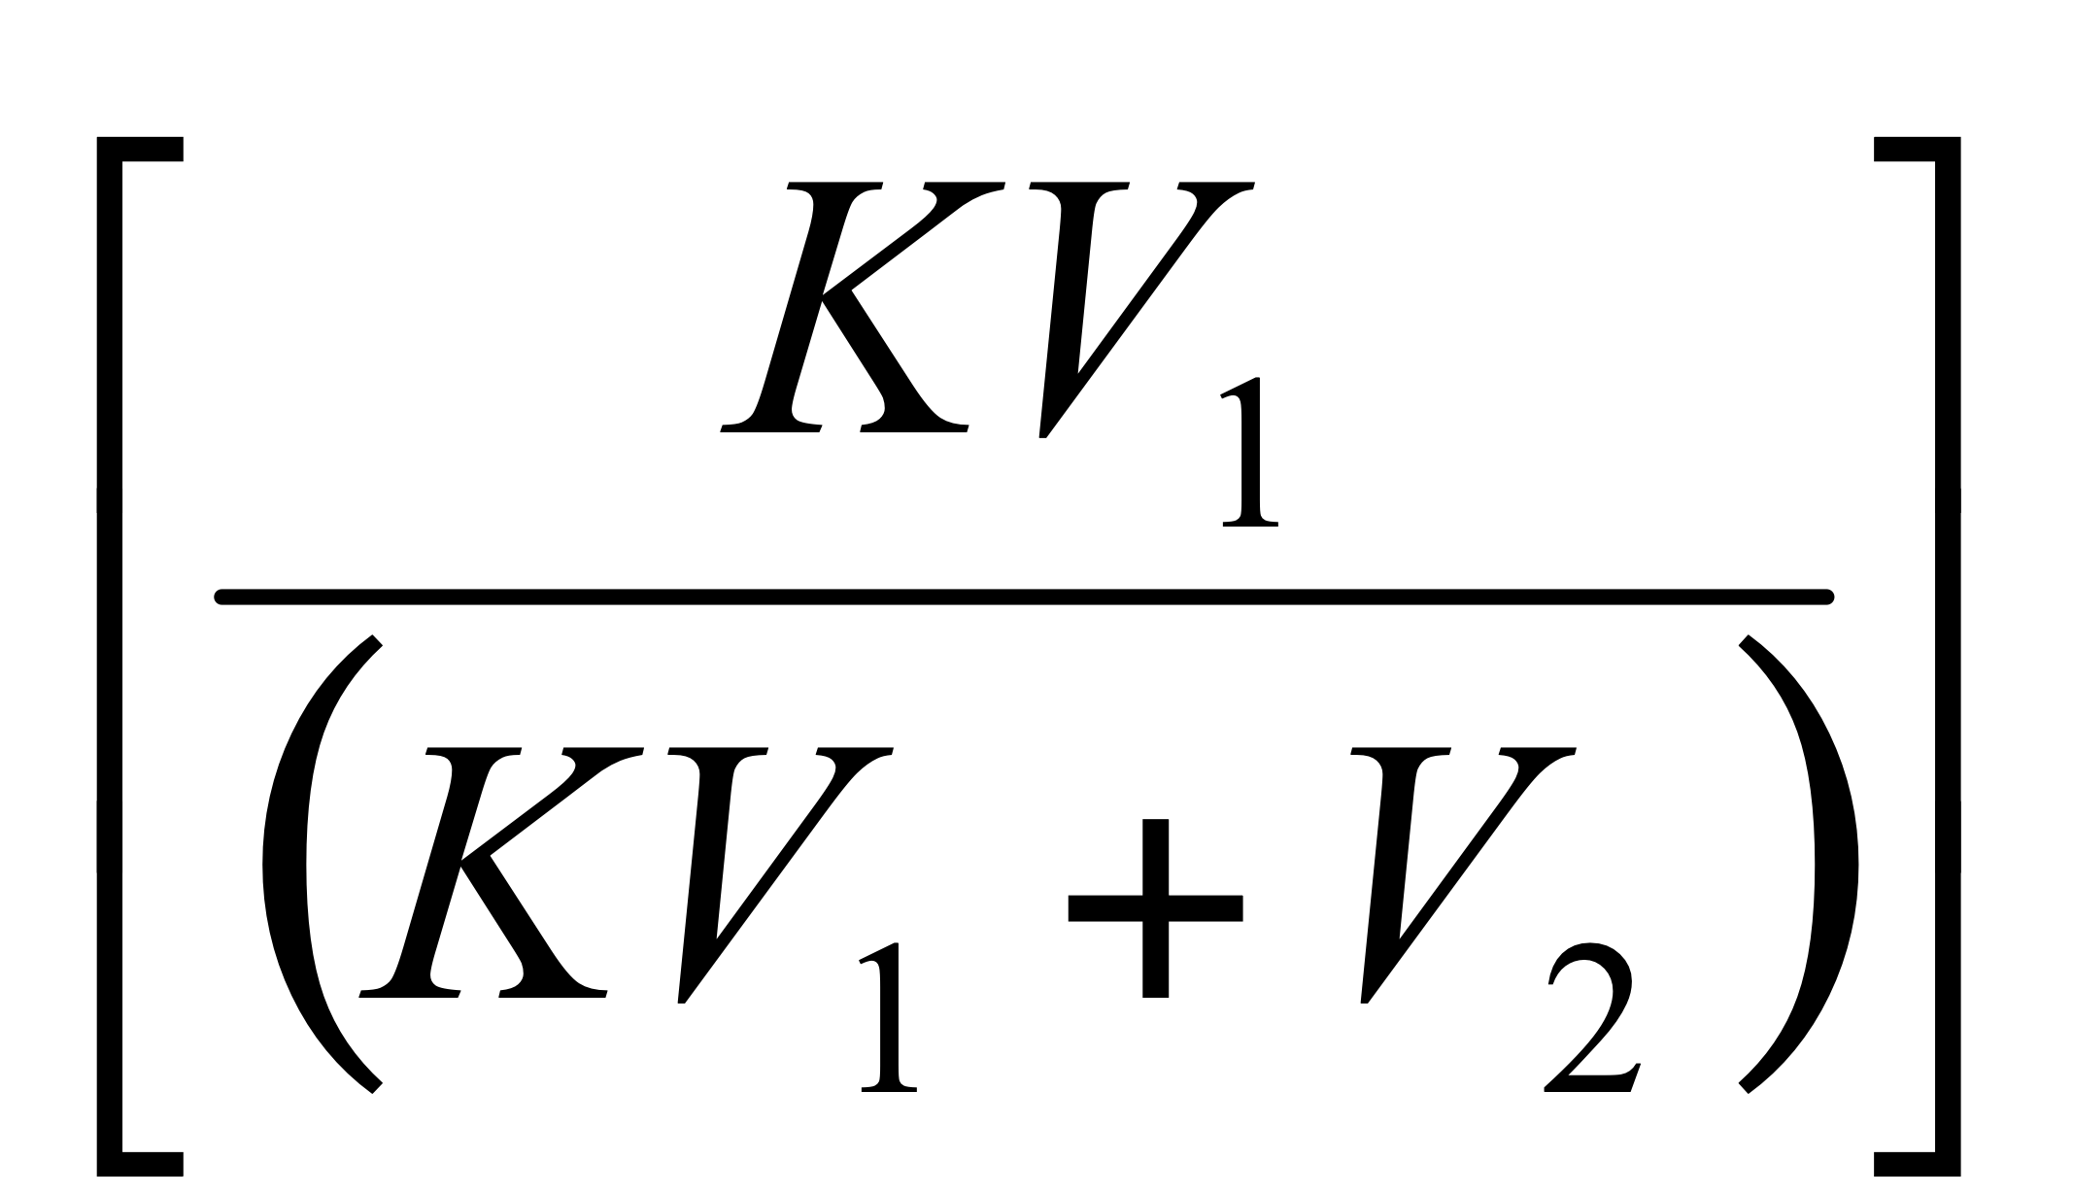
мұндағы: m₁-бір рет бөліп алғаннан кейінгі ерітіндідегі (бірінші еріткіштегі) заттың массасы V₁ және V₂ –бірінші және екінші еріткіштердің көлемдері, m₀-ерітіндідегі (1-еріткіштегі) заттың бастапқы мөлшері. Егер бірнеше рет бөліп алатын болсақ, онда 7 формуланы былайша өрнектеп жазады.
m_{n}=m₀ 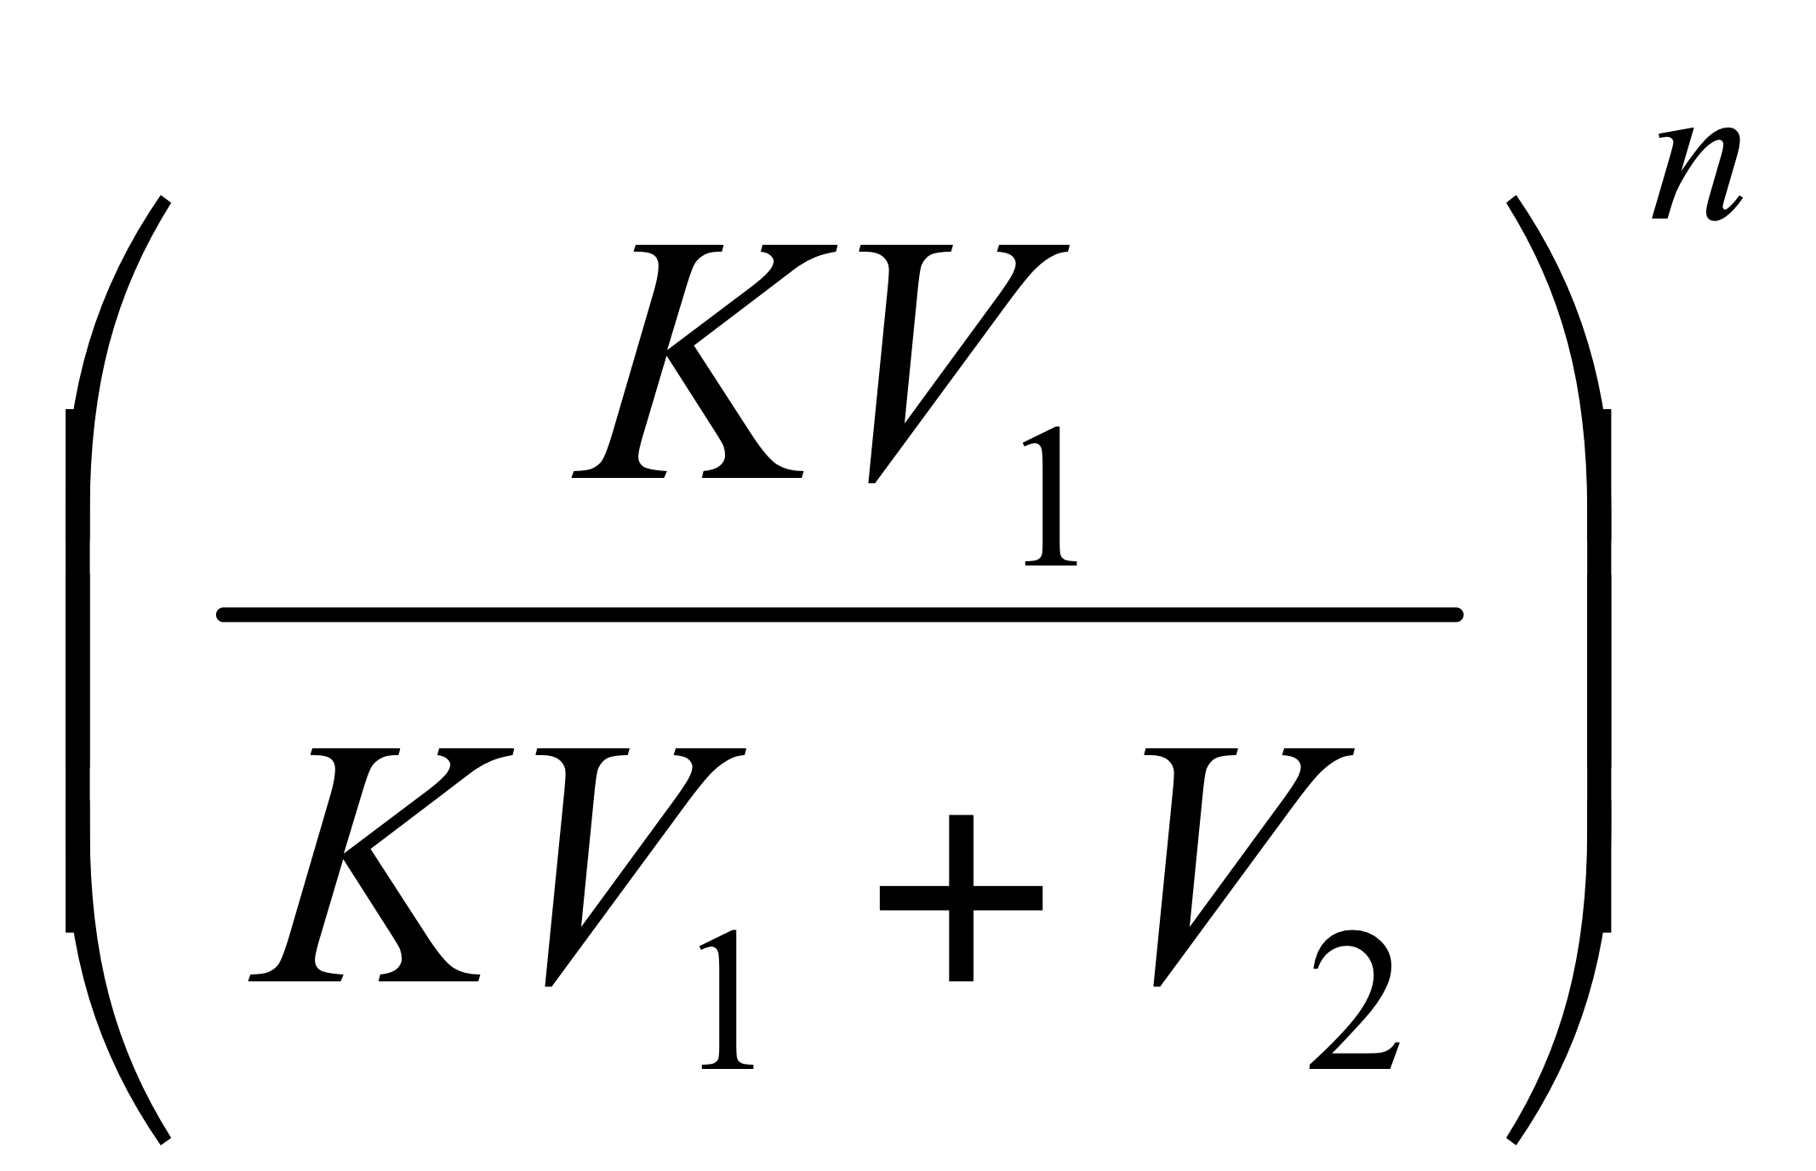 (8)
мұндағы «n» -бөліп алу саны.
Еріткіштердің барлық мөлшерін бірдей пайдаланып, бөлуді бірақ рет рет жүргізгеннен гөрі бірнеше порцияға (бөліктерге) бөліп біртіндеп пайдаланып, бөлуді бірнеше рет қайталаған әлде қайта тиімді.

Лабораториялық жұмыс №6,7

Су мен бензол қоспасында иодтың таралу коэффициентін анықтау
және иодтың бензолдағы ерітіндісін экстракциялау

Жұмыстың мақсаты:1.Бір-бірінде араласпайтын екі сұйықтықтағы үшінші компаненттің таралу коэффициентін анықтау.2.Экстракциялау әдісімен танысу.
Жұмысқа керекті заттар: Иодтың бензолдағы 0,05 М ерітіндісі, 0,001 М Na₂S₂O₃ крахмал еріттіндісі, бюретка, бөлгіш воронкалар, колбалар, пипеткалар.
Жұмыстың барысы:Сыйымдылығы 100 мл екі бөлгіш воронканың әркайсысына пипеткамен 5 мл 0,05 М иодтың бензолдағы ерітіндісінен құяды. Бірінші воронканы 45 мл, ал екінші воронкаға 15 мл дистилденген су құйып 10 мин бойы шайқап араластырады. Воронканың тығынын оқтын-оқтын ашып-жауып отыру керек. Онан соң екі воронканы да ішінде сұйықтар қабатқа бөліну үшін 20 мин тыныштық күйде ұстайды. Қоспа толық қабатқа бөлініп болған соң су қабатын босқа колбаға мұқият құйып салады. Екінші воронкадағы ерітіндіге қайтадан 15 мл дистилденген су қосып, 10 мин шайқап, 20 мин өткен соң су қабатын бөліп алады. Онан кейін воронкадағы ерітіндіге қайтадан 15 мл дистилденген су қосып, 10 мин шайқап, 20 мин өткен соң су қабатын бөліп алады. Бөліп алынған су қабаттарын бір колбаға жинайды. Алынған ерітіндідегі иодтың концентрациясын анықтау үшін сыйымдылығы 50 мл колбаға 10 мл дистилденген су құйып, бірінші воронкадан бөлініп алынған су қабатынан 5 мл қосып, крахмал қатынасында (1-2 тамшы) бюреткадағы Na₂S₂O₃ 0,001 М ерітіндісімен титрлейді. Алынған мәлімет тиянақты болуы үшін титрлеуді үш рет қайталап, су қабатынан алынған ерітіндінің берілген көлемін титрлеуге жұмсалған Na₂S₂O₃-тің орта
мәнін анықтайды.Төменгі формуланы пайдаланып ерітіндідегі иодтың концентрациясын есептейді.

N₁ V₁=N₂ V₂

мұндағы: V₁-су қабатынан алынған ерітіндінің көлемі, ал V₂ оны титрлеуге жұмсалған Na₂S₂O₃ ерітіндінің көлемі, мл; N₂-Na₂S₂O₃ ерітіндісінің консентрациясы, ал N₁ су қабатына көшкен иодтың концентрациясы. Дәл осы жолмен екінші воронкадан жинақтап алынған су қабатындағы иодтың концентрациясын анықтау үшін оларды жеке-жеке 1 мл алып, колбалардағы 10 мл дистилденген суға қосып, крахмал қатынасында титрлейді. Бұл жағдайда да титрлеуді үш реттен қайталап, титрлеуге жұмсалған Na₂S₂O₃ ерітіндісі көлемінің орта мәнін табады.Жоғарыдағы теңдеуді пайдаланып бензол қабаттарындағы иодтың концентрациясын есептейді.

Алынған мәліметтерді алу үлгісі:

Ерітінді нөмері | Титрлеуге кеткен Na₂ S₂ O₃ көлемі,мл |  | С₁(С₆Н₆) | С₂(Н₂О) | К=С₁/С₂) | m_{1,} гр | m_{2,} гр | m_{3,} гр
Ерітінді нөмері | Су қабаты | Бензол қабаты
Ерітінді нөмері | 1 2 3 орта  мәні | 1 2 3 орта  мәні

Лабораториялық жұмыс №8
Сірке қышқылының өзара араласпайтын екі еріткіштерде таралу коэффициентін анықтау
Жұмыстың барысы: 2N CN₃ COOH ерітіндісінен әр пробиркарға 2, 5, 10 мл алып ішінде алдын ала құйылып қойылған 10 мл толуол немесе бензолы бар пробиркаға құяды да тығынмен мезгіл-мезгіл ашып әр пробиркаға 30 мл дейін дист. Н₂О құяды, сонан соң 20 минуттай айналдырғыштың көмегімен араластырады. (2 сурет).
Онан соң ерітінді екі қабатқа толық бөліну үшін 20 минуттай тыныштыққа қоямыз. Осы аралықта пробиркадағы әр қабаттың қышқылдың концентрациясын анықтаймыз. Ол үшін жоғарғы қабаттан пипеткамен 2 мл алып колбаға құяды және 1 тамшы фенолфтолейн және 10 мл дист. Н₂О қосып 0,1н NaOH ерпітіндісімен титрлейді. Ерітіндіні солғын малина түске боялғанда титрлеуді тоқтатып, бюреткадан титрлеуге неше (мл) ерітіндісі (сілті) жұмсалғанын жазып алады. Бұл процесті әрбір ерітінді үшін 3 рет қайталап, жеке-жеке орта мәнін анықтау керек. Сонан соң пипетка арқылы қоспаның су қабатымен 2 мл алып 1-2 тамшы фенолфтолейн және 10 мл дист. Н₂О қосып жоғары тәжірибені қайталайды. Қышқылдың концентрациясын табу үшін мына көрсетілген грамм эквивалент заңын пайдаланамыз.

С₁ V₁=C₂V₂; С₁=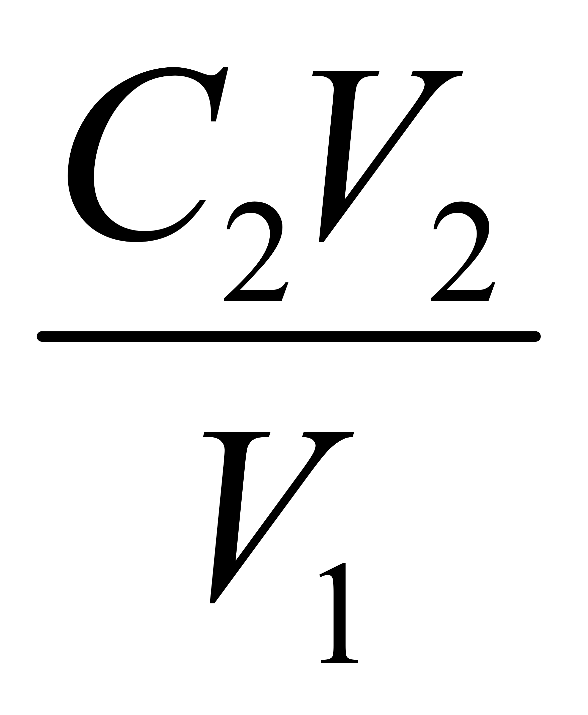

Сонда С₁-жоғарғы қабаттағы қышқылдың белгісіз концентрациясы.
V₁-сол қабаттағы ерітіндінің көлемі (2 мл),
С₂-сол қабаттағы сілтінің концентрациясы,
V₂-сол қабаттағы сілтінің бюреткаға кеткен көлемінің орташа мәні.
Төменгі қабаттағы қышқылдың концентрациясын жоғарыдағыдай етіп анықтау керек.
С₁'V₁' =C₂' V₂' С₁₁=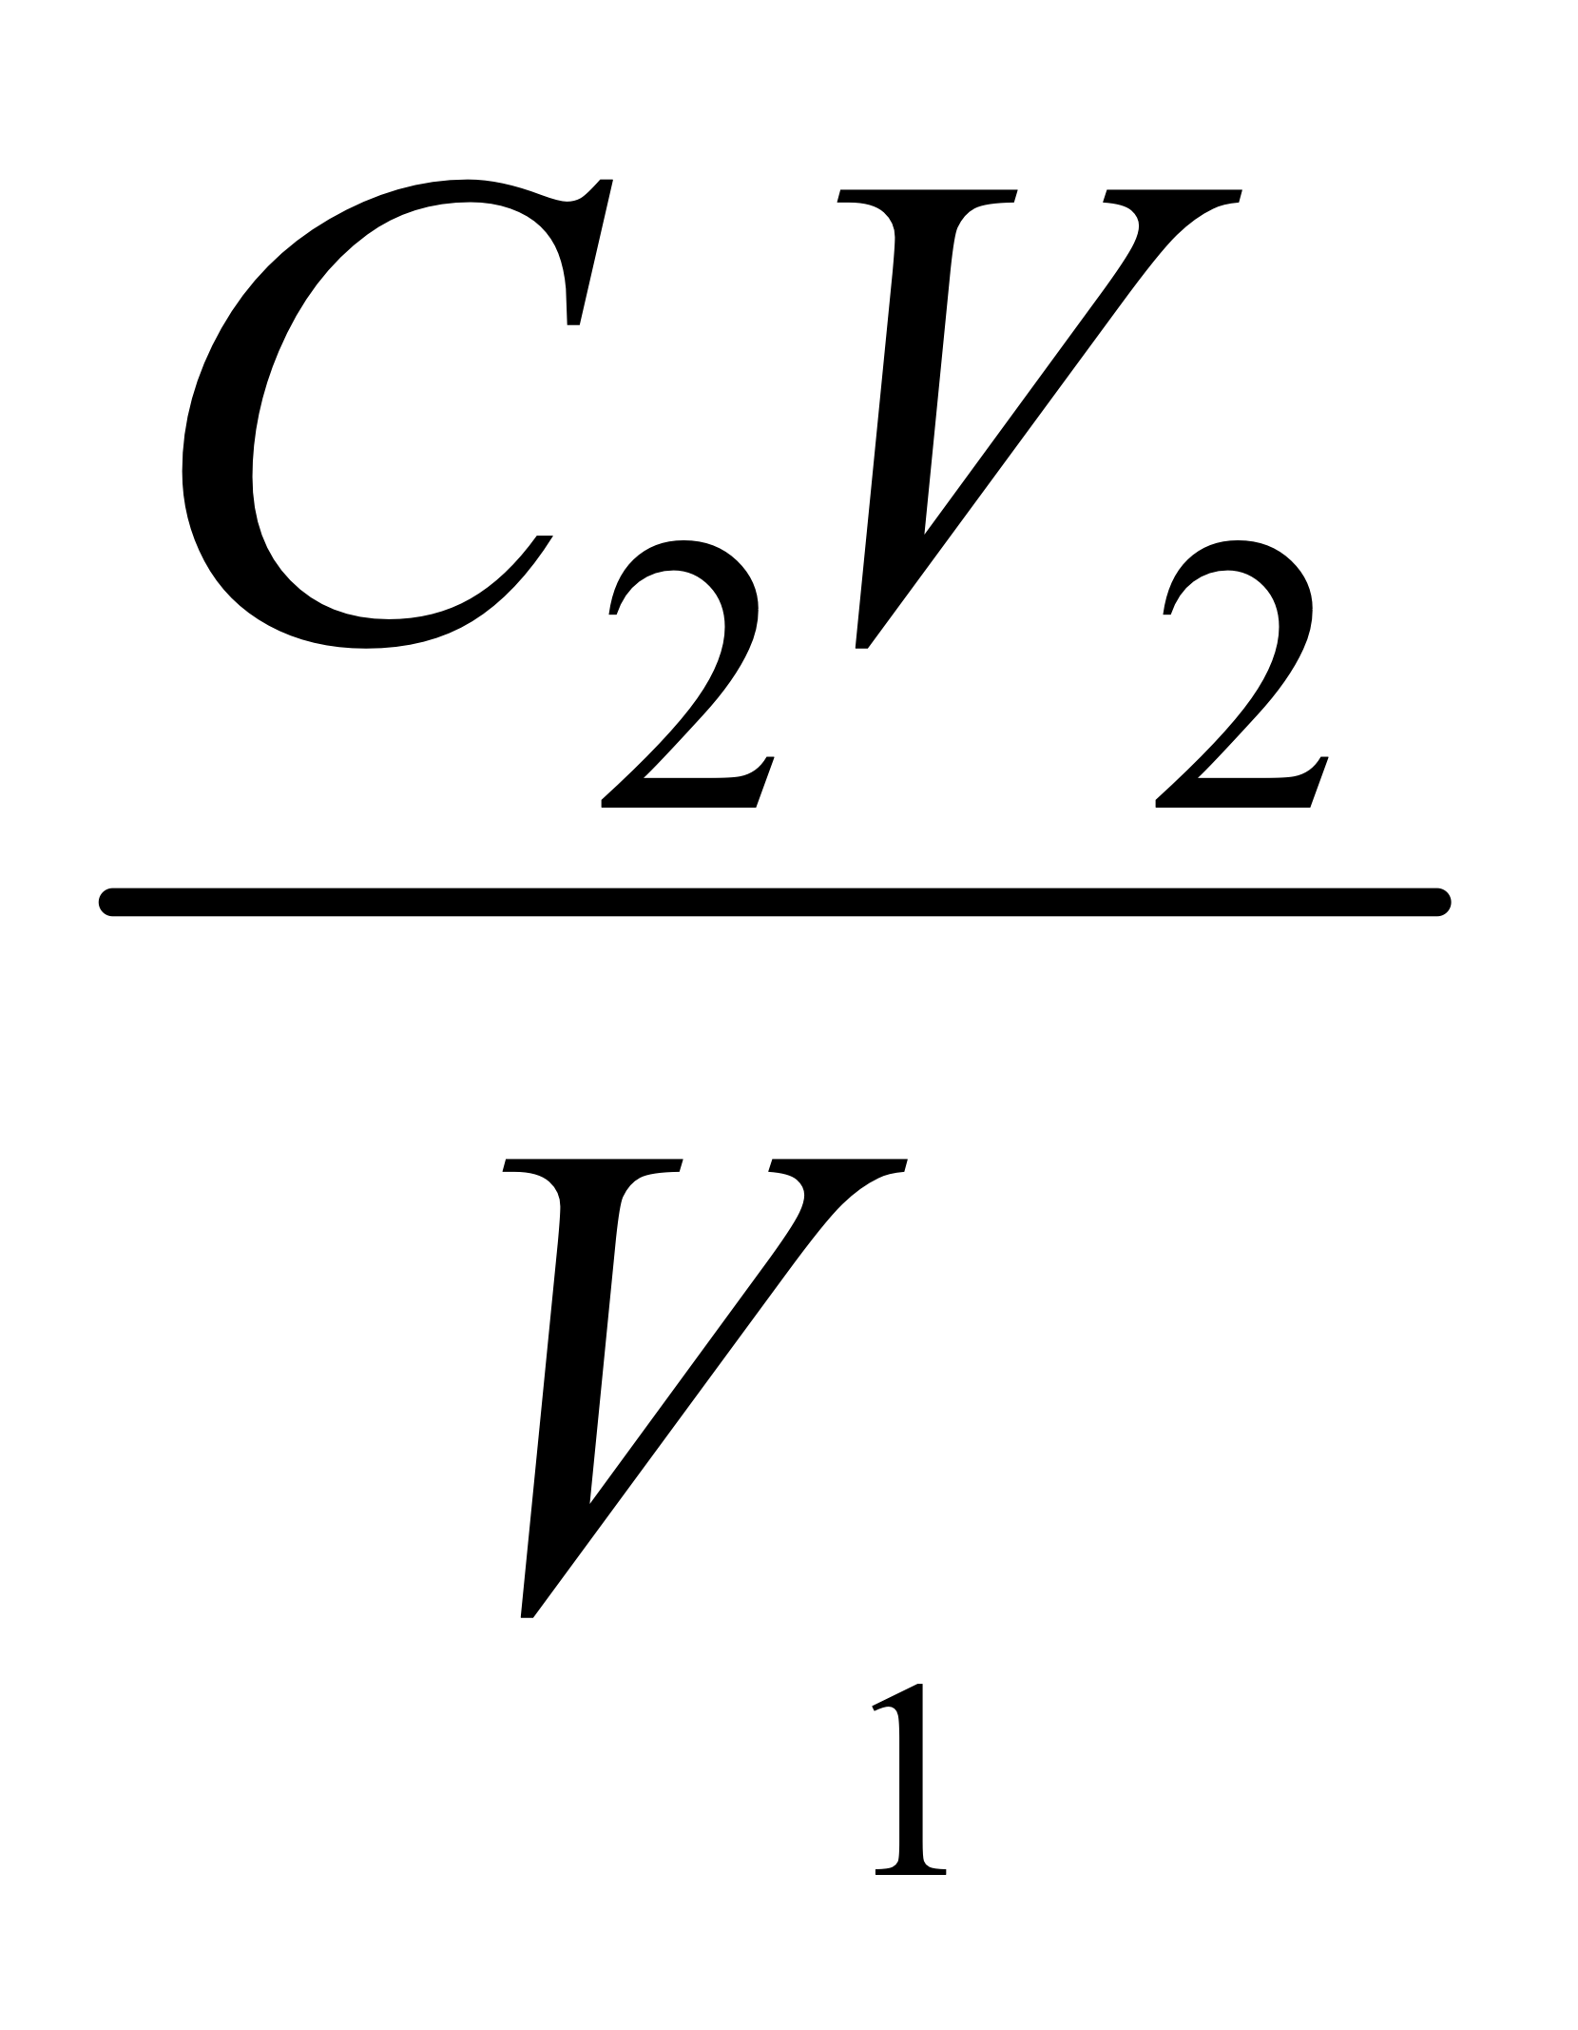
Таралу коэфциентін (4) теңдік арқылы табымыз.

Ерітіндінің нөмері | Титрлеуге жұмсалған сілті көлемі, V мл
Ерітіндінің нөмері | Қышқылдың бастапқы ерітіндісі |  |  | Қышқылдың су қабатындағы ерітіндісі
1 | 2 | 3 | орта мәні | 1 | 2 | 3 | орта мәні
2
3
4

Алынған мәліметтер бойынша есептеулер:
- Қышқылдың бастапқы концентрацияларын С₁ ,С₂, С₃ және С₄ есептейді.
- Қышқылдың су қабатындағы концентрацияларын С´₁ ,С´₂, С´₃ және С´₄ есептейді.
- Бензол қабатындағы қышқыл концентрациясын С´´₁ ,С´´₂, С´´₃ және С´´₄ есептейді.
- К=С´/С´´ формуласын пайдаланып, әр түрлі қоспа үшін бөліну коэффициентін анықтайды , яғни
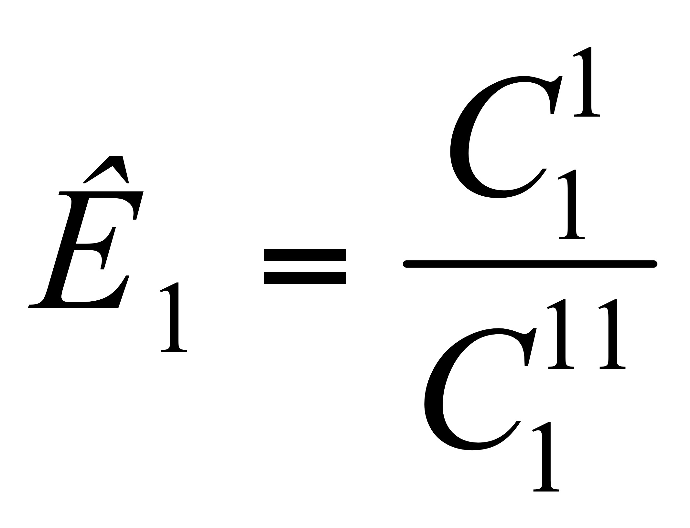; К₂=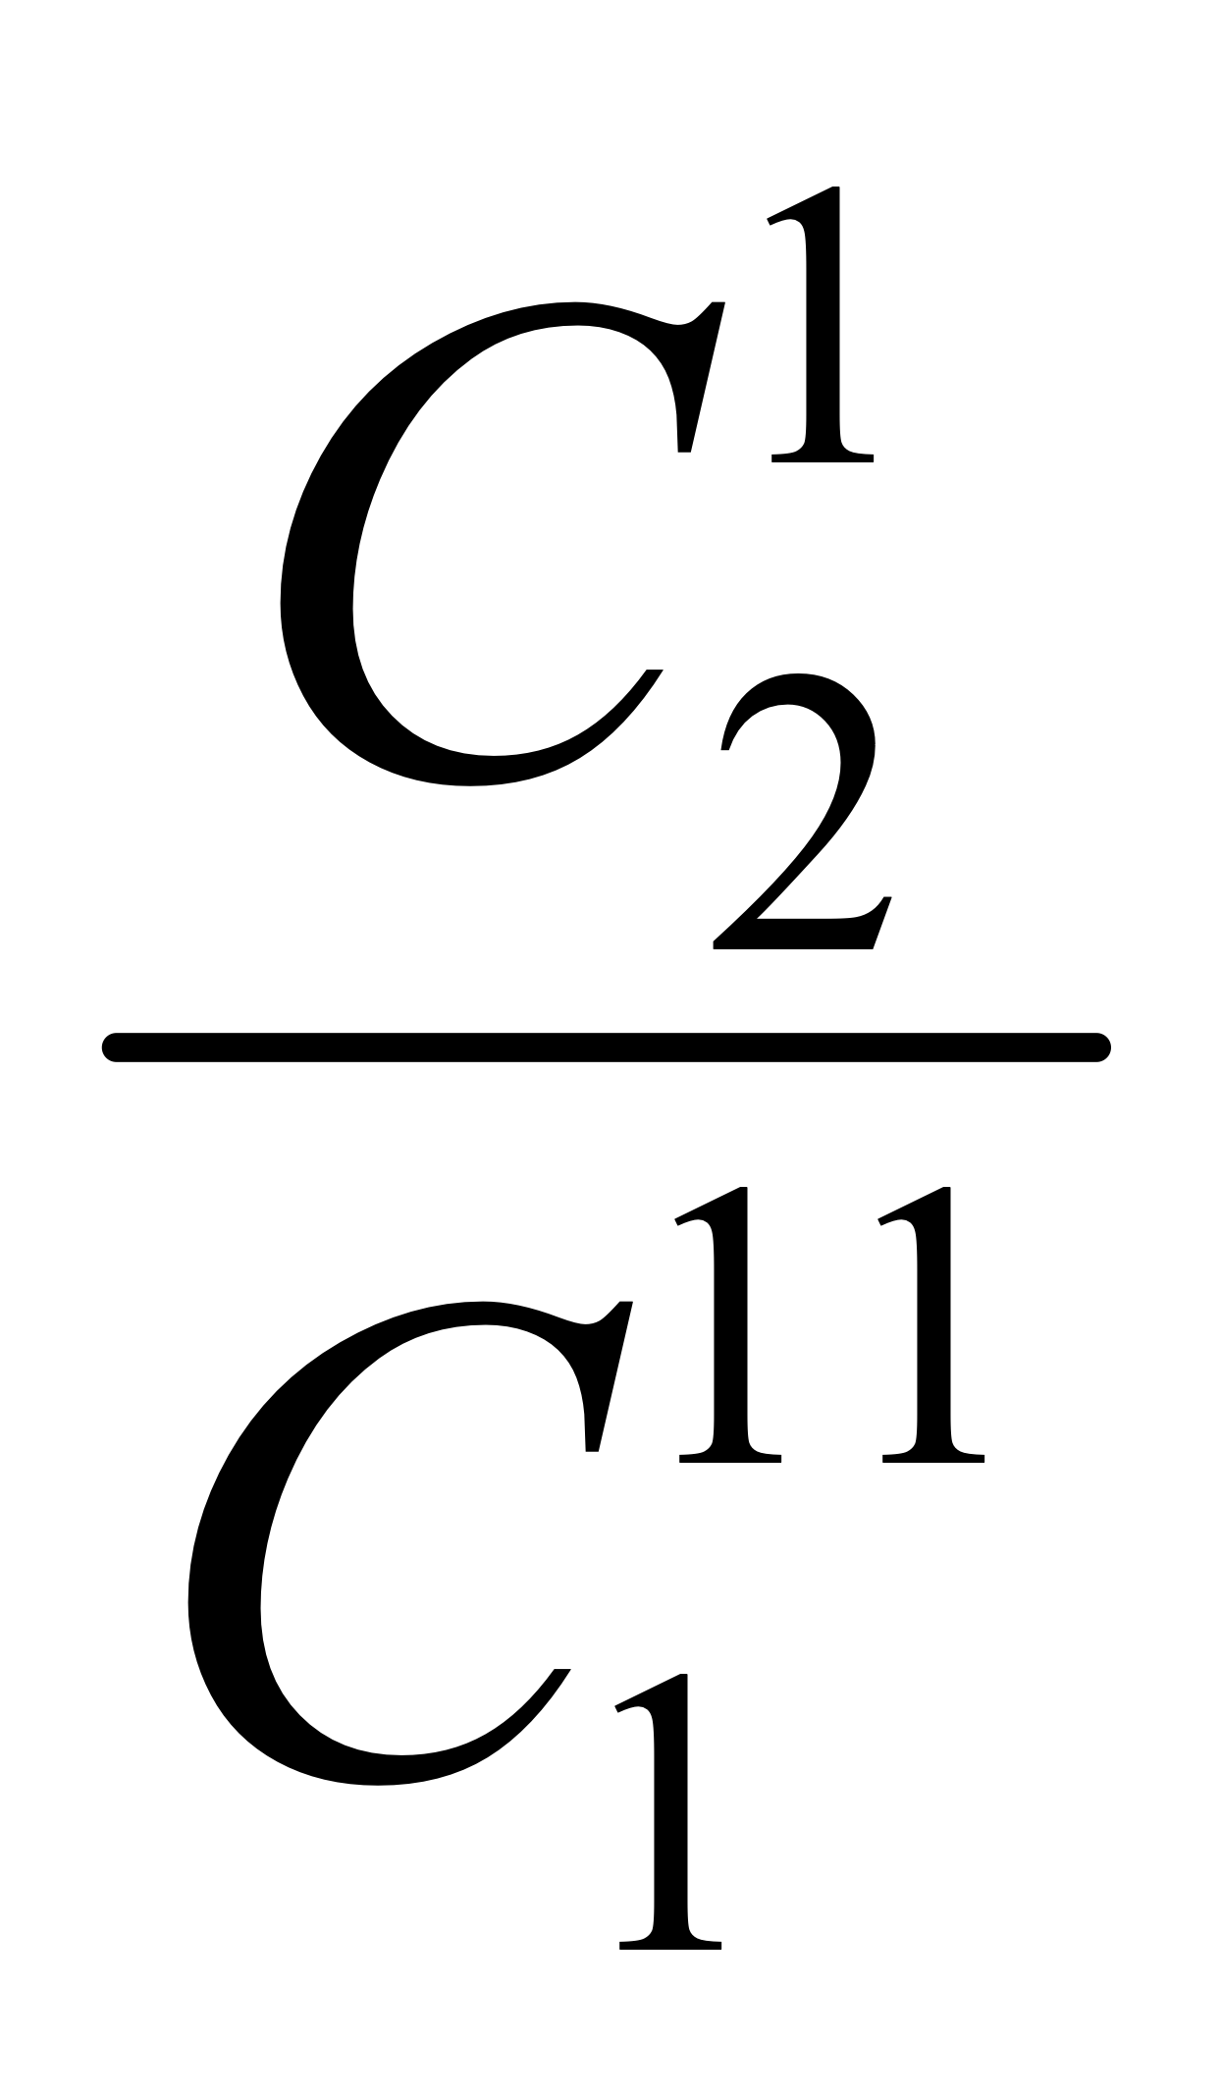; К₃=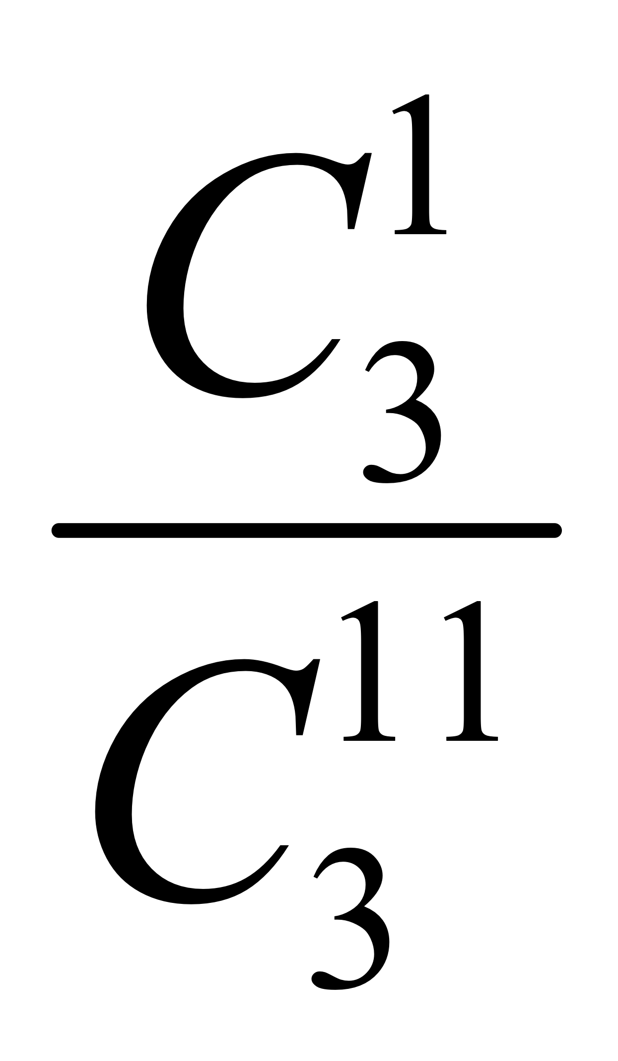: К₄=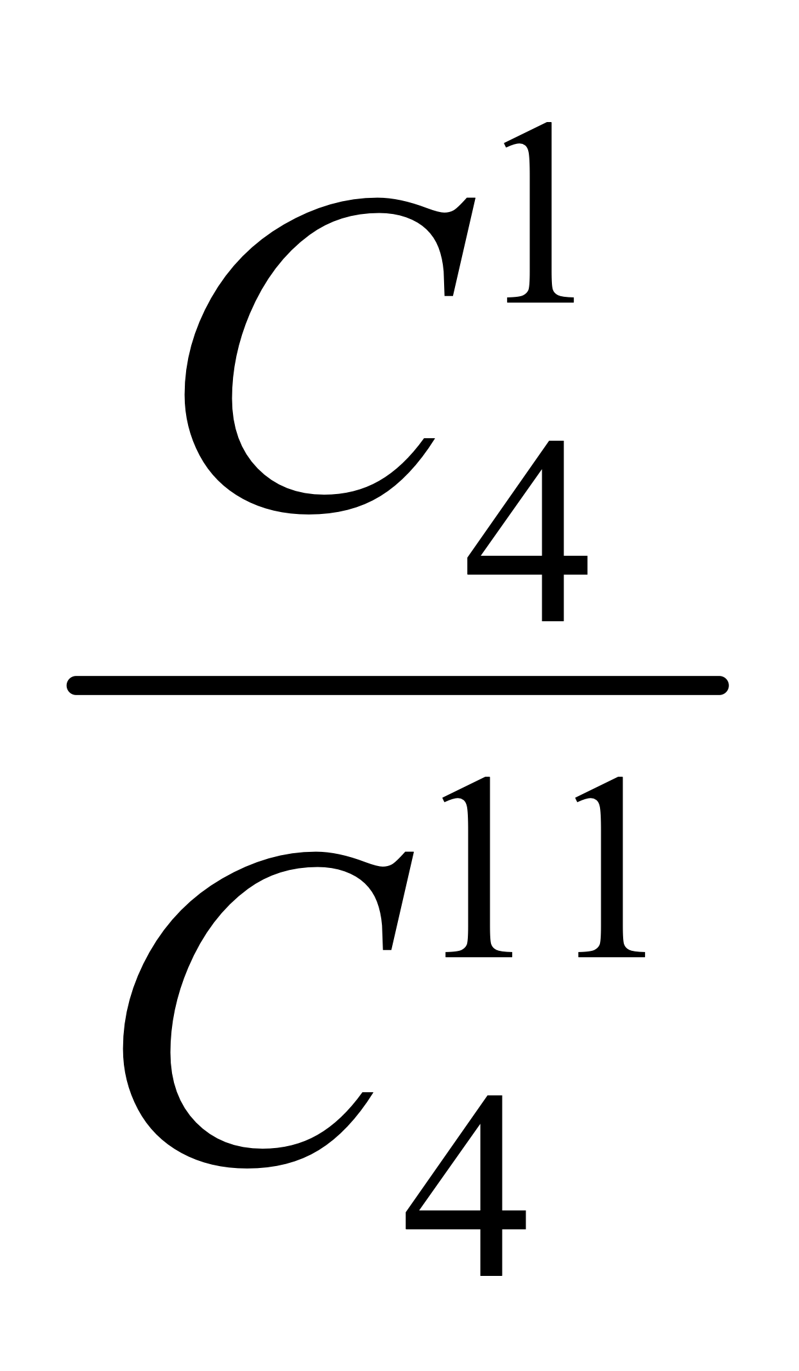;

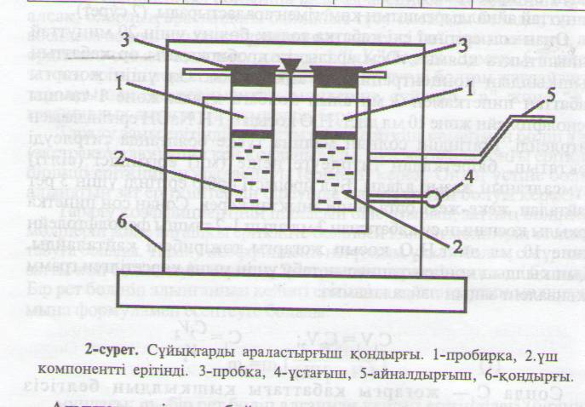

Алынған сандық мәліметтерді төмендегі үлгіде жазады :

Ерітінді номері | С | С¹ | С¹¹ | К

§5. ҮШ КОМПОНЕНТТІ (СИСТЕМАЛАР) ЖҮЙЕЛЕР
Құрамды график арқылы өрнектеу. Сыртқы факторлардың арасына, бір компонентті системаның теңдігіне тек температура мен қысым әсер еткен жағдайда, Р,Т тендеудегі фазалар ережесі былайша өрнектеледі.
С=К-Ф+2; К=1, онда С=5-Ф.
Ал сыртқы факторлардың арасынан екі компонентті системаның тендігіне тек қысым мен температура ғана ықпал ететін болса, онда Гиббстің фазалар ережесі: С=К-Ф+2; К=2, онда С=4-Ф болып түрленеді.
Ал енді үш компонентті системаның тендігіне температура, қысым және компоненттердің концентрациясы әсер ететін болса, онда Гиббстің фазалар заңы: С=К-Ф+2; К=3, онда С=5-Ф болып өрнектеледі.
Бұдан үш компонентті системалар үшін бірден бес фазадан артық бола алмайтыны байқалады (С=0; Ф=5), ал варианттылығы төртке теңеледі Ф=1; С=4. Мұнда не температура, не қысым тұрақты деп есептеледі. С=4-Ф.
Ал, температура да, қысымда тұрақты болса, онда С=3-Ф.
Үш компонентті системалардың күйін сипаттайтын параметрге температура, қысым жене оның құрамына енетін екі компоненттің концентрациясы жатады. Еңдеше мұндай системалардың толық күйін сипаттайтын диаграмма төрт өлшемді болуы керек. Осыған орай үш компонентті системаларды тұрақты қысым жағдайында қарастырып, олардың диаграммасын кеңістіктегі тік үш қырлы призма түрінде тұрғызады, оның табаны үш компоненттің концентрациясына сәйкес келетін тең бүйірлі үшбұрыш, ал система температурасына призманың биіктігі сәйкес келеді. Үш компонентті системаның теңдіктегі күйін қысым мен температура ешбір өзгеріссіз, тұрақты қалатын жағдайда зерттесе, призманың табанына параллель болатьн жазықтықтағы тең бүйірлі үшбұрыш қиындыға айналады. Әрине, бұл үшбұрыш системадағы компонент құрамын өрнектейді және системаны қарастыру едәуір жеңіддейді.
Үш компонентті системалардың күйін сипаттау үшін үшбүрышты және тік бұрышты диаграммаларды қолданады. Үшбұрышты диаграммаларды Гиббс не Розебом әдістерінің бірін пайдаланып тұрғызады. Осы әдістердің екеуіне де төбелері А,В және С компоненттеріне сәйкес келетін тең қабырғалы үшбұрыш қолданылады. Осы үшбұрыштың әр қабырғасы екі компонентті системаның құрамын көрсетеді. Олай болса, осы үшбұрьштың кез-келген қабырғасында жатқан нүкте құрамын, ал оның ішінде орналасқан нүкте екі компонентті системаның құрамдық қатынасын сипаттайды. (1-сурет).
Үшбұрышты диаграммаларды тұрғызғанда тең бүйірлі үшбұрыштың қасиеттерін пайдаланған тиімді; үшбұрыштың ішінде орналасқан нүктеден оның үш жағына жүргізген перпендикуляр қосындысы әрқашан да оның биіктігіне тең және ол тұрақты шама (КД+КЕ+КО=ВН); үшбүрыштың ішіндегі кез-келген нүктеден, оның үш жағына жүргізілген параллель қосындысы осы үшбүрыштьң қабырғасына тең және ол тұрақты шама (MN+МО+МР=АВ=ВС=АС). Тең бүйірлі үшбұрыштың бұл қасиеттерінің салдарынан өте маңызды екі қасиет туындайды; тең бүйірлі үшбұрыштың әйтеуір бір қабырғасына, айталық АС-ға, жүргізілген параллель (LS) бойынша әрбір нүкте, осы қабырғаға қарама-қарсы төбеге (В) орналасқан компонент құрамының тұрақтылығын көрсетеді; әрбір төбеден жүргізілген түзу (ВG) бойындағы нүктелер қалған екі компонент (А және С) концентрацияларының тұрақты қатынаста болатынын көрсетеді.

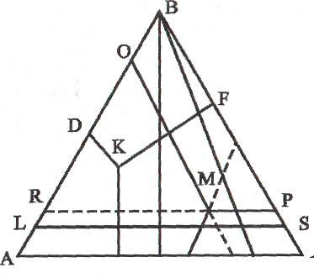1-сурет. Үш компонентті системалардың құрамдық диограммасы
Үш компонентті системаға арналған Гиббс әдісі тең бүйірлі үшбұрыштың бірінші қасиетіне негізделген. Үш компонентті системаның құрамын сәтті өрнектеу мақсатымен Гиббс әдісі бойынша үшбұрыштың әрбір биіктігін онға, не жүзге бөліп, осы нүктелер арқылы әр қабырғаны параллель түзулер жүргізіп, үшбұрыш ішін торлайды. Сөйтіп үлкен үшбұрышты он не жүз кіші үшбұрышқа бөледі. Сонда, ондағы әрбір бөлімнің ұзындығы 10 не 1процентке теңеледі екен.
Үш компонентті системаны Гиббс әдісімен талдау үшін, үшбұрыштағы "К" (1-сурет) нүктесін алып, сол нүктеден әрбір қабырғаға перпендикуляр түзу жүргізеді. Олардың әрқайсысы үш компоненттің құрамдық қатынасына сәйкес: мысалы, А компонентінің проценттік шамасы КҒ, В компонентінікі-КЕ және С компонентінікі КД түзулерімен сипатталады. Демек, берілген нүктеден үшбұрыш қабырғаларына жүргізілген перпендикуляр шамасы, осы қабырғаға қарсы жатқан төбедегі компонеттің мөлшерін анықтайды екен.
Розебом әдісі тең бүйірлі үшбұрыштың екінші қасиетіне негізделген. Бұл әдіс бойынша, тең бүйірлі үшбұрыштың әрбір қабырғасына тең он не жүз бөлікке бөледі де осы нүктелер арқылы әрбір қабырғаға параллель түзулер жүргізеді. Мұнда да үлкен үшбұрыш он не жүз кіші үшбұрышқа бөлініп, олардың әрқайсысының қабырға ұзындығы 10 не 1 процентке теңеледі. Сонымен үш компонентті системаның Розебом әдісін пайдаланып құрамын анықтау үшін, тең қабырғалы үшбұрыштың берілген нүктесіне (М) әрбір қабырғаға параллель түзу жүргізеді (МД, МО, МР).
Сонда А компонентінің проценті МР, В компонентінікі МО және С компонентінікі МД түзулерімен өрнектеледі. Розебом әдісі кеңірек қолдану тапты, өйткені үшбұрыштың бір қабырғасы арқылы үш компоненттің де құрамын сипаттауға болады. Мысалы, АС қабырғасын 100 деп алып, МР=QG; МО=ОQ және МN=АО екендігін ескерсек, берілген М нүктесіндегі А компонентінің проценті Q,С,В компонентінікі QO жөне С компонентінің мөлшері АО түзулерімен анықталады.
Енді осы ұғымдарға сүйеніп, 2-суретте көрсетілген үш компонентті системаның балқығыштық күйін қарастырайық. Алынған үш компонент балқыған кезде өзара жақсы ериді, кристалданып, қатайғаңда, қатты ерітінді бермейді жөне өзара химиялық реакцияларға түспейді. Ондай компонент мырыш, кадмий және висмут болсын. Енді осы үшеуін бірге қыздырып, балқыма алады. Сосын ол балқыманы бірқалыпты, өте баяу салқындата бастаса,мырыштың, кадмийдің, висмуттың жекеленген кристалдары пайда бола бастайды.

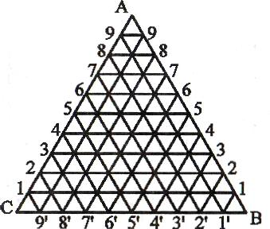

2-сурет. Үш компонентті системаның балқығыштық күйін сипаттайтын диограмма

Диаграмадағы А нүктесі висмуттың 271°С-та балқитынын не осы кезде кристалданатынын, ал В нүктесі кадмийдің 321°С-та балқып, кристалданатынын және С нүктесі системадағы үшінші компонент 419,4°С-та кристалданып, балқитынын көрсетеді. Мұндағы әр қабырға екі компонентті системалардың күйін өрнектейтін диаграмма іспеттес: А АЕ₁ ВВ-қыры висмут-кадмий системасын көрсетсе, А АЕ₂СС -қыры висмут-мырыш системасын, ал В ВЕ₃СС-қыры кадмий-мырыш системасын сипаттайды. Ондағы Е₁ Е₂, Е₃ нүктелері өздеріне сәйкес келетін екі компонентті системалардың эвтектикалық нүктесіне тең. АЕ₁Е₄Е₂, ВЕ₁Е₄Е₃ және СЕ₁Е₄Е₂ - сызықтармен шектелген беттер, әртүрлі құрамдағы балқымадан висмуттың, кадмийдің және мырыштың кристалданғандағы беттері. Сол сияқты Е₁Е₄-сызығы кадмий-висмут системасының эвтектикалық кристалдануын көрсететін қисық, Е₂Е₄-сызығы мырыш-кадмий компоненттерінің эвтектикалық кристалдануын, ал Е₄ нүктесі мырыш-кадмий-висмуттың эвтектикалық кристалдануын біріктіріп сипаттайды және оны үштік эвтектика дейді.

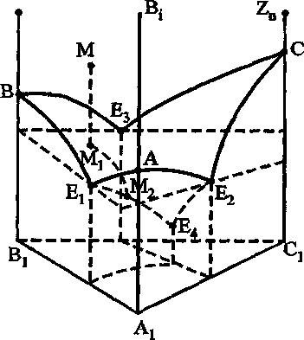

Сұйық заттар арасындағы қатынасты қарастырайық. Берілген үш сұйық өзара жақсы, нашар еруі және мүлдем ерімеуі мүмкін. Сол сияқты екі сұйық өзара шексіз ерісе де, үшінші зат бұлардың екеуінде, не тек біреуінде ғана еруі ықтимал. Әрине, мұны алынған компоненттердің табиғатына, физикалық және химиялық қасиеттеріне, кейбір ерекшеліктеріне орай қарастырады.
Мұнда да қандай компонент қалайша, қандай қатынасты араласатынын, құрамын, өзара ерігіштігін анықтау үшін үшбұрышты диаграмма әдістері пайдаланылады. Егер өзара араласпайтын немесе шекті еритін екі сұйық қоспасына екеуінде де жақсы еритін үшінші сұйықты қосса, әуелгі екі сүйықтың ортасынан үшінші қабат пайда болады. Бұл үшінші комноненттің екі компонент арасында таралуы. Енді үшінші компонентті өте аз шамада алып, бірте-бірте көбейткенмен оның осы алғашқы екеуінде таралуы (еруі) өзгеріссіз қалады.
Мұны да таралу коэффициенті деді, ол температура тұрақты кезде системадағы басқа заттардың бар-жоғына, таралатын қосылыстың мөлшеріне тәуелсіз: С₁/С_{ІІ}=К_{а}.
Бұл қатынасты 1872 жылы Бертло мен Юнгфлейш су мен күкіртті көміртек қоспасында галогендердің таралуына негіздей жазған. Ал, өзара араласпайтын екі сұйық арасында бірнеше заттың таралуы Нернст заңына (1880 ж.) бағынады: екі фаза арасындағы басқа компоненттердің таралуы ондағы өзге қосылыстардың бар-жоғына, мөлшеріне тәуелсіз, тек таралатын компоненттерінің меншікті таралу коэффициентімен анықталады.
Таралу коэффициентін таралу заңы деп те атайды. Оны термодинамикалық әдіспен де алуға болады. Ол үшін берілген (I) және екінші (II) компонентті тұрақты температурада қарастырады. Әрине, екі фаза арасында таралатын компонент үшін теңдік жағдайы орнаған сәтте, ондағы екі фазадағы химиялық потенциал өзара тең болуы керек: 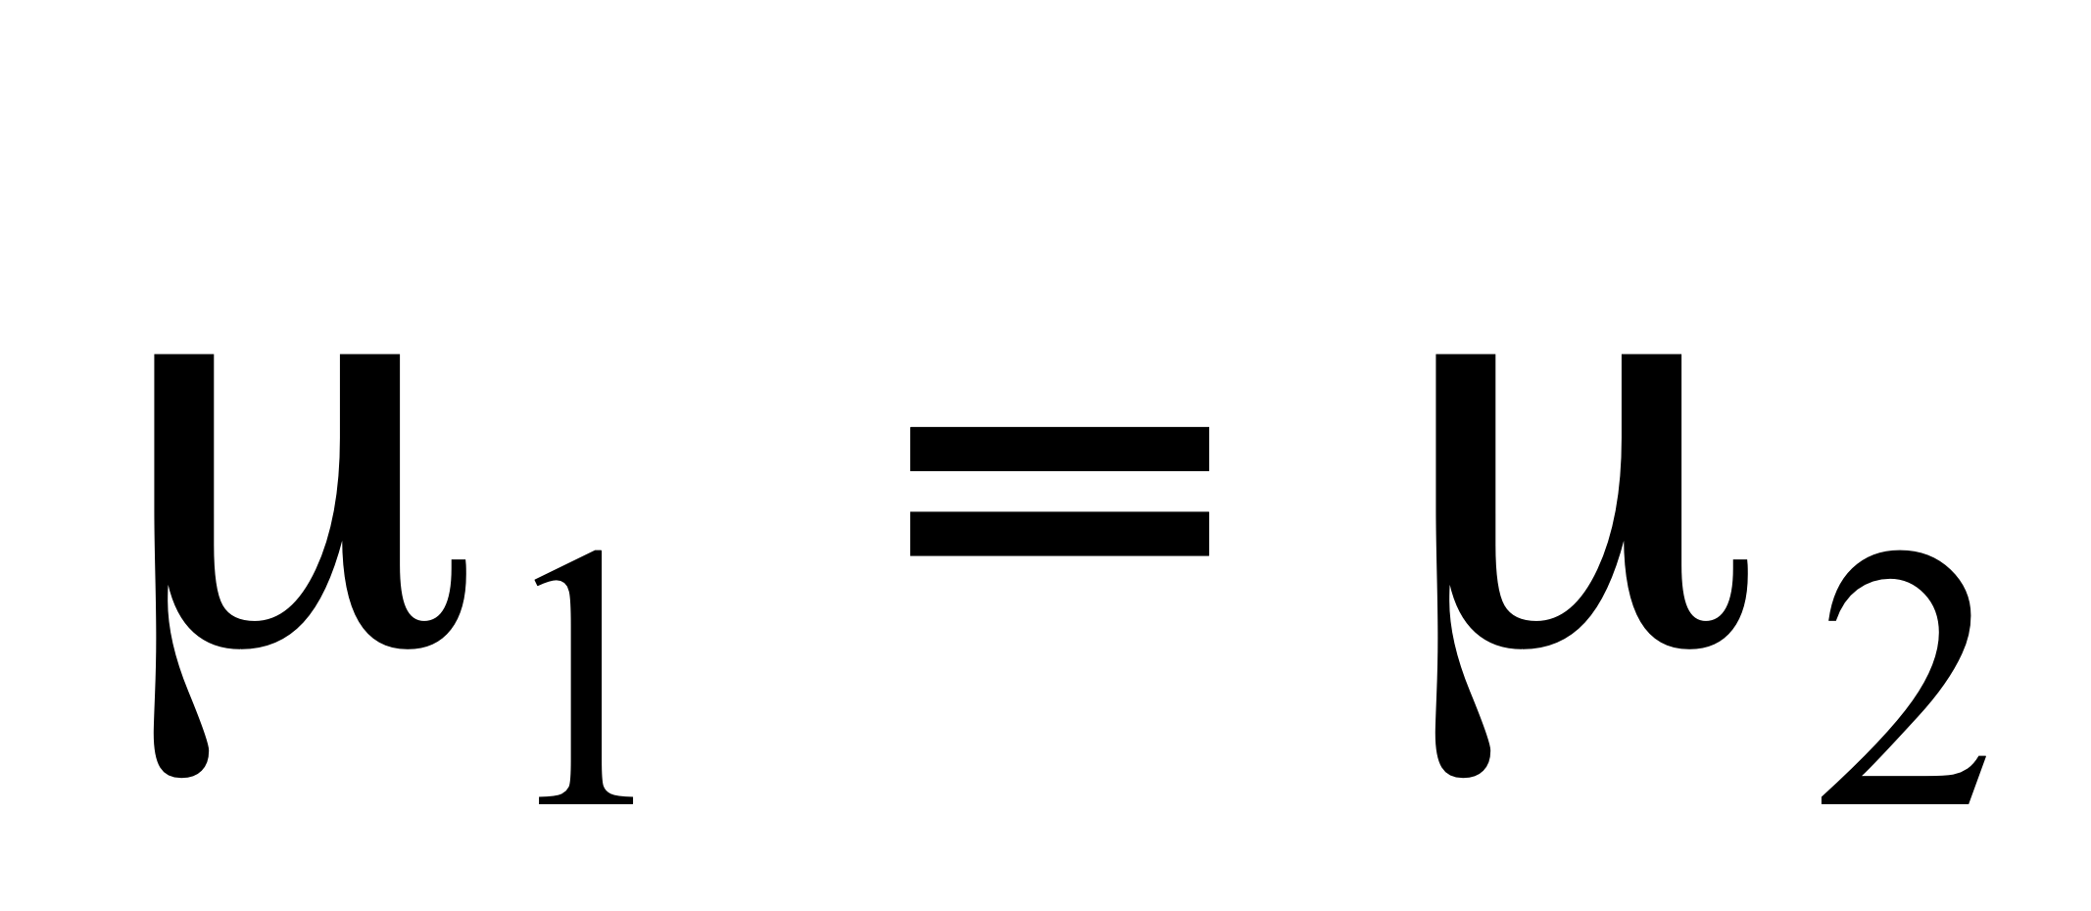
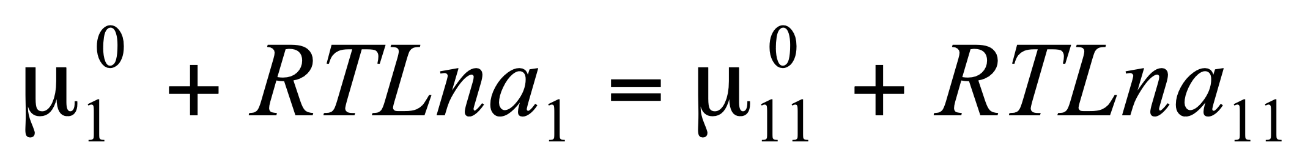 немесе 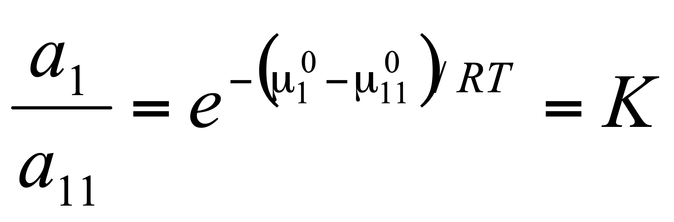
Бұдан тұрақты температурада таралатын заттардың I және II фазадағы активтілік қатынастары тұрақты шама екені шығады.
Ерітінділер жетклікті сұйытылған жағдайда активтілік орнына концентрацияны пайдалануға болады. Әрине, концентрацияны әр түрлі белгімен өрнектелгенде таралу коэффициенттерінің (Ка және К) шамасы да әртүрлі болады. Мұндайда қандай өлшемді қолданудың басты көрсеткіші-таралу коэффициентінің тұрақтылығы, мысалы, К_{а}-таралу коэффициенті таралатын заттың мөлшерін қанша өзгертсе де тұрақты. Олай болса, егер еріген заттың бір фазадағы активтілігі белгілі болса, онда екінші еріткіштегі еріген фазаның активтілігін анықтау үшін жоғарыдағы теңдеуді пайдалануға болады. Ол үшін таралатын заттың бірнеше өлшемін алып, оларға сәйкес таралу коэффициентін (К_{а}) анықтайды да, оны нөльге дейін жеткізіп, шексіз сұйытылған ерітінділер арасындағы таралу коэффициентіне теңелетін «К» мәнін анықтайды. Онан әрі осы анықталған таралу коэффициентінің мәніне (К) және таралатын компоненттің бір фазада белгілі болған активтілігін пайдаланып, екінші еріткіштегі активтілікті есептейді. Осы таралу коэффициентінің І-ден едәуір өзгешелігі болғанда, бұл есептеу онан әрі жеңілдейді, өйткені ерітіндінің бірінде еріген заттың концентрациясы өте аз болғанда оны шексіз сұйытылған ерітінді деп қарастырып, системаның концентрациясы активтілікке тең деп ұйғару керек. Әлбетте «К» мәнін анықтағаннан кейін активтілікті а^{І}=КN_{II} қатынаспен есептейді. Егер екінші ерітінді қасиеті идеал ерітінді шартына сай келсе, онда бұл қатынасты жалпы жағдайда да пайдалануға болады.
Таралу заңынан шыққан салдарға сүйенсек, ерітіндіде еріген затты бөліп алу үшін, оған еріткіште не ерімейтін, не араласпайтын сұйықты қосады. Мысалы, бір күрделі органикалық қосылыс суда еріген болса, оны таза күйінде бөліп алу үшін, суды қыздырып буландырып ұшыру керек. Бұл аса сәтті емес, өйткені біріншіден қыздыру әсеріне тазаланатын қосылыс төзімсіз болуы мүмкін, екіншіден оның құрамынан су кетсе де өзге қоспалар қалып қояды. Ал егер осы ерітіндіге сумен араласпайтын, мысалы бензол не қос этилді эфир сияқты қосылыстарды қосса, әлгі суда еріген зат бензолға не эфирге ауысады. Сөйтіп, қоспа екіге бөлінеді де керекті қосылыс бензолға не эфирге ауысады. Сөйтіп, қоспа екіге бөлінеді де керекті қосылыс бензолға не эфирге ауысады. Мұндай процесті экстракция дейді.

Лабораториялық жұмыс №9
Үш құралас бөлікті жүйелердің өзара ерігіштігі.

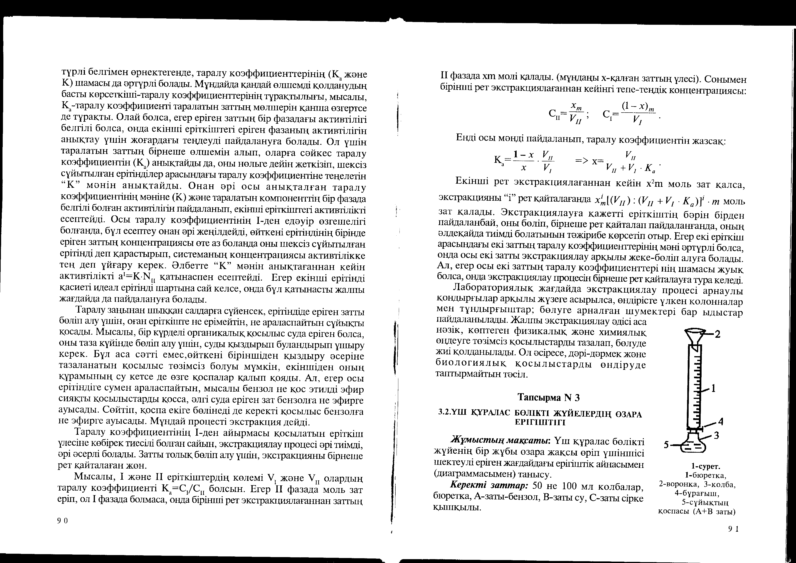

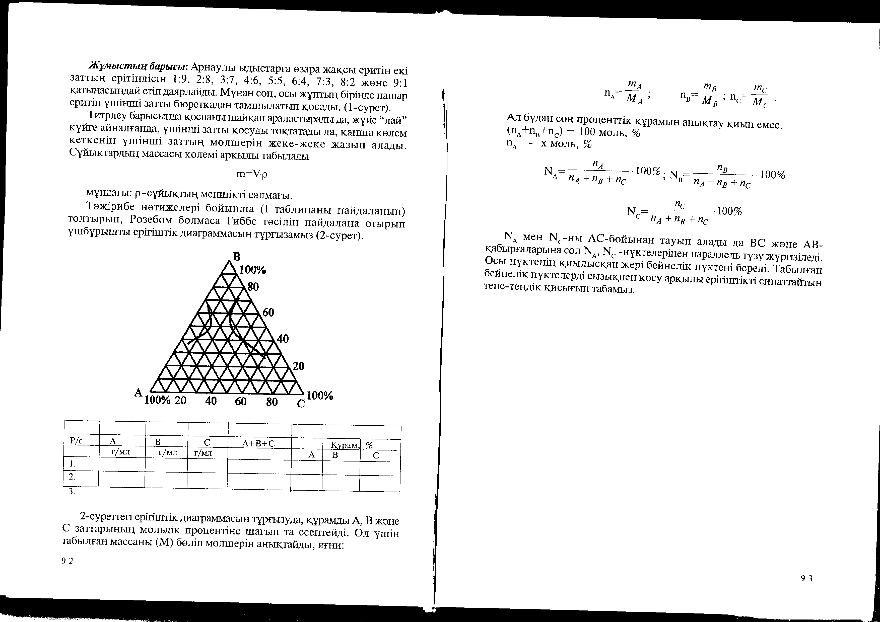

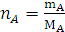 ; 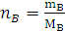 ; 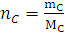 ;
Ал бұдан соң проценттік құрамын анықтау қиын емес. (n_{А} +n_{В}+n_{С}) 100 моль, %
nA – x моль, %
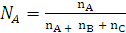 100%; 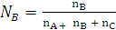 100% ; 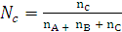 100%
N_{A} мен N_{C} – ны АС-бойынан тауып алады да ВС және АВ-қабырғаларына сол N_{A}, N_{C}- нүктелерінен параллель түзу жүргізіледі. Осы нүктенің қиылысқан жері бейнелік нүктені береді. Табылған бейнелік нүктелерді сызықпен қосу арқылы ерігіштікті сипаттайтын тепе-теңдік қисығын табамыз.

§6. химиялық тепе-теңдік
6.1.Гомогенді және гетерогенді жүйелердегі химиялық тепе-теңдік
Химиялық реакциялар гомогенді және гетерогенді деп екіге бөлінеді. Бір фаза аралығында жүретін реакцияларды гомогенді реакциялар деп атайды. Гомогенді реакцияларға газ фазасында немесе ерітінділерде жүретін химиялық процестер жатады. Мысалы:
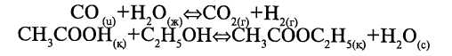
Фазаларын бөліну шекарасында өтетін химиялық реакцияларды гетерогенді реакциялар деп атайды. Мысалы гетерогенді реакция ретінде 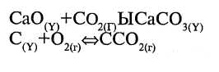
қарастыруға болады.
Реакциялар тепе-теңдік күйге дейін концентрациясы өзгермейді, мұнда өнімдер де, реагенттер де бар болады. Кей жағдайларда өнім саны (мөлшер) тепе-теңдік қоспада қалған реагенттер мөлшерінен басым болады да, практикалық көзқараспен қарағанда реакция аяқталады. Тепе-теңдік күйде реакциялық қоспада реагенттер мен өнімдер концентрациясы едәуір жоғары болады.
Кез-келген жағдайлардағы тепе-теңдік концентрацияларын алдын-ала білу үшін термодинамикалық есептеулер қолданылады. Химиялық реакциялардың өздігінен жүру бағыты Гиббс энергиясының ең төменгі мәнінен (минимумына) байланысты болады.
Берілген химиялық реакциялардың термодинамикалық жүру жағдайының мына шамаға en_{i}m_{i} тең екендігі, яғни химиялық реакцияларға қатысушы барлық заттардың химиялық m_{і} потенциалдарының алгебралық қосындысы олардың стехиометриялық коэффициештеріне кері таңбамен көбейтіндісін көрсететін шаманы-химиялық ынтықтық деп атайды.
Мысалы, тұрақты қысым мен температурада АЫВ теңдеуі бойынша реакция жүріп жатсын дейік. Сонда, Гиббс энергиясының элементарлық өзгерісін мына түрде жазуға болады:
мұнда: 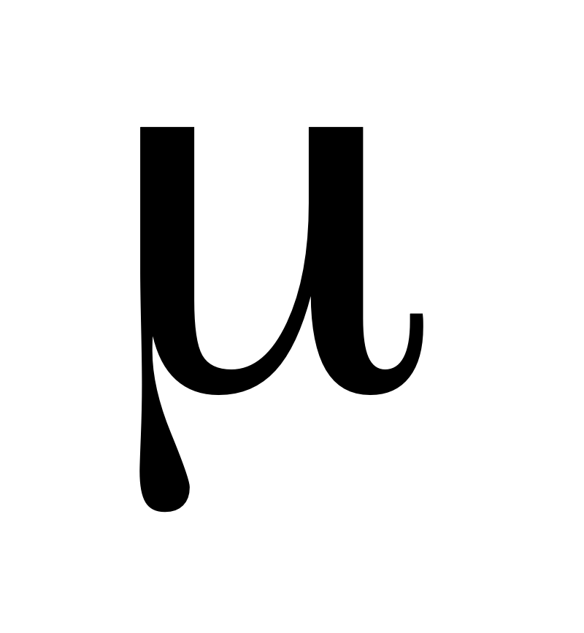_{і} - реакцияның реагенттері мен өнімдерінің химиялық потенциалдары;
dn_{i}-реакцияның реагенттері мен өнімдерінің молярлық мөлшерінің өзгерісі.
Өнімдер мен бастапқы заттардың концентрацияларының қатынасы-термодинамикалық химиялық тепе-тендіктің шарты болып табылады, бұл кезде реакциялық жүйеде
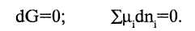
Сонымен қатар Гиббс энергиясы ең төменгі мәнге ие болады.
Молекулалы-статистикалық түсінік бойынша химиялық тепе-теңдік белгілі бір күй деп анықталады. Бұл жағдайда тура және кері реакциялардың жылдамдылықтары бір-біріне тең болады, ал тепе-теңдік сыртқы жағдайлар тұрақты кезде, уақыт өткенше сәйкес қоспа құрамы өзгермейтін болғанда орнығады.
Бірақта қоспа құрамының уақыт өтуіне сәйкес өзгермеуі тепе-теңдіктің орнығуының белгілі ретінде тек қана мына жағдайда орын алады, егер де тепе-тендік реакция нәтижесінде пайда болатын болса, яғни реакция барысында қоспа құрамы бір шама уақытта өзгере отырып, кейіннен өзгермей қалды деген шарт орындалатын кезде.
Кей жағдайларда, химиялық реакция жүруі мүмкін қоспа құрамы ұзақ уақыт өзгеріссіз қалады, мұның өзі процесс бітіп тепе-теңдік орнықты деген сөз емес, көп жүйеде катализаторсыз процесс өте баяу жүруде, сондықтан өтіп жатқан өзгерістерді тәжрибе жүзінде байқау қиынға түседі.
Тепе-теңдікті табу үшін оның екінші бір белгісі-қозғалғыштың белгісін қолдануға болады. Тепе-теңдік күйдегі жүйені осы күйден сыртқы әсер арқылы ығыстыруға болады. Сыртқы әсер тоқтатылған кезде жүйе өздігінен бастапқы күйіне қаралады.
Сыртқы жағдайларды өзгерткенде (температура, қысым т.б.) қоспа құрамы өзгере бастайды.
Жүйе бастапқы жағдайларға оралған кезде, ол өзінің алғашқы күйіне қайта оралады. Бұл деген қарастырылып отырған күй тепе-теңдікте екенін білдіреді. Егер ол жоқ болса, онда жүйе әлі тепе-теңдік күйге жеткен жоқ деген сөз.
Құрамының өзгермеулігі және қозғалғыштық белгілермен сипатталатын күйдегі жүйені, тепе-теңдік жүйесі деп атайды, ал оның құрамын тепе-тендік құрамы деп атайды.
Химиялық реакциялардың тепе-теңдік күйі-термодинамикалық тепе-теңдік тұрақтылығымен-"К" сипатталады. Берілген химиялық реакция үшін:
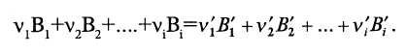
"К_{а}" шамасы қатысушы заттардың активтіліктерінің тепе-теңдік кездегі қатынасына тең болады. Дәл осы сияқты молярлы-көлемдік концентрациялар арасындағы қатынас "К_{с}" тепе-теңдік константасын береді.
Реакциялық жүйеге идеалды қоспалар (идеалды газдар, идеалды сұйық ерітінділер) сандарын қолдануға болатын кезде, берілген температурада К_{с}-ның мәні тұрақты және де реагенттердің бастапқы концентрациясына тәуелсіз болады.
Тепе-теңдік константасын (тұрақтысын) бұдан басқа тағы да фугитивтілік (ұшқыштық) арасында немесе порциалдық қысымдар арасында немесе заттардың молярлық үлестері арасындағы қатынастары бойынша да көрсетеді. Әртүрлі әдіс арқылы көрсетулер кезінде, тепе-теңдік тұрақтысының мәні де түрліше болып келеді.
Тепе-теңдік тұрақтысын жүйенің тепе-теңдіктегі порциалдық қысымдары арқылы былай жазуға болады:
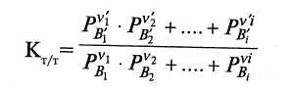 (1)
Тепе-теңдік тұрақтысын тепе-теңдік құрам және жүйенің жалпы қысымы арқылы өрнектеуге болады. Мысалы:
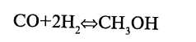
реакциясын жүргізу кезінде бастапқы заттар стехиометриялық қатынаста алынған: 1 моль CO және 2 моль Н₂.
Тепе-теңдік орнағанда "X" моль СН₃ОН алынған. Сонда (1-х) — тепе-теңдік "CO" мольдерінің саны (мөлшері); 2(1-х)-сутегінің осы күйдегі мөлшері. Парциалды қысым-жалпы қысыммен берілген компоненттің молярлық үлесінің көбейтінділеріне тең:
мұндағы P=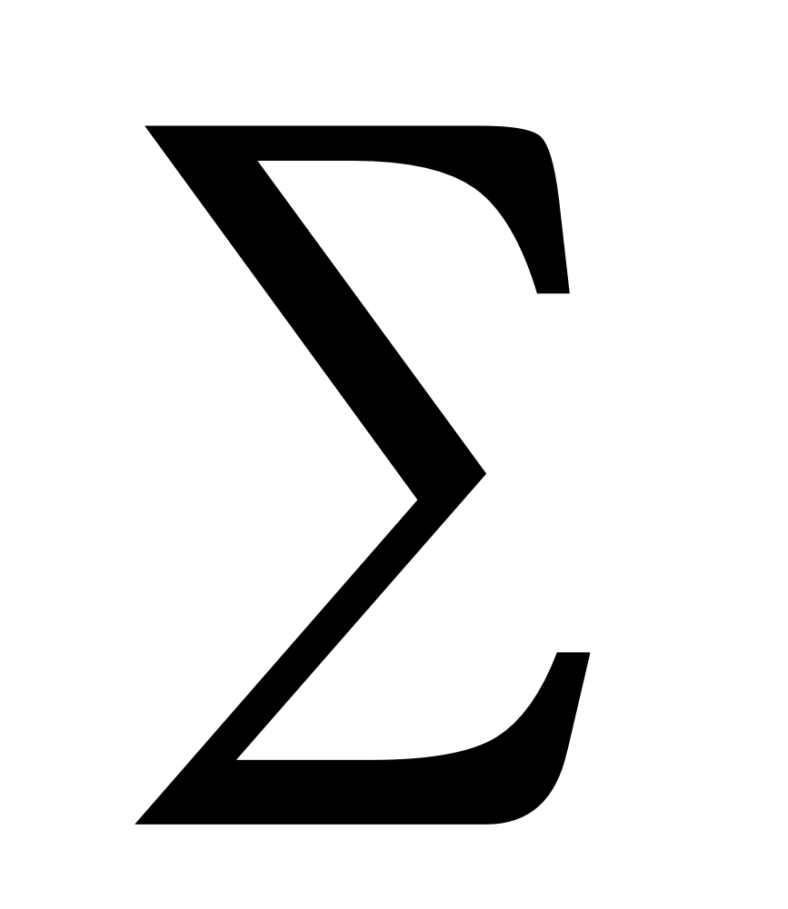P_{і} - жүйедегі жалпы қысым; х_{і} - і-ші компоненттің молярлық үлесі.
Молярлық үлесті анықтау үшін, жүйедегі жалпы тепе-теңдік мольдік мөлшерлерді есептеу қажет:
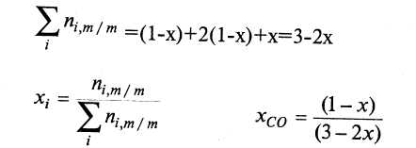
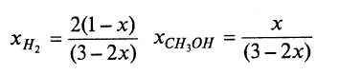
Осы берілген реакция үшін тепе-теңдік тұрақтысы мынаған тең:
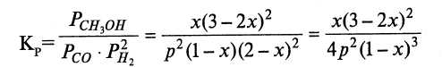 (3)
Бастапқы әрекетгесуші заттардың концентрацияларының өзгеруі күйінің тепе-теңдігін ығыстыра алады, ал тепе-теңдік тұрақтысы өзгермей қалады. Сондықтан қандай бір берілген жағдай үшін, тепе-теңдік тұрақтысын, бастапқы концентрацияларды және жалпы қысымды біле отырып, тепе-теңдік шығымын есептеп алуға болады.
Енді, гетерогенді химиялық тепе-теңдіктерді қарастырайық, мысалы, металл каргаттарының түзілуі және ыдырау тепе-теңдігіне тоқталық:
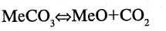
Тепе-теңдік тұрақтысы Pсo₂ шамасымен аныңталады:
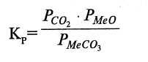
мұндағы Р_{МеО} және Р_{МеСО3} -заттардың қаныққан бу қысымдары.
Бірақ та заттың қаныққан буының қысымы тұрақты температурада, оның конденсатталған фазасы бар кезде, тұрақты шама болып келеді.
Сондықтан, Р_{МеО}/ Р_{МеСО3} қатынасы тұрақты шама болып келеді, оны тепе-теңдік тұрақтысына ендіруге болады. Сонымен:
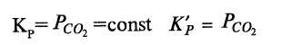
Гетерогенді реакциялардың термодинамикалық тепе-теңдік тұрақтасын тәжірибеде анықтау біршама қиындықтарға тіреледі.
6.2.Реакцияның изотермиялық теңдеуі
Химиялық реакцияларды зерттеу барысында оның жүру-жүрмеу мүмкіңдігін білу өте маңызды мәселе болып саналады. Ал, егер ол жүрсе, қай бағытта жүреді? Бұл сұраққа жауап беру үшін, химиялық реакцияларта термодинамиканың 2-ші заңын қолдану қажет. Ол бойынша, кез келген жүйенің реакциясында өздігінен жүретін процесс, оның ішінде оқшауланған жүйедегі химиялық реакция энтропияның өсу бағытына сүйенеді. "Р" және T=const болған жағдайда реакция өздігінен Гиббс энергиясының мәні төмендеу бағытында ғана жүруі мүмкін.
Егер де барлық әрекеттесуші заттар идеалды газдар заңына бағынатын болса, онда AG -ның азаюы мына теңдеумен өрнектеледі:
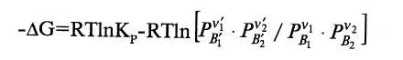 (4)
мұндағы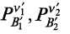 және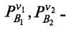бастапқы және соңғы заттардың парциалдық қысымдары. Реалды жүйелер үшін (4) теңдеуіне парциалды қысымдардың орнына ұшқыштықты немесе активтлікті қою керек. Аталған теңдеу химиялық реакцияның бағытына температураның, инертті газдың қысымын және реагенттердің бастапқы концентрацияларының әсерін анықтауға мүмкіндік береді. Стандартты жағдайда, барлық парциалды қысымдар (Т=298К) тең болғанда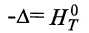 болады. (5)
6.3.Тепе-теңдік тұрақтысының температураға тәуеділігі
Тепе-теңдік тұрақтысының температураға тәуелділігі Ванг-Гофф тендеуімен сипатталады:
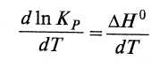 (6)
Бұл теңдеу Гиббс-Гельмгольц
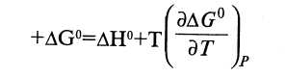 (7)
және
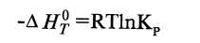
теңдеулерінен қорытындалған. Мұнда DН°-реакцияның энтальпия өзгерісі (жылу эффектісі) жылу эффектісінің таңбасы (6) изобара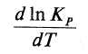
теңдеуіндегі туындысының таңбасын анықтайды.
Егерде DН°_{Т}>0 болса (энтропиялық реакция), туынды таңбасы оң болады, олай болса, тепе-тендік тұрақтысы температураның өсуіне сәйкес жоғарылайды.
Егерде DН°_{Т}<0 болса (изотермиялық реакция) онда түрақтылық константасы температура ұлғайғанда төмендейді.
Егер Н°_{Т}=0 болса (жылу эффектісі тіптен аз), онда "К" температураға тәуелсіз болады. Гесс заңына сәйкес мына реакция теңдеуі үшін:
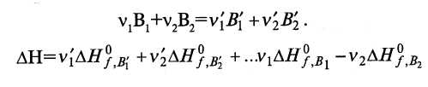 (9)
Мұндағы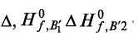 -заттардың бір моліне тура келетін түзілу жылулары.
Түзілу жылулары реакцияның жылу эффектілерін анықтаған жағдаймен бірдей кездегідей алынуы тиіс. Егерде түзілу жылулары стандартты жағдайын алынған болса, онда реакцияның жылу эффектілері де сол жағдаймен алынады. Содан соң, Кирхгоф теңдеуін қолдана отырып, басқа температурадағы жылу эффектісін есептейді. Бұл кезде реакцияның Гиббс энергиясы есептелінеді.
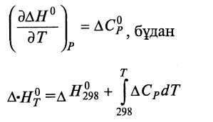 (10)
Кез келген температурадағы тепе-теңдік тұрақтысын есептеу үшін, Ванг-Гофф тендеуін интегралдау қажет:
1) Жылу эффектісі температураға тәуелсіз деген жағдайда қарастырсақ, (10) теңдеуін ингегралдау жуықтау шамамен мына өрнекті береді:
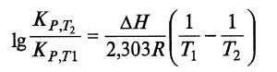 (11)
немесе
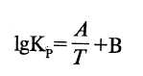
мұнда В-интегралдау тұрақтысы.
2) Жылу эффектісінің температураға тәуелсіздігін еске алу үшін реагенттердің молекулярлы жылу сыйымдылықтарының температурадан тәуелділіктерін білу керек 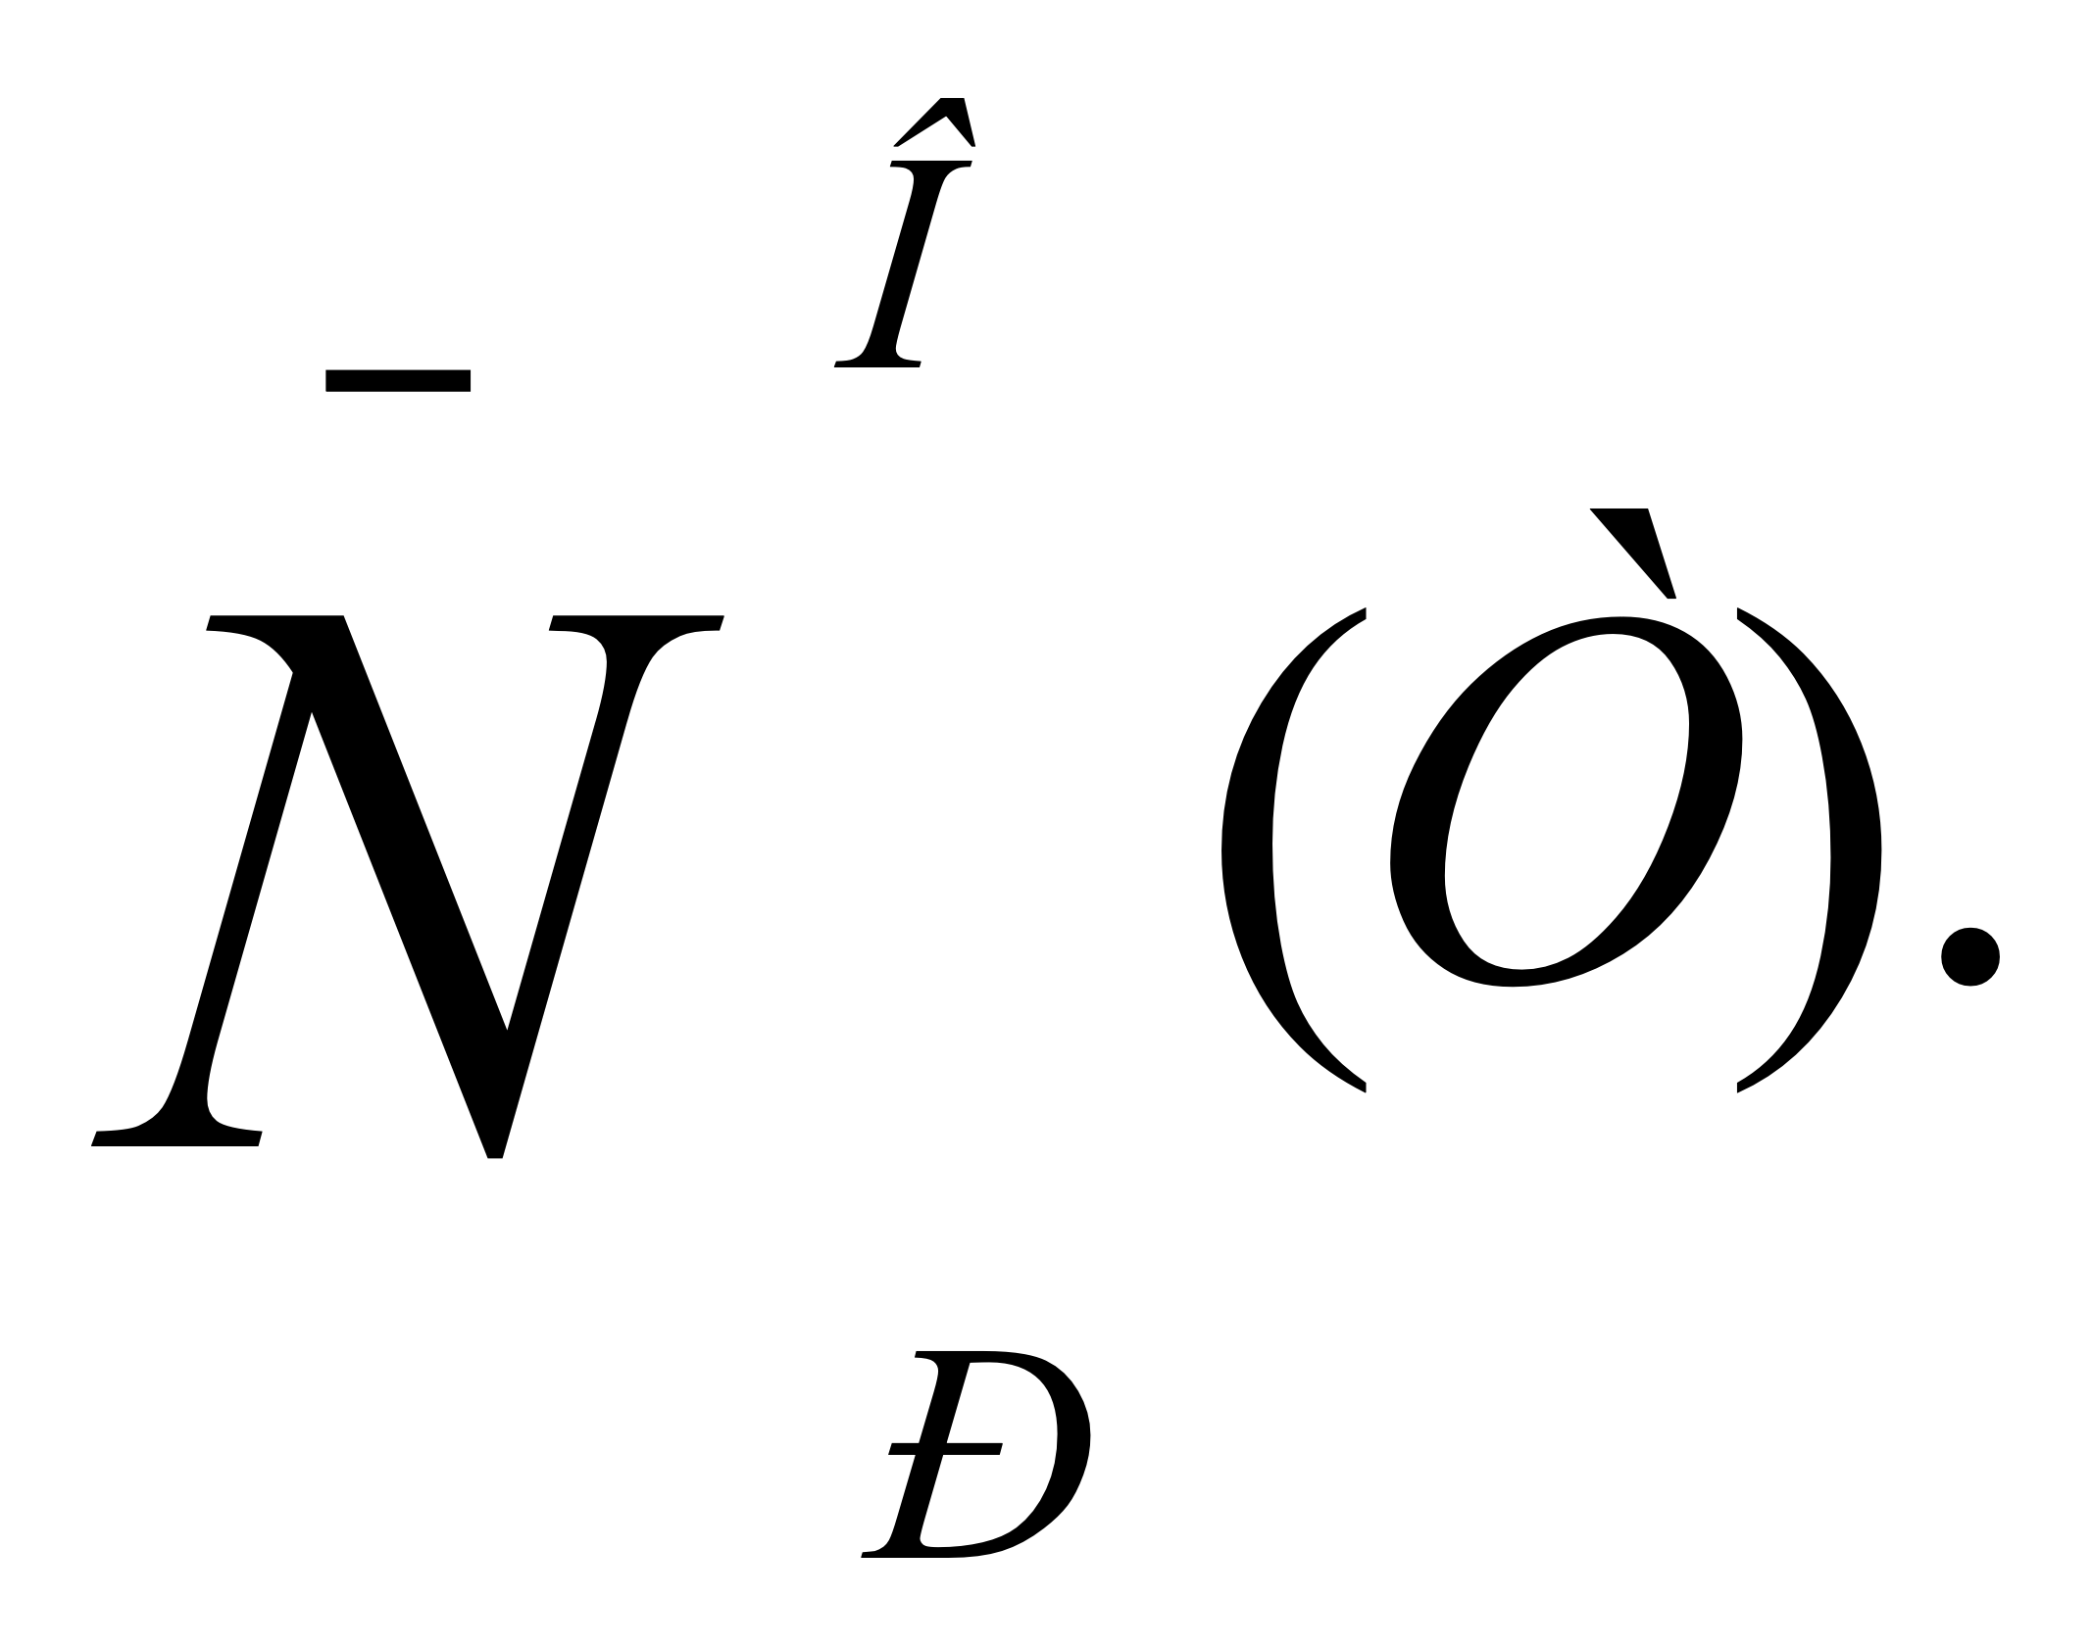.
Әдетте бұл тәуелділікті "Т" бойынша дәрежелік қатар ретінде көрсетеді:
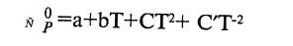
Сонда реакция үшін былай жазуға болады:
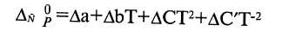 (12)
Мұндағы Da,Db,DC және 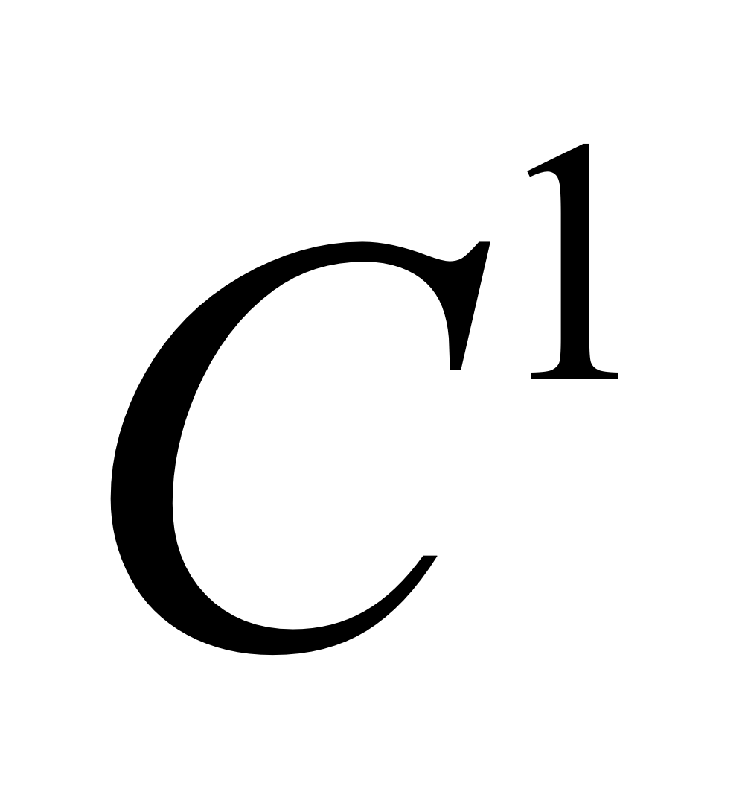 - алгебралық қосындылар, оларды жеке заттардың жылу сыйымдылықтарының коэффициенттері арқылы есептейді.
(10) тәуелділігіне лайық жылу эффектісінің температураға тәуелділігін аламыз:
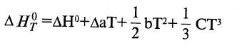 (13)
Ванг-Гофф теңдеуіне осы (14) теңдеуіндегі Н° мәнін интегралдаудан соң орнына қойсақ жөне де натурал логарифмнен ондыққа өтсек, мынадай өрнек аламыз:
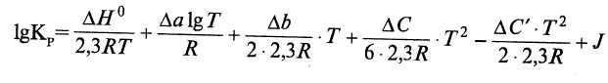 (14)
Мұнда: J-интегралдау тұрақтысы.
Бұл теңдеуге Кирхгоф теңдеуіндегі интеграладу тұрақгысы Н° кіреді. Егерде (14) теңдеуі бойынша кез-келген температурадағы тепе-теңдік тұрақтысы анықталған болса немесе жеке заттардың химиялық түрақтылықтары арқылы "J" тұрақтысын есептеуге болады. (14) теңдеуі (11) қарағанда тіптен принципиалды жақа дәлдікке ие.
Интегралдау тұрақтысы "J" есептеу үшін және де соған сәйкес тепе-теңдік тұрақтысын да есептеуге бірнеше әдістер қолданылады. Соның бірі ретінде, К_{т.т.} есептеуге термодинамикалық функциялардың стандартты кестелері әдісі пайдаланылады. Стандартты жағдай ретінде қысым Р=1,013310⁵Па және базистік температура Т=298,16К қабылданады.
Стандартты кестелерге жай және химиялық қосылыстардың энтропиясының 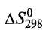 абсолютгік мәндері, химиялық қосылыстардың 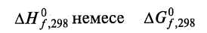 мәндері келтірілген. Бұл шамалар жай заттардан түзілу реакциясы нәтижесіндегі энтальпия және Гиббс энергиясының өзгерісін анықтайды (өрнектейді). Қай заттар үшін стандартты жағдайда 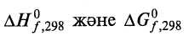 мәндері нольге тең деп есептелінеді. Стандартты кестелерде келіірілген мәліметгерге сүйеніп берілген химиялық процесс үшін
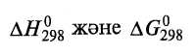 есептелік:
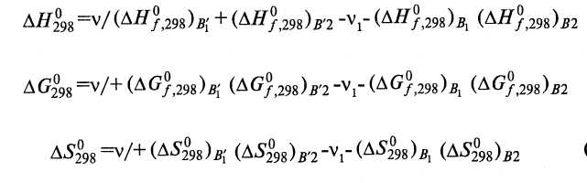 (15,16,17)
Ал,
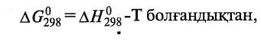 (18)
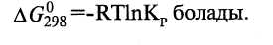
Бұдан Т=298К
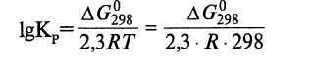
Сонымен, тепе-теңдік тұрақтысын есептеу үшін әрбір әрекеттесуші заттар үшін мыналарды білу қажет:
1. Жылу сыйымдылықтың температураға тәуелсізділігін -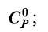
2. Стандартты жағдайдағы түзілу энтальпиясының өзгерісін- 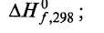
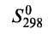
3.Стандартты жағдайдағы энтропия мәнін немесе Гиббс энергиясының өзгерісін 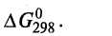

Лаборатроиялық жұмыс №10
Гомогенді жүйелердегі (сұйық фаза) химиялық тепе-теңдікті анықтау

Жұмыстың мақсаты: Гомогенді жүйелердегі химиялық тепе – теңдікті анықтау.
Керекті заттар: Сыйымдылығы 50 мл төрт құрғақ колба, кері салқындатқыш, СН₃СООН, СН₃СООС₂Н₅, штатив, этил спирті.
Бұл жұмыста күрделі эфирде мынадай тендеу арқылы
СН₃СООН + С₂Н₅ОН ÛСН₃СООС₂Н₅ +Н₂О
түзілетін реакцияның химиялық тепе-теңдігін зерттеуі қарастырылған.
Реакция бөлмелік температурада баяу жүреді. Сондықтан оны тұз қышқылының қатысуында 2-3 сағат бойы 70-80°С температурада жүргізіледі. Төменгі температурада қайнап кететін заттар қыздыру барысында ұшып, кетпеу үшін, реакцияны кері, салқындатқышы бар колбаларда жүргізеді.
Этилацетаттың түзілу жылуы өте аз, сол себепті Ванг-Гоффтың изотерма теңдеуіне сәйкес, бұл реакцияның тепе-теңдік константасы (тұрақтысы) температураға тәуелсіз. Қоспаның құрамының өзгерісін қышқылдың қоспадағы жалпы концентрациясының өзгерісі арқылы байқап отырады.
Тепе-теңдікті тура және кері реакциялардың жылдамдықтарын СН₃СООН тура реакция мен СН₃СООС₂Н₅ кері реакциялардың бастапқы концентрацияларының түрлі мәндерінде өлшеу арқылы зерттейді. Әрекеттесуші заттардың концентрацияларының өзгерісін тепе-теңдік орнағанша бақылап отырады.
Жұмыстың орындалу барысы
Сыйымдылығы 50 мл, төрт құрғақ колбаға пробка арқылы штативке бекітілген кері салқындатқыш қосылады.
Ешқандай кемшілік жоқ екеніне көз жеткізген соң тәжірибе жасауды бастайды.
Колбаларды номерлеп алып N 1-не бюреткадан 15 мл 4N СН₃СООН, 5 мл 0,5N HC1 және 5 мл этил спиртін құяды. Колбаны салқындатқышқа қосып суда жіберіп, колбаны 70-80°С аралығында ұстайтын термостатқа жайғастырады. Содан соң N 2-ші колбаға бюреткадан 15 мл 2N СН₃СООН, 5 мл 0,5N HC1 және 5 мл этил спиртін құяды. Бұл колбада салқындатқышпен қосып, термостатқа қояды. Үшінші колбаға (N 3) 15 мл дистилденген су, 5 мл этил ацетат және 5 мл 0,5 N HC1 құяды.

Лабораториялық жұмыс №11
Гетерогенді жүйедегі химиялық тепе-теңдікті анықтау
Жұмыстың мақсаты : Гетерогенді жүйедегі химиялық тепе-теңдікті
анықтау.
Керекті заттар: Милливолтьметр, реттегіш, кварцты ампула, термопара.
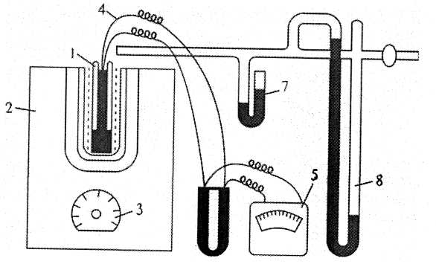
2-сурет. Жоғарғы температурадағы гетерогенді реакцияның тепе-теңдігін түсіндіретін құрылым.

Кальций көмірқышқылы өлшемдік мөлшері бар кварцты ампула 1 пештің ыстық кеңістігінде 2 орналасқан. Пеш жылу жылдамдығын сатылы реттегішпен 3 (ЛАТР) қамтылған. Температура милливольтметрмен 5 қосылған термопара 4 көмегімен өлшенеді.
Термопараның суық қосылған жағы Дьюар (6) ыдысына батырылған және оның температурасы бөлме температурасына сәйкес. СО₂ қысымы 100-120 мм сынап бағ. дейінгі кезде жабық манометр көмегімен 7, ал жоғары сынап бағ. болса, ашық монометрмен 8 өлшенеді. Ескерту: жабық монометрдегі айырма деңгейі жүйедегі қысымның абсолюттік шамасын көрсетеді, ал жабық монометр — жүйедегі қысымның атмосфералық қысымнан аз екендігін көрсетеді.
Жұмыстың орындалу барысы
Тәжірибе пештің қосылуымен басталады. СО₂ қысымын анықтауды жүйе 600°С температураға жеткенде ғана бастау қажет. Милливольтметр 600°С температураны көрсеткен соң пешті қыздыруды тоқтатады. Қыздыру тоқтатылған соң да инерция күші әсерінен милливольтметр стрелкасы оңға жылжуын тоқтатпайды. Милливольтметр көрсеткен максималь температураны және сәйкесінше монометрдегі максималь қысымды жазып отырады. Өлшемдер анықталған соң тағы да пешті қосады. Келесі әрбір өлшем 10-20°С арқылы жүргізіледі. СО₂ қысымы 300-350 мм сынап бағ. жеткенде өлшемдер тоқтатылады. Пешті суырып, 500°С-қа дейін суытады. Өлшем нәтижелерін таблицаға жазады.
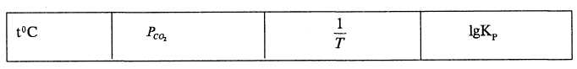
Алынған нәтижелер негізінде lgK_{p}-l/T координата жүйесінде график тұрғызып, реакцияның жылу эффектісін анықтаймыз. 1-сурет.
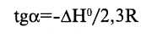
Сонымен қатар үш температура интервалындағы DH⁰ шамасы (1) теңдеуі бойынша есептеу қажет. Оның орташа мәнін алып, график бойынша табылған мәнмен салыстырамыз. DH⁰ және К_{р} шамалары бойынша (1) теңдеуінен кез-келген бір температурадағы тұрақтығын есептеу керек. Алынған теңдеу көмегімен диссоциация температурасын яғни "СО₂" қысымы 1 атм (10⁵ Па)-ға тең болғандағы температураны есептеу керек.
теңдеуі көмегімен тәжірибе нөтижелерін қолдана отырып, беірлген реакция үшін изобарлық процесс өзгерісі G⁰ мен энтропия өзгерісі S⁰ шамаларын табу керек. Оларды анықтамадағы мәнмен салыстыру қажет.

Өзіндік дайындыққа арналған сұрақтар:
1.Химиялық тепе-теңдік гомогенді және гетерогенді реакциялардағы химиялық тепе-теңдіктің константасы. Химиялық тепе-теңдік константасының әр түрлі өрнектелу тәсілдері.
2. Химиялық реакцияның изотермиялық теңдеуі, оның анализі (талдауы).
3. Химиялық тепе-теңдік константасының температураға тәуелділігі. Химиялық реакцияның изобарлық теңдеуі.
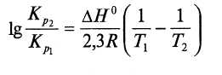
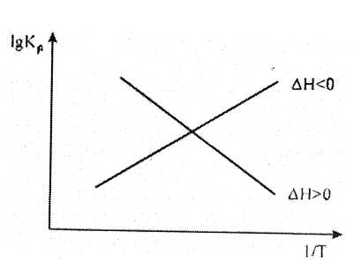

1-сурет. Химиялық тепе-теңдік константасының температураға тәуелділігі.
Жоғары температурада металл карбонаттары мына теңдеу бойынша диссоциацияланады:
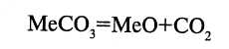
К_{р} константасы СО₂ қысымымен анықталады. К_{р}=Р_{СОг}.
2-суретте көрсетілген құрылым бойынша жүргізіледі.

Лабораториялық жұмыс №12

Тақырыбы: Коллоидты системалар, оларды алу және мицеллалардың құрылысы

Кез келген екі компонентті системада компоненттердің біреуі екіншісінде бөлшектеніп, біркелкі таралған күйде болса, онда ол дисперсионды ортадан және дисперсті фазадан тұрады. Дисперсті фаза дисперсионды ортада біркелкі таралады. Дисперсті системаларды дисперсті фаза бөлшектерінің шамасына қарай: ірі дисперсті системалар, коллоидты системалар және нағыз ерітінділер деп үшке бөледі:

Нағыз ерітінділерде дисперсионды орта рөлін еріткіш, ал дисперсті фаза рөлін заттың молекулалары немесе иондары атқарады. Ондағы бөлшектердің мөлшері 10¹⁰ м. Нағыз ерітінділерге тән қасиеттер: мөлдір, сүзгі қағаздан және жартылай өткізгіштерден оңай өтетін, гомогенді (бір фазалы) система, кинетикалық тұрақты, Фарадей-Тиндаль эффектісін көрсетпейді. Осмостық қысымы едәуір жоғары, өздігінен және оңай алынады, жақсы диффузияланады, ескірмейді. Мысалы: қант, тұз, қышқыл және негіз ерітінділері.

Ірі дисперсті системалар - суспензиялар (жүзінділер) мен эмульсияларда дисперсті фаза бөлшектерінің мөлшері 10⁻¹ мм артық болады. Суспензияда дисперсионды орта суық, ал дисперсті фаза қатты болады. Эмульсияда дисперсионды ортада, фаза да сұйық болады. Мысалы: саздың судағы жүзіндісі, сүт және т.б. ірі дисперсионды системалар кинетикалық тұрақсыз.Ондағы дисперсті фаза бөлшектері ауырлық күшінің әсерінен тұнбаға оңай шөгеді, мөлдір емес, әртекті, лайлы. Осмостық қысым туғызбайды. Фарадей-Тиндаль эффектісі байқалмайды. Дисперсті фаза бөлшектері сүзгі қағаздан және жартылай өткізгіштен өтпейді. Демек, сүзіп тазалауға болады.

Коллоидты системаларда дисперсті фаза бөлшектерінің мөлшері 10⁻⁷ ÷ 10⁻⁵ см⁻¹. Оларға тән қасиеттер: мөлдір, сүзгі қағаздан оңай өтеді, ал жартылай өткізгіштен өтпейді, микрогетерогенді, яғни, көп фазалы система, Фарадей Тиндаль эффектісі байқалмайды.термодинамикалық тұрақсыз система. Уакыт арткан сайын ескіретін, яғни дисперсті фаза бөлшектері өзарабірігіп, ілінеді. Коллойдты ерітінділер түзілу үшін энергия жұмсалады. Осмостық қысым туғызады. Дисперсті фаза бөлшектері бірнеше ондаған молекулалардан тұрады, сондықтан да жеке молекулаға қарағанда едәуір ірі. Олардың дисперсионды ортамен жинасу беті өте үлкен. Коллойдты бөлшектер ауырлық күшінің әсерінен тұнбаға шөкпейді. Егер ірі дисперсті системалардағы дисперсті фаза бөлшектерін қаруланбаған көзбен қарауға болатын болса, коллоидты ерітіндіден бөлшектерді арнаулы микроскоптармен ғана көру болады.

Коллоидты системада дисперсті фаза бөлшектері қатты күйде, ал орта, сұйық күйде болса, бұл типтегі ерітінділерді зорьдер, -деп атайды. Егер коллоидты системадағы дисперсті ортада , дисперсті фаза да сұйық заттың бөлшектерінен құралған болса, онда оларды эмульсиялар-деп атайды. Мысалы: алтын, күміс, күміс иодиді, темір гидроксиді зольдері, судағы бензол, май эмульсиялары және т.б.

Ірі бөлшектерді ұнтақтау немесе дисперстеу әдісі.

Атомдарды немесе молекулалард агрегациялау, яғни, өзара біріктіріп , ірілендіру жолы.

Бұл әдісті конденсациялау деп аталады. Дисперстеу әдісі: механикалық, электрлік дисперстеу, ультра дыбыспен дисперстеу және пептизация әдістері болып төртке бөлінеді.

Механикалық ұнтақтау дисперсті фаза рөлін атқаратын затты ұзақ уақыт үзгілеп, ұнтақтап дисперсионды ортамен араластыруға негізделген. Зольдің тұрақтылығын арттыру үшін системаға стабилизатор қосады. Металдың нөлін электр жолымен алу үшін екі электрод жасап дисперсті ортаға батырады да, еріткіштегі екі ұшын жақындастырып , ток көзіне үлкен кернеу туғызады.

Нәтижесінде электродтардан металл атомдары ерітіндіге көшіп золь алынады. Осы жолмен практикада алтынның , платинаның, күмістің зольдерімен әсер ету әдісі қолданыла бастады. Секундына тербеліс жиілігі 2000 артық ультра дыбыспен кристалдық берік емес заттарды өңдеу арқылы олардың золін алуға болады. Мысалы: күкірттің, графиттің сынап пен қорғасынның және т.б. заттардың зольдерін осы жолмен алуға болады. Кейбір жаңадан алынған көлемді шөгінділерге арнаулы заттар –пептизаторлар қосу арқылы оларды коллоидты системаларға системаларға айналдыруға болады. Пептизаторлар коллоидты бөлшектер бетіне адсорбцияланып, олардың зольге айналуына себеп болады. Зольдерді алудың бұл әдісін пептазация деп атайды. Осы жолмен көлемді болып келген темір гидроксидін тұз қышқылымен өңдеп, оның золін алуға болады.

Конденсация әдісі мен коллоидты системалардың мынадай физикалық жолдары бар : физикалық конденсациялау және химиялық конденсациялау әдісі болып бөлінеді.

Физикалық конденсацияға дисперсионды ортаны алмастыру мен тікелей конденсация әдістері жатады.

Дисперсионды ортаны алмастыру әдісінде, заттың нағыз ерітіндісіне дисперсионды ортамен жақсы араласатын, бірақ дисперсті фаза ерімейтін сүйықты қосады, яғни, нағыз ерітіндіге еріген заттың бөлшектері өзара ссудағы, канифольдің спирттегі ерітінділерін алуға болады.

Тікелей конденсациялау әдісі еріген затпен еріткіш буларының салқын дене бетінде конденсацияланып дисперстенуіне негізделген. Бұл жолмен әр түрлі металдардың мысалы: алтын, күміс, мыс, платинаның және т.б. судағы, спирттегі, глицериндегі және бензолдағы зольдерін алуға болады.

Ал химиялық конденсацияға:

Гидролиздену әдісі;

Тотығу

Тотықсыздандыру

Зат алмасу реакцияларының әдістері жатады.

Химиялық әдіс гидролиздену, алмасу және тотығу-тотықсыздану, реакцияларының нәтижесінде түзілетін дисперсионды ортада ерімейтін заттардың золін алуға негізделген. Мысалы : темір (ІІІ) хлоридін гидролиздеу арқылы Fe(OH)₃ негізін, күміс нитраты мен калий иодиді әрекеттестіру нәтижесінде күміс иондинінің, калий ауыратын құмырсқа альдегидімен тотықсыздандыру арқылы алтын гидролизін алуға болады. Алынған коллоидты системаларда стабилизатор рөлін электролиттер атқарады. Электролит құрамына кірген оң немесе теріс зарядты иондар коллоидты бқлшектердің бетіне адсорбцияланып, оларды оң немесе теріс зарядтайды. Зарядталған коллоидты бқлшектерді дисперсионды ортадағы қарсы зарядты иондар қоршап тұрады. Аттас зарядты коллоидты бөлшетер бірін бірі теуіп, өзара бірігуге және агрегациялануға кедергі жасайды.нәтижесінде система тұрақты күйде болады. Осыған байланысты алмасу реакциясы нәтижесінде система тұрақты күйде болады. Осыған байланысты алмасу реакциясы нәтижесінде алынған және КJ стабилизатор рөлін атқарған жағдайда алу молекулалары тобынан тұратынкаллоидты бөлшектің схемасы былай жазып көрсетуге болады.

{m[A$γJ]*\left(n-х\right)*K$⁺ } $K$⁺

Ядро анық нион

гранула

адсорбцион.қабат дифуззион.қабат

Мұндағы: m-мицелла агрегатындағы $AγJ$ молекулаларының саны;

n- потенциял анықтаушы иондардың саны;

(n-x)- ядро маңындағы яғни адсорбциялық қабаттағы қарсы иондар саны;

x- диффузиялық қабаттағы қарсы иондар саны. n>(n-x) болғандықтан коллоидты бөлшектер теріс зарядты. Осы тұрғыда оң зарядталған коллоидты бөлшекті жазып көрсетуге болады. Мысалы темір гидроксидінің коллоидты бөлшегі . стабилизатор рөлін FeOCl атқарады.

{m[Fe(OH)₃ $]*nFeO$⁺ *(n-x)*Cl⁻ }⁺ Cl⁻

m-мицелла агрегатындағы Fe(OH)₃ молекулаларының саны;

n- потенциял анықтаушы иондардың $FeO$⁺ саны;

(n-x)- ядро маңындағы яғни адсорбциялық қабаттағы қарсы иондар саны;

Бұл суреттен Фанет-Фаянс ережесін негізге алып, мынадай қорытындылар жасауға болады.

Ерітіндіден агрегатқа (ядроға )оның құрамындағы бөлшектерге табиғаты ұқсас келетін иондар адсорбцияланады.

Адсорбциялық қабаттағы иондар ядродағы қарсы зарядты иондарды толық нейтралдамайды

Коллоидты бөлшектің, яғни грануланың зарядының таңбасы ядро бетіндегі иондардың зарядының таңбасымен анықталады. Себебі, адсорбциялық қабаттағы иондар саны ядро бетіндегі иондарың санынан әлдеқайда кем n>(n-x) .

Диффузиялық қабаттағы қарсы иондар саны ядро грануланың артық зарядын нейтралдайды. Жалпы алғанда мицелла электронейтрал бөлшек.

Зольдерді алу және олардың кейбір қасиетері

Жұмыстың мақсаты: 1. Коллоидты ерітінділерді алу әдістерімен танысу. 2. Күміс иодиді, темір ІІІ гидроксиді, алюминий гидроксиді, берлин лазурі, канифоль және күкірт зольдерін алу. 3. Коллоидты ерітінділердегі Фарадей-Тиндаль эффектісін байқау және дисперсті фаза бөлшектерінің зарядын анықтау.

Құралдар мен реактивтер: темір ІІІ хлоридінің 0,015M, 1M,25% және 50% ерітінділері; 0,015 M K₄[Fe(CN)₆ $]$ ерітіндісі; 0,03 және 0,5 М күміс қышқылы ерітінділері 2% қымыздың қышқылы және 0,01М хлор-сутек қышқылы ерітінділері; күкірттің және конифольдің спирттегі 1% ерітінділері; 1% алюминий хлориді ерітіндісі; Фарадей-Тиндаль эффектісін анықтауға арналған қондырғы; пипеткалар; колбалар; пробиркалар.

Жұмыстың барысы: 1. Коллоидты ерітіндіні алмасу реакциясы әдісімен алу.

а) Күміс иодиді золін алу. Күміс иодидінің түзілу реакциясы:

AgNO3+KJ AgJ+KNO₃

AgJ суда іс жүзінде ерімейтін тұз. Ерітіндідегі күміс және иод иондарының концентрацияларының қатынасынаибайланысты AgJ золінің оң немесе теріс зарядты бөлшектерін алуға болады. AgNO3 тұзын KJ тұзының артық алса (концентрациялары бірдей болған жағдайы) AgJ золінің бөлшектері оң зарядты болады, яғни золінің ядросы күміс иондарын адсорбциялайды. KJ мөлшері артық болған жағдайда теріс зарядталған бөлшектер алынады. Зольдің ядросына иод иондары адсорбцияланады. Осы екі жағдайда түзілген коллоидты бөлшектердің мицеллаларының формулалары:

1.C_{AgNO3}>C_{KJ}; [A$γ$]_{m}.nA$γ$⁺.(n-x)⁺.N

2. C_{AgNO3}>C_{KJ}; [A$γ$]_{m}.nAJ⁻.(n-x) K⁺}⁻K⁺

1-тәжірибе. Көлемі 50 мл үш колбаға 15 мл 0,05M KJ ерітіндісін пипеткамен өлшеп құяды. Олардың біріншісіне шайқап отырып 10 мл ерітіндісіне 12,5 мл үшіншісіне 15мл дәл өлшенген 0,05 М A$γ$NO3 ерітіндісін қосады. Алынған коллоидты ерітіндідегі бөлшектердің зарядын электрофоретикалық зондпен анықтайды.

2-тәжірибе. Көлемі 50 мл үш колбаға 15 мл 0,05M A$γ$ NO3 ерітіндісін пипеткамен өлшеп құяды. Бірінші колбаға 10 мл, екінші колбаға 12,5 мл, үшінші колбаға 15 мл 0,05 М KJ ерітіндісін шайқап отырып қосады.

Қоспадағы коллоидты бөлшектердің зарядын анықтайды. Бөлшектердің «оң» немесе «еріс» зарядты болуын түсіндіру керек.

4FeCL3 + 3K₄[Fe (Fe (CN) J-Fe, lFe (CN) J + 12KC

1-тәжірибе. а)Көлемі 50мл колбаға 15 мл 0,005М FeCl3 ерітіндісін құйып, оған 10мл 0,005М К4/Ғе(СN)6/ ерітіндісін қосады. б) Колбадағы 15мл 0,005М К4/Ғе(СN)6 ерітіндісіне 10мл 0,005 М FeCl3 ерітіндісін қосады. Фильтр қағазында екі ерітіндідегі бөлшектердің зарядын анықтайды. Мицеллалардың формуласын жазады. Бөлшектердің "оң" немесе "теріс" зарядталуын түсіндіреді.

2. Коллоидты ерітінділерді гидролиз әдісімен алу. Темір ІІІ гадроксиді золін алу. Темір ІІІ хлоридінің гидролиздену реакциясы

FeCl3+3H2O=Fe(OH)3+3HCl.

Түзілген темір ІІІ гидроксиді хлорсутек қышқылымен әрекеттесіп, негізді тұз FeОCl береді:

Fe(OH)3+HCl=FeOCl+2H2O

Ерітіндідегі FeOCl молекулалары диссоциацияланып FeOH+ және Cl- иондарын береді. Осы иондардың темір гидроксидіне адсорбциялануы нәтижесінде мицелла түзіледі:

FeOCl=FeO++Cl-

(FeOCl)n=nFeO++Cl-

{m[Fe(OH)3]nFeO+(n-x)*Cl-}-*xCl-

1-тәжірибе. Стакандағы қайнап тұрған дистилденген 100мл суға 5-10 мл2/ ҒеСІ3 ерітіндісін тамшылатып қосады. Нәтижесінде қызыл-қоңыр түсті темір ІІІ гидроксидінің коллоидты ерітіндісі түзіледі. Түзілген ерітіндідегі коллоидты бөлшектердің бөлшектердің зарядын анықтап мицелла формуласын жазу керек.

3. Коллоидты ерітінділерді алудың еріткіштерді алмастыру әдісі. Заттар кейбір еріткіштерде еріп нағыз ерітінді түзсе, екінші бір еріткіште коллоидты ерітінді түзеді. Мысалы :суда күкірт және канифоль ерімейді, ал спиртте, нағыз ерітінді түзеді. Егер олардың спирттегі ерітінділеріне су қосса, молекулалар конденсацияланып ірі агрегатталған коллоидты бөлшектерге ауысады.

1-тәжірибе. Күкірт золін алу. Көлемі 50 мл колбаға 25мл дистилденген су құйып, оған араластыра отырып, ақ сүт түсті коллоидты ерітінді түзілгенше күкірттің абсолютті спирттері ерітіндісін тамшылатып косады.

2-тәжірибе. Канифоль золін алу. Көлемі 50 мл колбаға 25 мл дистилденген су құйып, оған қатты араластыра отырып 1-3 мл 2% спирттегі канифоль ерітіндісін қосады. Нәтижесінде ақ сүт түсті коллоидты ерітінді түзіледі.

4. Коллоидты алудың пептизация әдісі.

1-тәжірибе. Алюминий гидроксиді золін алу. Көлемі 50 мл стаканға 10 мл алюминий хлоридінің 1% ерітіндісін құйып, оған NH4OH ерітіндісін қосып АІ(ОН)3 тұнбасын алады. Алынған тұнбаны аммияк иісі жойылғанға дистилденген сумен декантациялап жуады. Онан соң фильтр қағазында бирнеше рет жуады. Тазаланған тұнбаны көлемі 250мл стаканға ауыстырып , 150мл дистилденген су құяды да, қайнағанша қыздырады. Қыздыру барысында қайнап тұрған сұйыққа оқтын-оқтын пептизатор рөлін атқаратын 0,1М НСІ ерітіндісінен бірнеше тамшыдан қосады. Біраз уақыттан соң алынған тұнба ұсақ бөлшектерге дараланып (пептизацияланып )коллоидты ерітіндіге айналады.

Бакылау сұрақтары

1.Коллоидты ерітінділер дегеніміз не? Оларға қандай қасиет тән?

2. Коллоидты ерітінділердің нағыз ерітінділерден және суспензиядан қандай айырмашылықтары бар?

3. Стабилизаторлар дегеніміз не? Оларды не үшін коллоидты системаға қосады? Қандай заттар стабилизаторлар болады?

4. Коллоидты системаларды алу жолдарын айтып, мысал келтіріңіз?

5. Фанет-Фаянс ережесін негізге алып , миссела құрылысын мысал келтіріп түсіндіріңде…
Лабораториялық жұмыс №13

Тақырыбы: Коллоидты жүйенің оптикалық қасиеттері

Қатты дене мен сұйықтың жанасу бетінде бірдей заряд иондардың адсорбциялануы нәтижесінде потенциалдар айырымы пайда болады. Қатты дене бетіндегі заряд таңбасы сұйықтың және қатты дене бөлшектерінің табиғатына байланысты. Коллоидты жүйелер дисперсионды орта сұйықтан және біркелкі таралып жүрген дисперсті фаза бөлшектерінен тұрады. Агрекаттанған дисперсті фаза бөлшектері ерітіндідегі иондарды адсорбциялап оң немесе теріс зарядталады. Коллоидты бөлшектердің зарядты болатындығы алғаш рет Ф.Ф. Рейс 1807 жылы дәлелдеген болатын. Егер ерітіндіде электр – өрісін туғызатын болсақ, онша ерітіндідегі зарядталған бөлшектер не анодқа немесе катодқа бағытталады. Сонымен коллоидты ерітінділердегі бөлшектер оң немесе теріс зарядты болады. Теріс немесе оң зарядты күміс иодидінің коллоидтық бөлшектері , теріс зарядты алтын зольінің бөлшектері және т.б. жатады. Коллоидты бөлшектердің зарядын капиллярлық анализ әдісімен де анықтауға болады. Ол кейбір заттарды суға батырғанда,олардың зарядталуына негізделген. Мысалы: фильтр қағазын суға салатын болсақ су оны теріс зарядтап, беттік керіліс күшінің әсерінен қағаз капиллярымен жоғары көтеріледі. Егер ерітіндіде теріс зарядты коллоидты бөлшек болса, онда олар капилляр бойымен жоғары көтеріледі. Егер бөлшектерді оң зарядты болса, онда олар капилляр бойымен жоғары көтерілмей, қағаздың төменгі бөлігінде қалып қояды. Кейбір негіздік бояулардың коллоидты бөлшектері оң зарядты болғандықтан қағаз бойымен көтерілмейді, ал қышқылдық бояулардың бөлшектері теріс зарядты болғандықтан қағаз бойымен оңай көтеріледі. Мысалы: Метилен көгі негіздік бояу, ол қағаз бойымен жоғары көтерілмейді, ал қышқылдық бояу флюорэсцеин оңай көтеріледі.

Коллоидты бөлшектердің таңбасын капиллярлық

анализбен анықтау

Жұмыстың мақсаты: Коллоидты бөлшектердің таңбасын капиллярлық анализбен анықтауды үйрену.

Құралдар мен реактивтер: 50-100 мл – ік 7 – стакан, темір гидроксиді, берлин лазуры зольдері, заттар-фукцин, эозин, метил көгі, конго қызылы ерітінділері.

Жұмыстың барысы :

Көлемдері 50-100 мл-ік 7-стакан алып әрқайсысына 25 мл темір гидрокси және берлин лазуры зольдерінен, сонымен қатар заттар, фукцин, эозин, метил көгі, конго қызылы ерітінділерін құйып, біркелкі етіп тілінген фильтр қағаздарын батырып олардың екінші жағын жоғары бір заттарды қойып бекітеміз, құлап кетпес үшін. Бір сағаттан соң әр түрлі зольдер мен бояулардың фильтр қағазында көтерілу биіктігін өлшейді. Алынған мәліметтерге қарап қорытынды жасап,кестені толтырамыз.
Зольдің немесе бояудың аты | Көтерілу биіктігі, мм | Коллоидты бөлшектердің , заряды

1-тәжірибе. Марганец диоксидінің золі.

Марганец диоксидінің зольі, марганец тұзын натрий тиосульфатымен тотықсыздандырады. Сыйымдылығы 50 мл колбаға концентрациясы 5 масс.үлеске, процент, калий перманганаты ерітіндісінің 1 мл-н және 19 мл су құяды. Сұйықталған ерітіндісінен шайқап тұрып концентрациясы 2 масс.үлес болатын тиосульфат ерітіндісінен тамшылатып 5-6 тамшы қосады. Қызыл түсті золь түзіледі.

2KМnO4+6Na2S2O3+5H2O=2MnO2+3NA2S4O6+2KOH+6NaOH

Бақылау сұрақтары

Дисперсті жүйелердің оптикалық қасиеттері ?

Коллоидты системаны алу жолдары.

Дисперсті жүйелердің классификациясы.

Тақырыбы: Торзионды таразы көмегімен дисперсті жүйелердің седиментациясын зерттеу

Жұмыстың мақсаты: 1полидисперсті жүйелерді седиментация –талдау әдісімен танысу. 2 Берілген жүйедегі дисперсті фазаның тұнбаға шөгу жылдамдығын және бөлшектердің радиусын анықтау.3 Таралу қисығын құру.

Құралдар мен реактивтер: Торзионды таразы, цилиндр, секундомер, барий сульфаты, алюминий оксиді, топырақ, бор, цемент суспензиялары.

Жұмыстың барысы: Алдымен торзионды таразыны жұмысқа даярлайды. Ол үшін столға тіреуіш винттердің көмегімен горизонталь орналастырады. Ілгішке таразының табақшасын іледі. Одан соң арретирді оңға (ашық белгісіне) жылжыту арқылы таразы иінін босатады. Иін көмегімен стрелканы нольге келтіреді. Таразы теңдігін көрсететін стрелканы қозғалмай тілшемен дәл теңестіру керек. Егер олар теңеспесе винтті бұрап теңестіреді. Таразы жұмысқа даяр болған соң, арретирді солға «жабық» белгісіне жылжытып таразы иінін бекітеді. Табақшаның салмағы (m) және оның суға батып тұрған (Н) биіктігін өлшеу үшін цилиндрге дистилденген су құйып, оған табақшаны батырады. Онан соң арретирді жылжытып иінді босатады да, иін мен стрелканы қозғап тарелка теңдігін көрсететін стрелканы тілшемен теңестіреді. Арретирді жабады. Табақшаның массасын стрелкаға қарсы тұрған шкаладан анықтайды. Таразының өлшеу шегіне және әрбір бөліктердің мөлшеріне көңіл бөліңдер . сонымен қатар Н мәнін анықтайды. Ол судың беткі қабаты мен табақшаның түбіне дейінгі аралыққа дейін. Ол шамамен 10-12см алшақ орналасуы керек. Табақша цилиндр түбінен 2-3 см алшақ орналасуы керек.

Тәжірибені орындау үшін цилиндрмен табақшаны алып ондағы суға 0,8г зерттелетін заттың ұнтағын салып, мұқият араластырып, супензия дайындайды. Цилиндрге тезірек табақшаны батырып, арретирді ашады да, секундномерді іске қосады. Табақшаға жинала бастаған тұнбаның массасын (m) 15сек, 30 сек, 1 мин, 1,5мин, 2 мин, 5мин, 10 мин сайын өлшейді . Масса тұрақталғанда жұмысты тоқтатады. Алынған сандық мәліметтерді пайдаланып есептеулер жүргізеді.

1.Әрбәр t уақыттағы тұнбаның массасын анықтайды

m_{t}=m_{ж}-m_{т}

Мұндағы: m_{t}-әр уақытта табақшаға жиналған тұнбаның салмағы, мг; саны тәжірибе кезінде өлшеу санына тең болады.

m_{ж}-табақша мен ондағы тұнбаның салмағы, мг.

m_{т}- табақшаның өз салмағы, мг;_{J max}

2 Әрбәр t уақыттағы бөлінген тұнбаның салыстырмалы массасын анықтайды.

$$Q_{τ=\frac{mτ}{mmax}.100}^{'}$$

Мұндағы: m_{max} -тұнбаның жалпы массасы

$$m_{max}=\frac{πR^{2}HC}{V}.(\frac{d_{r}d_{o}}{d_{1}})$$

$Q_{τ}$-әр уақыттағы бөлінген тұнбаның салыстырмалы массасы,

R-табақшаның радиусы, см, диаметр арқылы

C-зерттелетін заттың салмағы, 800мг,

d_{r}-дисперсті фазаның тығыздығы, кг/м³,

d₁- дисперсті фазаның тығыздығы, кг/м³,

dH₂O=1*10кг/м³,

V=100

H=10 10⁻²м. (орта есеппен алғанда биіктігі).

Алынған мәліметтерді төмендегі кестедегідей жазады
Уакыты,  Tмин | Табақша мен тұнбаның салмағы, m_{ж} мг | Тұнбаның салмағы, m_{t} мг | Тұнбаның салыстырмалы массасы, $Q_{τ}$ | Бөлшектердің радиусы,r мкм

3. Абцисса өсі бойымен уақыт (мин), ордината өсі бойымен салыстырмалы салмақ ($\%$) алып, седиментация қисығын сызады.

4. Таралу қисық сызу. Ол үшін: формулада «К» мәнін есептейді:

p=K$\sqrt{u}$

А) Шөгу қисығынан $τ_{min}$ және $τ_{max}$ нүктелерін анықтайды.

В) Формула p=$√$(КН/$τ$) бойынша $τ_{min}$ және $τ_{max}$ мәндерін есептейді.

Г) Радиустары r_{min} және r_{max} бөлектерді 5-7 фракцияға топтап және әрбір фракция үшін r_{min} және r_{max} анықтайды.

Д) Белгіленген нүктелер арқылы жанама жүргізіп, t уақытта тұнбаға түскен фракцияның %-тің анықтайды. Жанамалардың ордината өсімен қиылысу нүктесі фракцияның % береді.

Е) $∆r$ және $∆Q|∆r$ мәндерін әр фракция үшін есептейді.
Фракция реті | $$τ_{max}$$  мин | $$τ_{min}$$  мин | r_{min}  м | r_{max}.10⁻⁶ | $∆r$10⁻⁶ | Фракция мөлшері $Q$ , % | $$∆Q|∆r$$ | $$∆Q|∆r$$  -r_{орта}

Алынған барлық шамаларды мына үлгімен жазады:

Радиустың орта мәнін r_{орта=}(r₁ +r₂)|2 формуласымен $(∆r$= r₁ -r₂) есептейді. Онан соң $∆Q|∆r$-r_{орта} координаттарында таралу қисығын сызады.

Бақылау сұрақтары

Седиментация дегеніміз не?

Седиментациялық талдауды қандай жүйелер үшін қолданылады?

Седиментациялық талдау қандай заңдылыққа негізделген?

Таралу ұисығы деп нені атаймыз?
Лабораториялық жұмыс №14

Тақырыбы: Абсорбциялық тепе-теңдік

дисперсті жүйелердің негізгі ерекшелігі жүйедегі бос беттік энергияның болуына ол жүйені термодинамикалық тұрақсыз етеді.Осы себепті дисперсті жүйелерде осы энергияны азайтуға бағытталған өздігінен жүретін процестер жүреді.Бұндай процестерге адборбция жатады.Абсорбция дегеніміз фазв көлемі мен беттік қабат арасында компоненттердің өздігінен таралуы, ол беттік бос энергияны азайтуға бағытталған.

Абсорбция өлшемін екі түрлі әдіспен өрнектейді:

Абсорбция абсолютті өлшемі (А)-бір беттік ауданға немесе адсорбенттің бірлік массасына келетін беттік қабаттағы зат мөлшері:

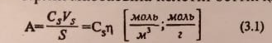

Мұндағы С s-беттік қабаттағы компонент концентрациясы Vs,n- беттік қабаттың көлемі мен қалындығы.

Артық мөлшердегі адсорция(Г)деп-беттік бірлік ауданына келетін бет қабатындағы компоненттің артық мөлшері.

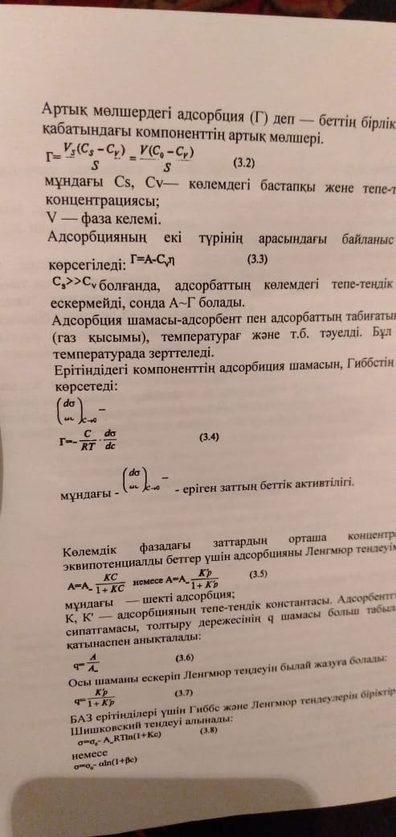

Мұндағы Cs,Cv-көлемдегі бастапқы және тепе-теңдіктегі компонент концентрациясы;

V-фаза көлемі.

Адсорбцияның екі түрінің арасындағы байланыс мына қатынаста көрсетеледі:

болғанда,абсорбаттың көлемдегі тепе-теңдік концентрациясы н ескермейді,сонда А~Г болады.

Адсорция шамасы-адсорбент пен адсорбаттың табмғатына, концентрацияға (газ қысымы), температура және т.б тәуелді.Бұл процесс тұрақты температура да зерттеледі.

Ерітінді дегі компонттің адсорбиуия шамасын,Гиббстің адсорбция теңдеуі көрсетеді:

Көлемдік фазадағы заттардың орташа концентрациясы және эквипотенциалды бетгер үшін адсорбцияны Ленгмюр теңдеуімен көрсетеді:

мұндағы-шекті адборбция;

К,К- адборбцияның тепе- теңдік константасы.Адсорбентгің ең маңызды сипаттамасы, толтыру дәрежесінің q шамасы болып табылады, ол мына қатынаспен анықталады:

Осы шаманы ескеріп Ленгмюр теңдеуін былай жазуға болады:

БАЗ ерітінділері үшін Гиббс және Ленгмюр теңдеулерін

Фрейндлих теңдеуі мына түрде болады:

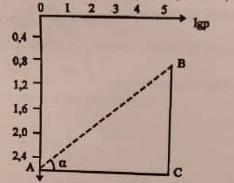

3-есеп.

Активтелген көмірдегі газ түріндегі азотың адсорбциялануыш Т=1944

К-де өлшеп, мынадай мәлімет алынды:

р:10-3,Па 1,86 612 17,96 33,65 68,89

А-10 3, м/кг 5,06 1427 23,61 32,56 40,83

Газ түріндегі азоттың тығыздығы 1,25 кг/м3, адсорбент бетіндегі,

азоттың бір молекуласының алатын ауданы 0,16 нм2 болғандағы Ленгмюр

теңдеуіндегі тұрақты шама мен активтелген көмірдің меншікті бетін

есептеңіздер.

Шығарылуы.

Сызықтық түрдегі Ленгмюр теңдеуін (3.12) графиктік жолмен шешу

арқылы тендеу тұрақтыларын анықтаймыз:

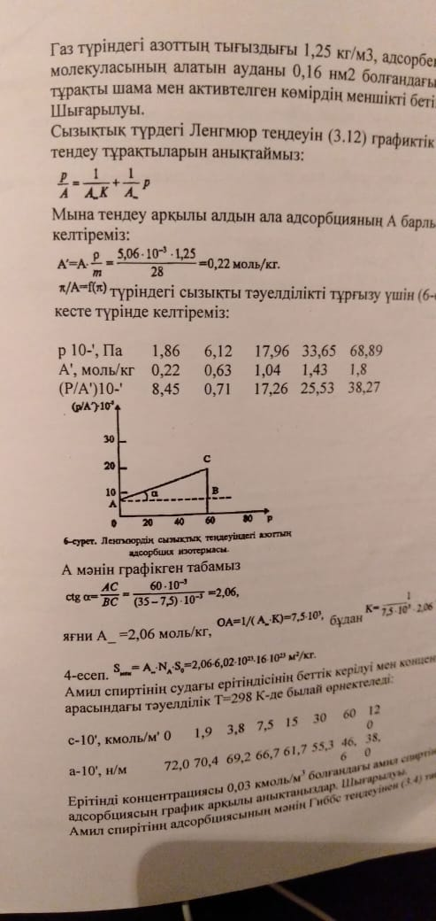

Мына тендеу арқылы алдын ала адсорбцияның А барлық мендерін

молькг-ға келтіреміз:

ж/А-Цт) түріндегі сызықты тәуелділікті тұрғызу үшін (6-сурет) оның

мәндерін кесте түрінде келтіреміз:

р10 -3Па 1,6 6,42 17,96 33,65 68,89

А-10”,молькг 0,22 0,63 1,04 143 18

(Р/А)10-3 845 071 17,26 25,53 38,27

А. мәнін графіктен табамыз

яғни А., <2,06 моль/кг,

4-есеп.

Амиял спиртінің судағы ерітіндісінің беттік керілуі мен концентрациясы

арасындағы тәуелділік Т-298 К-де былай өрнектеледі:

с10, кмолым/ 0 12 3,8 7,5 15 30 60 120

5-10; н/м 72,0 70,4 69,2 66,7 61,7 55,3 46,6 38,0

Ерітінді концентрациясы 0,03 кмольм” болғандағы амил спиртінің

адсорбциясың график арқылы анықтаңыздар. Шығарылуы.

Амил спирітінң адсорбциясының мәнің Гиббс теңдеуінен (3.4) табамыз:

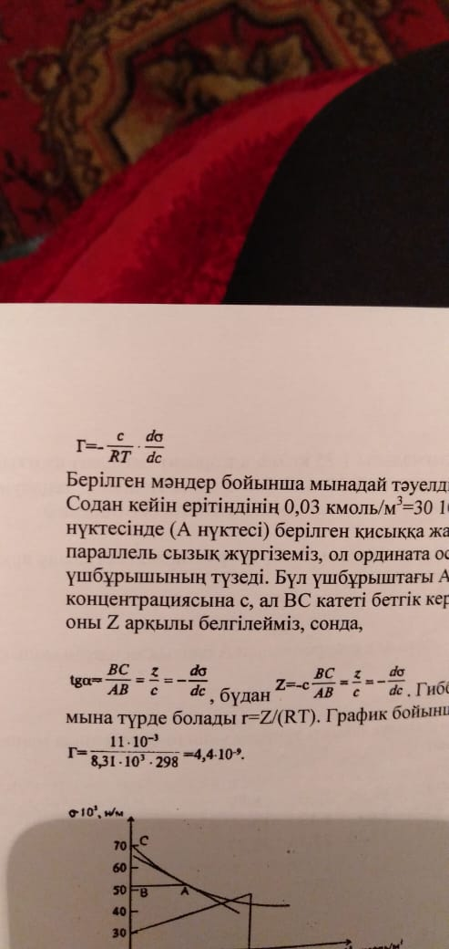

Берілген мәндер бойынша мынадай тәуелділік а-Қс) тұрғызамыз (7-

сурет). Содан кейін ерітіндінің 0,03 кмоль/м:<30 10! кмоль/м? сөйкес келетін

нүктесінде (А нүктесі) берілген қисыққа жанама және абсцисса осіне

параллель сызық жүргіземіз, ол ордината осімен қиылысқанда АВС

үшбұрышының түзеді Бүл үшбұрыштағы АВ катеті ерітінді

концентрациясына с, ал ВС катеті беттік керілудің өзгерісіне сәйкес келеді,

оны 2 арқылы белгілейміз, сонда,

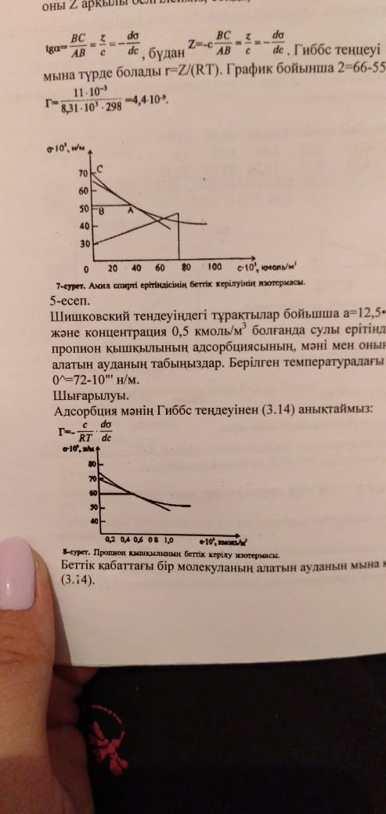

5-есеп.

Шишковский тендеуіңдегі тұрақтылар, бойышша а-12,5»10- р=7,73

Т-298 К және концентрация 0,5 кмольм” болғанда сулы ерітінді/ауа

шекарасындағы пропион қышқылының адсорбциясының, мәні мен оның бір

молекуласының алатын ауданың табыңыздар. Берілген температурадағ,

судың беттік керілуі 60-72-10” н/м.

Шығарылуы.

Адсорбция мәнің Гиббс теңдеуінен (3.14) АНЫҚТАЙМЫЗ:

Бұл теңдеуді шешу үшін қажетті мәндерді графиктік жолмен табамыз

(4-есепті қара), 6 -“Ғ(с) тәуелділігін тұрғызу үшін алдын ала Шишковский

теңдеуінен (3.8) мына мәндерді аламыз:

С,кмолым? 0,05 0,1 0,3 0,5 1,0

ккн/м 67,2 64,34 57,0 52,2 44,92

в -Қс) тәуелділігінен (8-сурет) 7. мәнін табамыз

7-(63-52) 10-3-1:107 н/м. Бұдан Г-2/ЕТ -1 1:103/831-10%298-

4,4-107 кмоль/м?.

Шишковский теңдеуіндегі а-А КТ, мұнда а- 12,5 10-:

А.ға/КТ - 12.5:107/831-10:-298 - 5,04:10” кмоль/м?-5,04 10% моль/м?.

Формула жазу кк

8-сурет. Пропион қышқылының беттік керілу изотермасы.

Беттік қабаттағы бір молекуланың алатын ауданын мына қатынастан

табамыз (3.14).

6-есеп.

с -Қс) тәуелділігіндегі МК-71 жүққыштың судағы ерітіндісінің

адсорбция қабатының қалындығы мен сол БАЗ-ң бір молекуласыныц алатьш

ауданын есептеңіздер. 15 °С-да беттік керілуі анықталған. Жүққыш МК-71-дін

молекулалық салмағы М-100, тығыздығы р-0,89 г/см.

С10”, 7, 48 15,6 31,2 125 500

кмолым?

с5:10 3н/м 69 68,6 -65,8 55,1 40,1

Шығарылуы.

Есептің берілген мәндері бойы еті

ептің р нша тәуелділік тұрғызамыз а-Қс) (9-сурет)

сүрер)!

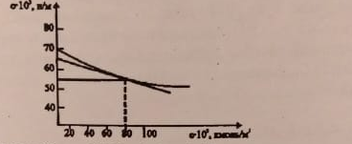

Графикалық жолмен с-ң бірнеше мәндеріне Z шамасын содан Г=с/(КТ) ні табамыз.Абсорбциялық қабаттың қалыңдығы мен бір молекуланың алатые ауданын анықтау үшін А& мәнін білуіміз қажет,оны алдында табылған Г-ң мәні арқылы с/r=f(c) тәуелділігінкн Лентаюр теңдеуін графиктік жолмен шешу арқылы табамыз (БАЗ-ң сұйық ерітінділері үшін Г~А)

с =f(c) ) тәуелділігіндегі мәндер кесте түрінде көрсетілген:

С 103, кмольм 20 40 60 80 100

Z 103; н/м 6 5,5 8 9 7

Г 10 кмолым/ 2,5 2,3 3,3 3,75 2,9

с/Г 10 8 1,74 18,2 21,3 34,5

Кесте мәндері бойынша адсорбция изотермасын тұрғызамыз.

Бақылау сұрақтары:

1. Адсорбция дегеніміз?

2. Адсорбциялық құбылыстарына жалпы сипаттамасы

3. Фрейндлих теңдеуін жазып көрсет?

Тақырыбы: Коллоидық ерітінділердің коагуляциясын электролиттермен зерттеу.

Жұмыс екі варианттың біреуімен орындалады:

1-вариант. Темір гидроксид золінің бірден коагуляция (ұю) болған түрін зерттей отырып, оң зарядты бөлшектердің ерітінділердегі электролиттердің бастапқы концентрациясы мынадай болу керек:

KCI-4M; $K_{2}$S$О_{4}$-0,1M, $K_{3}$[Fe(C$N_{6})$] - 1M, $K_{4}$[Fe(C$N_{6})$] 0,5M

Біріншіден темір гидроксид золін дайындау қажет. Ол үшін 100мл қайнап тұрған стакандағы суға 3-4 тамшы қаныққан Fe${Cl}_{3}$ ерітіндісін қосамыз. Пайда болған золь Fe(ОН)з кызғыш шие түсті болуы керек.

2-вариант. Марганец тотығы золінің коагуляциясын (ұюын) зерттеу ретінде теріс зарядты бөлшектердің ерітінділеріндегі электролиттердің бастапқы концентрациясы мынадай болу керек.

KCI-4M; BaCI₂ -0,02M; AICI₃ – 0,02M.

Біріншіден марганец тотығы залын дайындау қажет. Ол үшін 5мл 1,5%- тік КМпO₄ ерітіндісіне 50 мл-ге дейін су қосамыз. Еріген ерітіндіге тамшылатып 1,5-2мл 1% Na₂S₂О₃ ерітіндісін қосуымыз керек.

Бастапқы ұю қабілетін білу үшін мұғалімнің нұсқауы бойынша әр электролитпен жеке ерітінді дайындау керек. Ол үшін бірінші пробиркаға 1 мл бірінші электролиттің алғашқы ерітіндісіне 9мл дистилденген су қажет, соны қосып араластырады. Сонан соң екінші пробиркаға пипеткамен 1мл алынған ерітіндіге 9мл тағы да су қосуымыз керек. Сөйтіп ерітінділерді дайындау жағдайын қайталай бергенмен де ерітіндінің концентрациясы 10 есе төмендей береді.

Әр электролиттермен осылай жасау керек. Таза пробиркаға 5 мл-ден электролиттерді құйып бастапқы ұю қабілетін табуымыз қажет. Пробиркадағы 5 мл электролиттін ерітіндісіне 5 мл-ден дайындалған зольімізді қосуымыз керек. 10-15 минут бақылап өзгерген пробиркадағы электролит ерітіндісінің ұю жағдайын белгілеуіміз керек.

Таблицаға пробиркадағы электролит ерітінділері концентрациясының ұю қабілетінің нәтижесін ендіреміз. Егер ұйыған болса (+), ұйымаған болса (-) белгісін жазу

Кесте 1
Зерттейтін  элетролиттер | Бастапқы ұю кабілетін табу | Белгілі ұю кабілетін табу
KCI-4M | C; C·${10}^{-1}$; C·${10}^{-2}$; C·${10}^{-3}$; | 0,8а; 0,6а; 0,4а; 0,2а
$K_{2}$S$О_{4}$-0,1M | + + - - | + + - -

$K_{3}$[Fe(C$N_{6})$] - 1M

Бірінші пробиркадағы электролиттердің ерітіндісі ұйыған болса онда ұю қабілетінің басталғаны, ал ұю қабілеті жоқ болғанда, онда жоғары шеті деп есептеу керек.

Мысалы, берілген таблицада «төменгі» шегі бастапқы ұю қабілеті деп есептеледі. С-10⁻² «а» жоғарғы - С-10⁻³, оларды «а» деп белгілеу қажет. Сонымен «α» ерітіндінің концентрациясы деп есептеп отырып белгілі ұю қабілетін табу үшін, алдымен «а» ерітіндінің концентрациясына С-10⁻² 9 мл су қосамыз және 10 мл электролиттің концентрациясы «а» С-10⁻² дейміз.

Сонан соң төрт пробиркаға пипеткамен 4,3,2,1 мл-ден «α» ерітіндісіне мына ретпен 1,2,3,4 мл дистилденген суды құюымыз керек. Дайындалған ерітінділерге ( 5 мл-ден) және 5 мл зольді қоса отырып, коагуляция (ұю) процесін байқауымыз керек. Электролиттердің концентрациясы (С ұю) коагуляцияланған жағдайда, оны орталық концентрация қабілеті деп есептеу қажет. Өйткені олай болған болмаса, болмаған коагуляцияның нәтижесін шығару қажет.

Мысалы, біздің таблицада

$C_{ұюқабілеті}$=$\frac{(0,6+0,4)α}{2}$ =0,5·C·${10}^{-2}$моль/л

Белгілі ұю қабілетін мына түрде есептеу қажет:

γ = $\frac{С_{ұюқаб}·V·{10}^{-3}}{ω}$

V - электролиттің көлемі, см³ (5 см³),

ω - зольдің көлемі, (5 см³),

γ - ұю қабілеті, моль/л.

Есептелген белгілі қабілетін ерітінділерге шығару керек. Шыққан санның нәтижесін Шульц-Гарди ережесі бойынша салыстырған жөн, өйткені есептелген ұю қабілетінің төменгі белгісіне бөлу керек:

γ = $\frac{K}{Z^{6}}$

γ - ұю қабілеті, моль/л.

Z- теріс иондарының заряды.

Темір гидроксид золінің ұю қабілеттілігін анықтау

Жұмысты бастаудан бұрын зольмен электролиттерді дайындап алу қажет. 1. Fe(OH)₃ золін дайындау керек. Ол үшін алғашқы жұмысты еске аламыз. 2. KCI-4M. 3. K₂SO₄.-0,05M, K₃[Fe(CN)₆] - 0,005M.

Төрт пробирканың әрқайсысына 5 мл-ден зольді құямыз. Ал қалған төрт пробиркаға ( таблицада көрсетілгендей электролиттің) ерітіндісі және дистилденген су құямыз. Барлығын екі-екіден араластырып қоямыз. Төрт ерітінді алу үшін зольдің концентрациясы арта пробиркада екі есе көп болу керек. 30 мин өткеннен соң қай пробиркада коагуляция (ұю) болғанын байқау қажет. Егерде ұю болған жағдайда «+» белгісін қоямыз.

Кесте 2
Пробирка саны | Золь,  мл | Су, мл дистилденген су | Электролит,  мл | 30 минуттан кейінгі ұю қабілеті
1 | 5 | 4,5 | 0,5
2 | 5 | 4 | 1
3 | 5 | 3 | 2
4 | 5 |  | 3

Зольдің көлемін, тұздардың ерітіндісін және суды бюретка арқылы алу кажет.

Төменгі концентрациясын белгілеп, ұю қабілетін есептеуіміз керек.

Бақылау сұрақтары:

Ұю процесі деп нені айтамыз? Қандай факторлар әсер етеді және қалай?

2. Ұю құбылысы, ұюдың түрлері

3. Коллоидты ерітіндінің ұю жылдамдығы

Тақырыбы: Дисперсті жүйелерді алу

Жұмыстың мақсаты: Дисперсті жүйе алу, жүйе, олардың қасиеттерімен танысу.

Құралдар мен реактивтер: жарық қондырғысы фарфор келі мен келсап, пробирка ұстатқыштар , тамызғыш, дистилденген су, өсімдік майы .

Ерітінділер : темір (ІІІ) хлориді-2% тік, сұйық шыны ерітвндісі ( р-0,16г/см.куб.), сабын -2%-тік, натрий Фосфаты 0.2м, тұз қышқылы (1:5), күкірттің спирттен қанық ерітіндісі , натрий тиосульфаты 1.0%- тік, калии пермангаты 25%-тякг7пшш

1-тәжірбе: Бордың судағы суспензиясын алу. Май эмульсиясын алу

Фарфор келіде борды өте майдалап 3-4 тамшы дистилденген су құйып, бірнеше рет қатты сілкиміз, бордың ерітінді бойымен бір келкі орналасқанын байқаңдар. Пробирканы штативке қойып бірер минуттан соң алынған суспензияның қабаттарға бөлінуін байқаймыз.

Сұрақтар:

1. Суспензия деп қандай жүйені айтамыз.

2. Осы алынған суспензияда қайсысы дисперстік фаза қайсысы дисперстік орта болады.

Тақырыбы: Дисперсиялау әдісімен әр түрлі зольдер алу

Жұмыстың мақсаты: Дисперсиялау әдісімен танысу

Құралдар мен реактивтер: темір хлориді, сілті, пробиркалар.

1-тәжірибе. Темір гидроксидінің зольін пептизация арқылы алу.

Темір хлоридіне сілті әсер ету арқылы темір гидроксидінің тұнбасын алыңдар. Тұнбаның түсіне назар аударыңдар. Реакция теңдеуін молекулалық және иондық түрде жаз. Тұнбаны сүзіп, 2-3 гр. өлшеп , конц. FeCl3 – ерітіндісіне саламыз. Оны қайнағанша қыздырамыз, түсінің өзгергенін байқаймыз. Тұнбаның еруімен коллоид ерітіндінің пайда болу себебі, Fe(OH)3 тұнбасының ерітіндіде темірдің иондары адсорбцияланады. Адсорбцияланған иондар тұнба бөлшектеріне аттас заряд береді, соның нәтижесінде бөлшектер бір-бірімен тебіліп сұйық көлемінде бірыңғай тарайды, яғни пептизация процесі жүреді.

2-тәжірибе. Зольдерді конденсация әдісімен алу.

Жұмыстың мақсаты: конденсация және алмасу әдістерімен танысу.

Құралдар мен реактивтер : пробиркалар, тұз қышқылы, күкірттің спирттегі ерітіндісі, қаныққан ерітінді, плитка.

1-тәжірибе. а) Ерітіндіні ауыстыру кезіндегі зольдердің түзілуі.

Қаныққан ерітіндісін қосамыз. Пробирканы сілкіп ерітіндіні 2-3 минут қоямыз. Өз байқағанымызды дәптерге жазамыз. Пробиркаға ½ су құямыз. Оған 5-6 тамшы күкірттің спирттегі ерітіндісін құямыз. Жарық сәуле түсіріп коллоид ерітінді түскенін байқаймыз.

2-тәжірибе. б) Кремний қышқылының зольін алмасу реакциясы арқылы алуында осы әдіспен қарастыруға болады.

Ол үшін пробиркаға жартылай құйып тұз қышқылын құйып, алынған кремний қышқылының түзілу реакциясының теңдеуін жазамыз. Ядро мицелласына SiO2 молекуласы, адсорбциялық қабатқа SiO3 ионы кіретін ескеріп коллоид бөлшектің құрылым сызбанұсқасын құрыңдар. Жарық сәуле көмегімен золь түзілгенін көреміз.

3-тәжірибе. в) Гидролиз арқылы темір (ІІІ-) гидроксидінің зольін алу.

Ол үшін пробиркаға су құйып қызған ваннаға қоямыз. 5-7 минут өткен соң пробиркаға 2-3 тамшы темір хлоридінің ерітіндісін құямыз. Қызыл темір гидроксиді зольін түзілуін байқаймыз.

4-тәжірибе. г) Тотықсыздану реакциясы арқылы марганец диоксидінің зольін алу.

Калий перманганаты натрий тиосульфаты мен марганец диоксидіне тотықсызданады:

8KMnO4+Na2SO2+H2O=8MnO2+3K2SO4+2KOH+3NA2SO4

Пробиркаға тамызғышпен 1 мл. Калий перманганатының ерітіндісін құямыз. Оны 100мл-ге дейін сумен сұйылтамыз. Содан соң пробиркаға тамшылатып 0,3 – 0,4 мл. натрий тиосульфаты ерітіндісін құямыз. Ал қызыл түсті марганец диоксидінің зольін осылай аламыз.

Сұрақ :

Түзілген мицелланың формуласын жазыңдар.

Стабилизатордың рөлін не атқарады. (KMnO4)

3-тәжірибе. Физика-химиялық диспергирлеу әдісі.

Жұмыстың мақсаты: Физика-химиялық диспергирлеу әдісімен танысу.

Құралдар мен реактивтер: Темір хлоридінің қаныққан ерітіндісі, 10 масс. үлес NH4CO3, 2% Pb(NO3)2 ерітіндісі, конц. 2 % ( NH4)2MnO4.

1-тәжірибе. а) Темір гидроксидінің золі:

FeCl3+2(NH)4CO3+3H2O=Fe(OH)3+3NH4CO3+3NH4CL

10 мл суға 15 тамшы темір хлоридінің қаныққан ерітіндісін қосады. Араластырып тұрып концентрациясы 10 масс. үлес болатын NH4CO3 ерітіндісін темір гидроксидіне араластырып, тамшылатып қосамыз. Пептизация үшін темір хлоридінің қаныққан ерітіндісінің бірнеше тамшысын қосады да колбаны тұнба толығымен ерігенше сілкіп араластырады.

2-тәжірибе. б) Қорғасын молибдатының золі.

Pb(NO3)2+(NH4)2MnO4=PbMnO4 + 2NH4NO3

20 мл суға 20 тамшы концентрленген 2 % Pb(NO3)2 ерітіндісін қосып, концентрленген 2 % (NH4)MnO4 ерітіндісін түзілген тұнба ерімейтін болғанша тамшылатып қосады. Қорғасын молибдатының тұнбасы шайқап тұрып ерітіндідегі қорғасын нитратының артық мөлшерімен пептизацияланады.

Тақырыбы: дисперсиялау әдісімен әр түрлі золдерді пайдалану

Жұмыстың мақсаты: Дисперсиялау , танысу

Құралдар мен реактивтер: темір хлориді, сілті, пробиркалар

№1-тәжірибе. темір гидроксидінің зольін пептизация арқылы алу.темір хлоридіне сілті әсер ету арқылы темір гидроксидінің тұнбасын алыңдар. Тұнбаның түсіне назар аударыңдар. Реакция теңдеуін молекулалық және иондық түрде жаз. Тұнбаны сүзіп, 2-З гр. Өлшеп конц. ерітіндісіне саламыз . оны қайнағанша қыздырамыз түсінің өзгергенін байқаймыз. Тұнбаның еруімен коллоид ерітіндінің пайда болу себебі, Fe(OH)₃ тұнбасының ерітіндіде темірдің иондары адсорбцияланады. Адсорбцияланған иондар тұнба бөлшектеріне аттас заряд береді, соның нәтижесінде бқлшектер бір біріне тебіліп сұйық көлемінде бірыңғай тарайды, яғни пептизация процесі жүреді.

Коллоидты ерітінділерді (зольдерді) дайындағанда қоспада көптеген артық заттар болады. Мысалы, күміс иодидінің золінде едәуір мөлшерде дисперсиондық орта-су K＋ және N-иондары, ал темір (III) гидроксиді золінде диперсиондық орта молекулаларымен қатар Н＋ және Сl- иондары болады. Коллоидты ерітінділерді еріткіштің және бос жүрген иондардың концентрацияларының арасында тепе-теңдік орнайды. Ал, коллоидты бөлшектер молекулалармен иондарға қарағанда, мөлшері үлкен болғандықтан, жартылай өткізгіш мембрана арқылы өтпейді. Еріткішті үнемі жаңалап ауыстыру арқылы коллоидты ерітіндіні бөгде қоспалардан тазартуға болады. Егер диализ процесі электр тоты әсерімен іске асатын болса, онда электрдиализ-деп аталады, ал ультрафильтр пайдаланып, қысымды реттеу арқылы диализдейтін болса, ультрадиализ немесе ультрафильтрлеу деп аталады. 1-суретте коллоидтарды тазалауға арналған қарапайым диализатор көрсетілген. Ол төменгі жағы жартылай өткізгішпен (2) қапталған воронкадан (1), дистилденген су құйылған ыдыстан (4) құрылған. Ыдыстағы су ағынды. Оның деңгейін реттеп отыру үшін сифон (6) пайдаланылған. (5)- коллоидты ерітінді (3)-шыны.

1-сурет. Диализатор. 1-воронка, 2-жартылай өткізгіш, 3-шыны ыдыс, 4- дисталденген су, 5-коллоидты ерітінділер, 6-сифон.

Коллодий мембраны даярлау. Диализдеуде жартылай өткізгіш мембрана ретінде коллодийден немесе целлофаннан жасалған мембраналарды пайдаланады. Коллодийден (нитроклетчатканың спирт пен эфирдегі ерітіндісі) мембрананы төмендегі жолмен даярлайды. Таза жуылған, құрғақ конус тәрізді колбаға толғанша коллодидің ерітіндісін құйып қайтадан басқа ыдысқа кері ауыстырады да, колба түбінде қалған коллодийді, колбаны айналдыра отырып, ыдыс қабырғасына біркелкі етіп жағады. Коллодий ерітіндісі колба қабырғасына бірыңғай жағылып қатайған соң, сумен бірнеше рет шайып тастайды. Эфир ұшып, ал спирт сумен жуылып кетеді. Колба қабырғасындағы коллодий пленкасын алу үшін пленканың бір шетін колба қабырғасына ажыратып құяды. Суды құя түсіп, пленканы жартылай колба қабырғасынан босатып алады. Пленка қалың болу үшін колбаның ішкі қабатына коллодий ерітіндісін екі рет жағады. Даяр болған коллодий пленкасын диаметрі 2-3 см ұзындығы 5-10 см шыны түтіктің бір ұшына кигізіп штативке бекітеді.

Диализатор жұмысқа даяр. Ультрадиализдеуге және электрдиализдеуге коллодий пленкасын фильтр қағаз бетіне қондырады. Ол үшін фильтр қағазын түбі тегіс және тесікті болып келетін фарфор воронкасына төсеп, ыстық сумен ылғалдайды. Онан соң су банясында қыздырылған коллодий ерітіндісінен құйып фильтрдің бетіне біркелкі жаяды. Коллодийдің артық мөлшерін құйып алады. Тығыз пленка алу үшін 2-10 минуттан соң екінші рет коллодий ерітіндісін воронкаға құйып, тағы да біркелкі етіп жағады. Коллодийдің артық мөлшерін құйып алады. 15-20 минуттан соң кепкен коллодий пленкасы жағылған фильтр қағазын воронкадан алып сумен жуады. Даяр болған пленканы жұмысқа пайдалануға болады.

Зольдерді диализдеу

Жұмыстың мақсаты: Зольдерді тазалау әдістерімен және олардың диффузиялану жылдамдығымен танысу.

Жұмысқа керекті заттар: Диализатор, ультрадиализатор, темір III гидроксидінің золі, 0,1М AγNO₃ берлин лазурінің золі, 2% танин золі, 2% FeCl₃ ерітіндісі, крахмал, 1М ВаСl₂ ерітіндісі.

Жұмыстың барысы: 1-тәжірибе. Темір III гидроксиді золін диализдеу. Коллодийден жасалған "қапшыққа" (дорбашық) ыстық темір III гидроксиді золін құяды. Золі бар коллодийден жасалған "қапшық" дистилденген суға батып тұруы керек. Біраз уақыттан соң судан бірнеше мл алып, оған AgNO, ерітіндісін қосып сапалық реакция (анализ) жүргізеді. Сапалық анализді Сl-иондарының суда жоқ екенін керсеткенше бірнеше рет қайталайды.

2-тәжірибе. Берлин лазурі золін диализдеу. Коллодийден жасалған "қапшыққа" берлин лазурі золін құяды да, стакандағы суға батырып бекітеді. Бірер уақыттан соң стакандағы судан бірнеше мл алып, оған ВаСl₂ ерітіндісін қосады. Не байқалады? Суға қандай иондар өтті? Стакандағы судың түсі өзгермеді ме?

Бақылау сұрақтары.

1. Коллоидты ерітінділерді қалай тазалайды?

2.Диализ дегеніміз не ?

3.Коллоидты ерітінділерді диализдегенде қандай өзгерістер байқалады?

4.Диализдердің жұмыс істеу принципін түсіндіріңіздер.

Тақырыбы: Эмульсиялар алу үшін оның кейбір қасиеттері.

Жұмыстың мақсаты: 1.Концентрациясы әр түрлі эмульсиялар алу және оның типін анықтау. 2.Эмульсия тұрақтылығына электролиттердің әсерін зерттеу.

Құралдар мен реактивтер: көлемі 50 мл цилиндр, бензол, ацетон, колба, бюретка, пробиркалар, 3% сабын ерітіндісі, 2% CaCl2 ерітіндісі, микроскоп, машина майы, 0,1 М NaCl, 0,025 M BaCl₂, 0,001M AlCl₃

Жұмыстың барысы: 1-тәжірибе. Көлемі 50 мл цилиндрге 20 мл дистилденген су және 5 мл бензол құйып, қатты шайқап араластырады. 2-3 мин өткен соң ыдыстағы қоспаның жіктелгенін байқайды.Онан соң соған 2-4 мл 3% сабын ерітіндісін қосып, тағы да қатты шайқап араластырады. 2-3 минуттан соң қоспада не байқалады? Жіктелу бола ма?

Даяр болған эмульсиядан шыныға бір-екі тамшы тамызып, микроскоппен қарайды. Эмульсия түрінің суретін салады. Алынған эмульсияның қандай типке (м/с) және (с/м) жататындығын анықтайды.

Цилиндрдегі қалған эмульсияға 2 мл 3% ерітіндісін қосып, шайқап араластырады.Онан соң шыны пластинкаға 2-3 тамшы эмульсия тамызып, оның суретін салады. Алынған эмульсияның қандай типке жататындығын анықтайды.

2-тәжірибе.Пробиркаға 10 мл 1%-тік машина майының ацетондағы ерітіндісін дайындайды. Колбаға 20 мл дистилденген су құйып ацетондағы машина майының ерітіндісінен 4-5 тамшы тамызып, араластырады. Май суда ерімейді. Коллоидті ерітінді алынады. Даяр болған қоспадан үш пробиркаға 5 мл құйып, олар лайланғанша бірінші пробиркаға 0,1 М NaCl құйып, екіншіге 0,025 M BaCl₂ және үшіншісіне 0,001M AlCl₃ ерітінділерін пипеткамен тамшылатып қосады. Әрбір ерітінді үшін электролиттің ұйыту қабілетін ( ұйыту үшін жұмсалған электролиттің ең аз мөлшері ) анықтайды. Шульце-Гарди ережесі орындала ма?- соған көңіл аудару керек.

Бақылау сұрақтары

1.Эмульсия деп нені айтады. Олардың типтері және қалай анықтауға болады?

2. Эмульсия мен көбіктің арасында қандай жақындық бар?

3. Микрогетерогенді жүйелер( суспензия, эмульсия, көбік, ұнтақ, аэрозольдер)

4. Көбіктер өндірісте қай жерде қолданылады?
Лабораториялық жұмыс №15

Тақырыбы: Беттік активті заттардың сулы ерітінділерінің қасиеттері. Мицелла түзілудің кризистік концентрациясы және оны анықтау.

Кез келген екі компонентті системада компоненттердің біреуі екіншісінде бөлшектеніп, біркелкі таралған күйде болса, онда ол дисперсионды ортадан және дисперсті фазадан тұрады. Дисперсті фаза дисперсионды ортада біркелкі таралады. Дисперсті системаларды дисперсті фаза бөлшектерінің шамасына қарай: ірі дисперсті системалар, коллоидты системалар және нағыз ерітінділер деп үшке бөледі:

Нағыз ерітінділерде дисперсионды орта рөлін еріткіш, ал дисперсті фаза рөлін заттың молекулалары немесе иондары атқарады. Ондағы бөлшектердің мөлшері 10¹⁰ м. Нағыз ерітінділерге тән қасиеттер: мөлдір, сүзгі қағаздан және жартылай өткізгіштерден оңай өтетін, гомогенді (бір фазалы) система, кинетикалық тұрақты, Фарадей-Тиндаль эффектісін көрсетпейді. Осмостық қысымы едәуір жоғары, өздігінен және оңай алынады, жақсы диффузияланады, ескірмейді. Мысалы: қант, тұз, қышқыл және негіз ерітінділері.

Ірі дисперсті системалар - суспензиялар (жүзінділер) мен эмульсияларда дисперсті фаза бөлшектерінің мөлшері 10⁻¹ мм артық болады. Суспензияда дисперсионды орта суық, ал дисперсті фаза қатты болады. Эмульсияда дисперсионды ортада, фаза да сұйық болады. Мысалы: саздың судағы жүзіндісі, сүт және т.б. ірі дисперсионды системалар кинетикалық тұрақсыз.Ондағы дисперсті фаза бөлшектері ауырлық күшінің әсерінен тұнбаға оңай шөгеді, мөлдір емес, әртекті, лайлы. Осмостық қысым туғызбайды. Фарадей-Тиндаль эффектісі байқалмайды. Дисперсті фаза бөлшектері сүзгі қағаздан және жартылай өткізгіштен өтпейді. Демек, сүзіп тазалауға болады.

Коллоидты системаларда дисперсті фаза бөлшектерінің мөлшері 10⁻⁷ ÷ 10⁻⁵ см⁻¹. Оларға тән қасиеттер: мөлдір, сүзгі қағаздан оңай өтеді, ал жартылай өткізгіштен өтпейді, микрогетерогенді, яғни, көп фазалы система, Фарадей Тиндаль эффектісі байқалмайды.термодинамикалық тұрақсыз система. Уакыт арткан сайын ескіретін, яғни дисперсті фаза бөлшектері өзарабірігіп, ілінеді. Коллойдты ерітінділер түзілу үшін энергия жұмсалады. Осмостық қысым туғызады. Дисперсті фаза бөлшектері бірнеше ондаған молекулалардан тұрады, сондықтан да жеке молекулаға қарағанда едәуір ірі. Олардың дисперсионды ортамен жинасу беті өте үлкен. Коллойдты бөлшектер ауырлық күшінің әсерінен тұнбаға шөкпейді. Егер ірі дисперсті системалардағы дисперсті фаза бөлшектерін қаруланбаған көзбен қарауға болатын болса, коллоидты ерітіндіден бөлшектерді арнаулы микроскоптармен ғана көру болады.

Коллоидты системада дисперсті фаза бөлшектері қатты күйде, ал орта, сұйық күйде болса, бұл типтегі ерітінділерді зорьдер, -деп атайды. Егер коллоидты системадағы дисперсті ортада , дисперсті фаза да сұйық заттың бөлшектерінен құралған болса, онда оларды эмульсиялар-деп атайды. Мысалы: алтын, күміс, күміс иодиді, темір гидроксиді зольдері, судағы бензол, май эмульсиялары және т.б.

Ірі бөлшектерді ұнтақтау немесе дисперстеу әдісі.

Атомдарды немесе молекулалард агрегациялау, яғни, өзара біріктіріп , ірілендіру жолы.

Бұл әдісті конденсациялау деп аталады. Дисперстеу әдісі: механикалық, электрлік дисперстеу, ультра дыбыспен дисперстеу және пептизация әдістері болып төртке бөлінеді.

Механикалық ұнтақтау дисперсті фаза рөлін атқаратын затты ұзақ уақыт үзгілеп, ұнтақтап дисперсионды ортамен араластыруға негізделген. Зольдің тұрақтылығын арттыру үшін системаға стабилизатор қосады. Металдың нөлін электр жолымен алу үшін екі электрод жасап дисперсті ортаға батырады да, еріткіштегі екі ұшын жақындастырып , ток көзіне үлкен кернеу туғызады.

Нәтижесінде электродтардан металл атомдары ерітіндіге көшіп золь алынады. Осы жолмен практикада алтынның , платинаның, күмістің зольдерімен әсер ету әдісі қолданыла бастады. Секундына тербеліс жиілігі 2000 артық ультра дыбыспен кристалдық берік емес заттарды өңдеу арқылы олардың золін алуға болады. Мысалы: күкірттің, графиттің сынап пен қорғасынның және т.б. заттардың зольдерін осы жолмен алуға болады. Кейбір жаңадан алынған көлемді шөгінділерге арнаулы заттар –пептизаторлар қосу арқылы оларды коллоидты системаларға системаларға айналдыруға болады. Пептизаторлар коллоидты бөлшектер бетіне адсорбцияланып, олардың зольге айналуына себеп болады. Зольдерді алудың бұл әдісін пептазация деп атайды. Осы жолмен көлемді болып келген темір гидроксидін тұз қышқылымен өңдеп, оның золін алуға болады.

Конденсация әдісі мен коллоидты системалардың мынадай физикалық жолдары бар : физикалық конденсациялау және химиялық конденсациялау әдісі болып бөлінеді.

Физикалық конденсацияға дисперсионды ортаны алмастыру мен тікелей конденсация әдістері жатады.

Дисперсионды ортаны алмастыру әдісінде, заттың нағыз ерітіндісіне дисперсионды ортамен жақсы араласатын, бірақ дисперсті фаза ерімейтін сүйықты қосады, яғни, нағыз ерітіндіге еріген заттың бөлшектері өзара ссудағы, канифольдің спирттегі ерітінділерін алуға болады.

Тікелей конденсациялау әдісі еріген затпен еріткіш буларының салқын дене бетінде конденсацияланып дисперстенуіне негізделген. Бұл жолмен әр түрлі металдардың мысалы: алтын, күміс, мыс, платинаның және т.б. судағы, спирттегі, глицериндегі және бензолдағы зольдерін алуға болады.

Ал химиялық конденсацияға:

Гидролиздену әдісі;

Тотығу

Тотықсыздандыру

Зат алмасу реакцияларының әдістері жатады.

Химиялық әдіс гидролиздену, алмасу және тотығу-тотықсыздану, реакцияларының нәтижесінде түзілетін дисперсионды ортада ерімейтін заттардың золін алуға негізделген. Мысалы : темір (ІІІ) хлоридін гидролиздеу арқылы Fe(OH)₃ негізін, күміс нитраты мен калий иодиді әрекеттестіру нәтижесінде күміс иондинінің, калий ауыратын құмырсқа альдегидімен тотықсыздандыру арқылы алтын гидролизін алуға болады. Алынған коллоидты системаларда стабилизатор рөлін электролиттер атқарады. Электролит құрамына кірген оң немесе теріс зарядты иондар коллоидты бқлшектердің бетіне адсорбцияланып, оларды оң немесе теріс зарядтайды. Зарядталған коллоидты бқлшектерді дисперсионды ортадағы қарсы зарядты иондар қоршап тұрады. Аттас зарядты коллоидты бөлшетер бірін бірі теуіп, өзара бірігуге және агрегациялануға кедергі жасайды.нәтижесінде система тұрақты күйде болады. Осыған байланысты алмасу реакциясы нәтижесінде система тұрақты күйде болады. Осыған байланысты алмасу реакциясы нәтижесінде алынған және КJ стабилизатор рөлін атқарған жағдайда алу молекулалары тобынан тұратынкаллоидты бөлшектің схемасы былай жазып көрсетуге болады.

{m[A$γJ]*\left(n-х\right)*K$⁺ } $K$⁺

Ядро анық нион

гранула

адсорбцион.қабат дифуззион.қабат

Мұндағы: m-мицелла агрегатындағы $AγJ$ молекулаларының саны;

n- потенциял анықтаушы иондардың саны;

(n-x)- ядро маңындағы яғни адсорбциялық қабаттағы қарсы иондар саны;

x- диффузиялық қабаттағы қарсы иондар саны. n>(n-x) болғандықтан коллоидты бөлшектер теріс зарядты. Осы тұрғыда оң зарядталған коллоидты бөлшекті жазып көрсетуге болады. Мысалы темір гидроксидінің коллоидты бөлшегі . стабилизатор рөлін FeOCl атқарады.

{m[Fe(OH)₃ $]*nFeO$⁺ *(n-x)*Cl⁻ }⁺ Cl⁻

m-мицелла агрегатындағы Fe(OH)₃ молекулаларының саны;

n- потенциял анықтаушы иондардың $FeO$⁺ саны;

(n-x)- ядро маңындағы яғни адсорбциялық қабаттағы қарсы иондар саны;

Бұл суреттен Фанет-Фаянс ережесін негізге алып, мынадай қорытындылар жасауға болады.

Ерітіндіден агрегатқа (ядроға )оның құрамындағы бөлшектерге табиғаты ұқсас келетін иондар адсорбцияланады.

Адсорбциялық қабаттағы иондар ядродағы қарсы зарядты иондарды толық нейтралдамайды

Коллоидты бөлшектің, яғни грануланың зарядының таңбасы ядро бетіндегі иондардың зарядының таңбасымен анықталады. Себебі, адсорбциялық қабаттағы иондар саны ядро бетіндегі иондарың санынан әлдеқайда кем n>(n-x) .

Диффузиялық қабаттағы қарсы иондар саны ядро грануланың артық зарядын нейтралдайды. Жалпы алғанда мицелла электронейтрал бөлшек.

Зольдерді алу және олардың кейбір қасиетері

Жұмыстың мақсаты: 1. Коллоидты ерітінділерді алу әдістерімен танысу. 2. Күміс иодиді, темір ІІІ гидроксиді, алюминий гидроксиді, берлин лазурі, канифоль және күкірт зольдерін алу. 3. Коллоидты ерітінділердегі Фарадей-Тиндаль эффектісін байқау және дисперсті фаза бөлшектерінің зарядын анықтау.

Құралдар мен реактивтер: темір ІІІ хлоридінің 0,015M, 1M,25% және 50% ерітінділері; 0,015 M K₄[Fe(CN)₆ $]$ ерітіндісі; 0,03 және 0,5 М күміс қышқылы ерітінділері 2% қымыздың қышқылы және 0,01М хлор-сутек қышқылы ерітінділері; күкірттің және конифольдің спирттегі 1% ерітінділері; 1% алюминий хлориді ерітіндісі; Фарадей-Тиндаль эффектісін анықтауға арналған қондырғы; пипеткалар; колбалар; пробиркалар.

Жұмыстың барысы: 1. Коллоидты ерітіндіні алмасу реакциясы әдісімен алу.

а) Күміс иодиді золін алу. Күміс иодидінің түзілу реакциясы:

AgNO3+KJ AgJ+KNO₃

AgJ суда іс жүзінде ерімейтін тұз. Ерітіндідегі күміс және иод иондарының концентрацияларының қатынасынаибайланысты AgJ золінің оң немесе теріс зарядты бөлшектерін алуға болады. AgNO3 тұзын KJ тұзының артық алса (концентрациялары бірдей болған жағдайы) AgJ золінің бөлшектері оң зарядты болады, яғни золінің ядросы күміс иондарын адсорбциялайды. KJ мөлшері артық болған жағдайда теріс зарядталған бөлшектер алынады. Зольдің ядросына иод иондары адсорбцияланады. Осы екі жағдайда түзілген коллоидты бөлшектердің мицеллаларының формулалары:

1.C_{AgNO3}>C_{KJ}; [A$γ$]_{m}.nA$γ$⁺.(n-x)⁺.N

2. C_{AgNO3}>C_{KJ}; [A$γ$]_{m}.nAJ⁻.(n-x) K⁺}⁻K⁺

1-тәжірибе. Көлемі 50 мл үш колбаға 15 мл 0,05M KJ ерітіндісін пипеткамен өлшеп құяды. Олардың біріншісіне шайқап отырып 10 мл ерітіндісіне 12,5 мл үшіншісіне 15мл дәл өлшенген 0,05 М A$γ$NO3 ерітіндісін қосады. Алынған коллоидты ерітіндідегі бөлшектердің зарядын электрофоретикалық зондпен анықтайды.

2-тәжірибе. Көлемі 50 мл үш колбаға 15 мл 0,05M A$γ$ NO3 ерітіндісін пипеткамен өлшеп құяды. Бірінші колбаға 10 мл, екінші колбаға 12,5 мл, үшінші колбаға 15 мл 0,05 М KJ ерітіндісін шайқап отырып қосады.

Қоспадағы коллоидты бөлшектердің зарядын анықтайды. Бөлшектердің «оң» немесе «еріс» зарядты болуын түсіндіру керек.

4FeCL3 + 3K₄[Fe (Fe (CN) J-Fe, lFe (CN) J + 12KC

1-тәжірибе. а)Көлемі 50мл колбаға 15 мл 0,005М FeCl3 ерітіндісін құйып, оған 10мл 0,005М К4/Ғе(СN)6/ ерітіндісін қосады. б) Колбадағы 15мл 0,005М К4/Ғе(СN)6 ерітіндісіне 10мл 0,005 М FeCl3 ерітіндісін қосады. Фильтр қағазында екі ерітіндідегі бөлшектердің зарядын анықтайды. Мицеллалардың формуласын жазады. Бөлшектердің "оң" немесе "теріс" зарядталуын түсіндіреді.

2. Коллоидты ерітінділерді гидролиз әдісімен алу. Темір ІІІ гадроксиді золін алу. Темір ІІІ хлоридінің гидролиздену реакциясы

FeCl3+3H2O=Fe(OH)3+3HCl.

Түзілген темір ІІІ гидроксиді хлорсутек қышқылымен әрекеттесіп, негізді тұз FeОCl береді:

Fe(OH)3+HCl=FeOCl+2H2O

Ерітіндідегі FeOCl молекулалары диссоциацияланып FeOH+ және Cl- иондарын береді. Осы иондардың темір гидроксидіне адсорбциялануы нәтижесінде мицелла түзіледі:

FeOCl=FeO++Cl-

(FeOCl)n=nFeO++Cl-

{m[Fe(OH)3]nFeO+(n-x)*Cl-}-*xCl-

1-тәжірибе. Стакандағы қайнап тұрған дистилденген 100мл суға 5-10 мл2/ ҒеСІ3 ерітіндісін тамшылатып қосады. Нәтижесінде қызыл-қоңыр түсті темір ІІІ гидроксидінің коллоидты ерітіндісі түзіледі. Түзілген ерітіндідегі коллоидты бөлшектердің бөлшектердің зарядын анықтап мицелла формуласын жазу керек.

3. Коллоидты ерітінділерді алудың еріткіштерді алмастыру әдісі. Заттар кейбір еріткіштерде еріп нағыз ерітінді түзсе, екінші бір еріткіште коллоидты ерітінді түзеді. Мысалы :суда күкірт және канифоль ерімейді, ал спиртте, нағыз ерітінді түзеді. Егер олардың спирттегі ерітінділеріне су қосса, молекулалар конденсацияланып ірі агрегатталған коллоидты бөлшектерге ауысады.

1-тәжірибе. Күкірт золін алу. Көлемі 50 мл колбаға 25мл дистилденген су құйып, оған араластыра отырып, ақ сүт түсті коллоидты ерітінді түзілгенше күкірттің абсолютті спирттері ерітіндісін тамшылатып косады.

2-тәжірибе. Канифоль золін алу. Көлемі 50 мл колбаға 25 мл дистилденген су құйып, оған қатты араластыра отырып 1-3 мл 2% спирттегі канифоль ерітіндісін қосады. Нәтижесінде ақ сүт түсті коллоидты ерітінді түзіледі.

4. Коллоидты алудың пептизация әдісі.

1-тәжірибе. Алюминий гидроксиді золін алу. Көлемі 50 мл стаканға 10 мл алюминий хлоридінің 1% ерітіндісін құйып, оған NH4OH ерітіндісін қосып АІ(ОН)3 тұнбасын алады. Алынған тұнбаны аммияк иісі жойылғанға дистилденген сумен декантациялап жуады. Онан соң фильтр қағазында бирнеше рет жуады. Тазаланған тұнбаны көлемі 250мл стаканға ауыстырып , 150мл дистилденген су құяды да, қайнағанша қыздырады. Қыздыру барысында қайнап тұрған сұйыққа оқтын-оқтын пептизатор рөлін атқаратын 0,1М НСІ ерітіндісінен бірнеше тамшыдан қосады. Біраз уақыттан соң алынған тұнба ұсақ бөлшектерге дараланып (пептизацияланып )коллоидты ерітіндіге айналады.

Бакылау сұрақтары

1.Коллоидты ерітінділер дегеніміз не? Оларға қандай қасиет тән?

2. Коллоидты ерітінділердің нағыз ерітінділерден және суспензиядан қандай айырмашылықтары бар?

3. Стабилизаторлар дегеніміз не? Оларды не үшін коллоидты системаға қосады? Қандай заттар стабилизаторлар болады?

4. Коллоидты системаларды алу жолдарын айтып, мысал келтіріңіз?

5. Фанет-Фаянс ережесін негізге алып , миссела құрылысын мысал келтіріп түсіндіріңде…

Лабораториялық жұмыс №16

Тақырыбы: Үлкен молекулалық қосылыстардың ерітінділері Поликонденсациялау әдісімен полиамидті алу

Құралдар мен реактивтер: Төртхлорлы көміртек, себацил хлориді, гексаметилендиамин, ацетон немесе этил спирті, 200-300 мл стакан, 100 мл-лік стакан

Жұмыстың барысы: сыйымдылығы 200-300 мл химиялық стаканға

100 мл төртхлорлы көміртекте еерітілген 2 г себецил хлоридін саламыз.

Содан соң үстіне ақырындап гексаметилендиаиамин ерітіндісін жанасу шекарасында не болатынын байқаймыз.

Тәжірибенің нәтижесі: Ерітінділердің жанасу шекарасында полиамид қабыршағы түзіледі. Егер бұл қабыршақты алып тастасақ, онда оның орнына қайта жаңа қабыршақ түзіледі. Суырып алынған пленканы ацетонмен немесе 50% этил спиртінің ерітіндісімен шайқап, тыңдаушыларға көрсетеміз.

Түсіндірілуі: Бұл тәжірибеде полиамидтің түзілу екі фазаның шекарасында жүреді. Бұл жағдайда мынадай реакция жүреді:

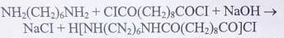

Бұл жағдайда поликонденсация реакциясы арқылы берілген полимердің ұзын тізбекті молекуласы түзіледі.

Бақылау сұрақтар:

Коллоидты химия деген не?

Коллоидты ерітінділердің нағыз ерітінділерден және ерітінділерден және суспензиядан қандай айырмашылықтары бар.

Диализ дегеніміз не?

Коллоидты химияларды қалай тазалайды

